**SZKOŁA WYŻSZA im. PAWŁA WŁODKOWICA**

**w PŁOCKU**

Kierunek studiów Informatyka

**Aplikacja internetowa – Helpdesk**

**w oparciu o ASP.NET Framework MVC**

**PŁOCK 2022**

**Streszczenie**

Celem niniejszej pracy było wykonanie aplikacji internetowej helpdesk.

Aplikacja pozwoli na dodawanie zgłoszeń z problemami pracowników, sprawdzanie realizowanych zgłoszeń oraz dodawanie do nich komentarzy. Zgłoszenia mogą dodawać wszyscy użytkownicy, którzy dostaną dostęp do aplikacji, w uproszczeniu użytkownikami będą pracownicy firmy.

Aplikacja przeznaczona jest dla pracowników jednej firmy, dlatego aby skorzystać z jej funkcjonalności użytkownicy muszą się zalogować dostarczonym od działu IT loginem   
i hasłem.

Poprzez zastosowanie odpowiednich ról, filtrów i poleceń LINQ, użytkownicy będą widzieć tylko swoje zgłoszenia i nie będą mieć możliwości w ingerowanie lub zmiany danych samego zgłoszenia (nie dotyczy to pracowników działu IT).

Oprócz wyżej wymienionych aspektów, które zapewniają interakcję z użytkownikiem, jednym z istotnych elementów było opracowanie prostego, czytelnego i intuicyjnego interfejsu.

Aplikacja została napisana w języku programowania C# z użyciem technologii ASP.NET   
i wzorca MVC, do stworzenia interfejsu posłużył język HTML i arkusz styli CSS i inne biblioteki opisane w dalszej części tej pracy.

Spis treści

1. Wstęp 5

1.1 Cel pracy 6

1.2 Zakres pracy 6

2. Analiza zadania 6

2.1 Określenie wymagań ogólnych 6

2.1.1 Wymagania biznesowe 6

2.2 Specyfikacja grupy docelowej 6

2.3 Określenie ról użytkowników 7

2.4 Wymagania funkcjonalne 8

2.5 Wymagania niefunkcjonalne 9

2.6 Przegląd i analiza rozwiązań konkurencyjnych 10

2.7 Określenie wymagań wynikających z przepisów prawa, technologii 12

2.8 Wytyczne dotyczące interfejsu i wyglądu aplikacji 12

2.8.1 Kolorystyka 13

2.8.2 Zgodność kolorystyki ze standardami dostępności WCAG 13

2.8.4 Logo oraz favicon 14

2.9 Prototypy ekranów aplikacji 15

3. Wykorzystane technologie i narzędzia 18

4. Praktyczna realizacja zadania 21

4.1. Schemat struktury aplikacji 21

4.2 Model klas 23

4.3 Baza danych 25

4.4 Migracje 28

4.5 Inicjalizacja bazy danych wartościami początkowymi metodą Seed 31

4.6 Kontrolery i widoki 37

4.7 Ekrany aplikacji 43

4.7.1 Formularz logowania 43

4.7.2 Menu boczne 45

4.7.3 Strona główna 47

4.7.4 Operacje na zgłoszeniach 51

4.7.4.1 Lista zgłoszeń 51

4.7.4.2 Sortowanie 53

4.7.4.3 Filtrowanie 55

4.7.4.4 Tworzenie zgłoszeń 57

4.7.4.5 Edycja zgłoszeń 63

4.7.4.6 Szczegóły zgłoszenia 65

4.7.4.7 Komentowanie zgłoszeń 66

4.7.4.8 Anulowanie zgłoszenia 69

4.7.4.9 Raporty 69

4.7.5 Konto użytkownika 71

4.7.6 Panel administratora 73

4.7.6.1 Zarządzanie użytkownikami 74

4.7.6.2 Zarządzanie kategoriami 79

4.7.6.3 Zarządzanie statusami 83

4.7.6.4 Zarządzanie priorytetami 85

4.7.6.5 Zarządzanie komentarzami 86

5. Podsumowanie z wnioskami 90

6. Bibliografia 91

7. Netografia 91

8. Spis rysunków 93

9. Spis tabel 95

10. Spis kodu 95

11. Załączniki 97

# 1. Wstęp

XXI wiek to czasy informatyki, rozwoju nowoczesnych technologii oraz innowacyjności. Informatyka stała się jednym z głównych elementów funkcjonowania każdej prosperującej firmy na świecie. Ze względu na coraz wyższy poziom cyfryzacji w firmach, zwiększone zostało zapotrzebowanie na wdrażanie nowych systemów informatycznych. Przyczyniło się do zgłaszania przez pracowników problemów podczas ich użytkowania, między innymi: zmiana haseł do systemów, błędy systemowe, niepoprawność danych lub inne drobne problemy.

Powstał więc problem inżynierski – w jaki sposób sprawnie przyjmować zgłoszenia   
od użytkowników oraz mieć kontrolę nad ich rozwiązywaniem? W jaki sposób szybko pomóc użytkownikom w przypadku wystąpienia błędów i jak zapobiec powstawaniu takich błędów u innych użytkowników? Rozwiązane zgłoszenia mogą posłużyć do stworzenia bazy gotowych odpowiedzi, pozwalającej na szybkie rozstrzygnięcie nowo powstałych problemów o podobnej tematyce.

Do zrealizowania tego celu potrzebne będzie wdrożenie systemu typu helpdesk. W dużych firmach jest to część organizacji odpowiedzialna za przyjmowanie zgłoszeń od użytkowników oraz kontrolę ich rozwiązania, stanowiąca tak zwany pojedynczy punkt kontaktu.   
W przedsiębiorstwach można taki system kupić lub wynająć firmę outsourcingową, która będzie się tym zajmowała.

Na rynku dostępne jest wiele gotowych rozwiązań aplikacji typu helpdesk, jednak są   
to głównie systemy stworzone dla średnich i dużych przedsiębiorstw. Wdrożenie takiej aplikacji zazwyczaj wiąże się z dużymi kosztami licencji, wynajęciem agentów realizujących zgłoszenia oraz kosztami za dodawanie nowych funkcji do programu.

Opracowanie własnej aplikacji dla małego przedsiębiorstwa pozwoli na zredukowanie kosztów oraz pozwoli na dowolne modyfikowanie kodu źródłowego i dodawanie nowych funkcji. Wiąże się to jednak z samodzielnym rozwiązywaniem problemów z aplikacją oraz szkoleniem lokalnego działu IT w firmie.

Zainteresowałem się tematem opracowania aplikacji internetowej typu helpdesk, ponieważ miałem kontakt z czterema różnymi systemami tego typu i pracowałem na liniach wsparcia helpdesk. Chciałem też rozwinąć swoje umiejętności programowania poprzez przygotowanie własnego systemu i wykorzystanie go w małej firmie, która do tej pory nie korzystała   
z takiego rozwiązania.

## 1.1 Cel pracy

Celem pracy jest zaprojektowanie oraz zaimplementowanie systemu typu helpdesk   
w oparciu o technologię ASP.NET Framework i wzorzec MVC. Przez użycie autorskiego systemu będzie możliwe zmniejszenie kosztów związanych z licencjami i wdrożeniem aplikacji komercyjnych. Wybranie rozwiązania autorskiego umożliwi ulepszanie programu poprzez implementowanie nowych funkcjonalności bez narażania się na dodatkowe koszty. Na potrzeby pracy dyplomowej, działanie autorskiej aplikacji typu helpdesk zaprezentowane jest w oparciu o fikcyjną firmę.

## 1.2 Zakres pracy

Główne założenia przy tworzeniu systemu:

* Rejestracja zgłoszeń w systemie.
* Gromadzenie zgłaszanych problemów.
* Dostęp do narzędzi raportujących.

# 2. Analiza zadania

## 2.1 Określenie wymagań ogólnych

Aplikacja będzie wykorzystywana do zgłaszania problemów przez użytkowników. System pozwoli na przyspieszenie rozwiązywania problemów z zagadnień informatycznych. Użytkownicy po zgłoszeniu uzyskają szybką pomoc w rozwiązaniu problemu, a pracownicy IT otrzymają prostą aplikację do zarządzania zdarzeniami w firmie. Aplikacja ułatwi   
i przyspieszy zgłaszanie problemów informatycznych w firmie.

### 2.1.1 Wymagania biznesowe

Wymaganiem będzie minimalny koszty wdrożenia i utrzymania systemu, bez konieczności zatrudniania nowych pracowników.

## 2.2 Specyfikacja grupy docelowej

Grupą docelową, do której skierowany jest opisywany produkt są pracownicy firmy różnego szczebla tj. dział informatyczny, administracja firmy jak i jej szeregowi pracownicy.   
Z aplikacji mogą korzystać osoby potrzebujące konsultacji w dowolnej formie lub pomocy z problemami związanymi z szeroko pojętymi technologiami informatycznymi, takimi jak naprawa drukarki czy problemy z komputerem. Aby korzystać z systemu użytkownik musi posiadać konto oraz być zalogowanym do aplikacji.

## 2.3 Określenie ról użytkowników

Każde konto w aplikacji będzie przypisane do odpowiedniej roli, aby zapewnić hierarchię, bezpieczeństwo oraz oddzielić pracowników działu IT od zwykłych użytkowników.

W strukturze firmy wyodrębniono cztery grupy pracowników i zdefiniowano cztery role:

* Autor – Osoba, która zgłasza problemy.
* Pracownik – Osoba, która realizuje zgłoszenia oraz utrzymuje kontakt z Autorami.
* Kierownik – Osoba, która monitoruje i rozdziela nieprzypisane zgłoszenia   
  oraz kontroluje rozwiązywanie zgłoszeń przez Pracowników.
* Admin – Osoba, która jest odpowiedzialna za funkcjonowanie systemu oraz ma   
  do niego pełny dostęp.

Użytkownik z rolą **Autor** może utworzyć zgłoszenie oraz je komentować w przypadku dodatkowych problemów, nowych informacji lub w celu kontaktu z osobą realizującą zgłoszenie.

Użytkownicy z rolą **Pracownik**, **Kierownik** oraz **Admin** posiadają wszystkie uprawnienia z roli **Autor** oraz dodatkowo mogą edytować i anulować zgłoszenia, gdy zajdzie taka potrzeba.

Użytkownik z rolą **Kierownik** będzie odpowiedzialny za rozdysponowanie i kontrolę realizowanych zgłoszeń przez pracowników, w tym celu ma dostęp do różnych narzędzi   
oraz raportów, które ułatwią mu pracę.

Użytkownik z rolą **Admin** ma dostęp do bazy danych i ma możliwość edycji niektórych jej elementów z poziomu przeglądarki internetowej. Dodatkowo ma możliwość dodawania nowych użytkowników oraz może zmieniać ich dane lub hasła.

Dostępne role i ich zadania:

Autor:

* zgłaszanie problemów,
* sprawdzanie zgłoszeń,
* pisanie komentarzy.

Pracownik:

* wszystkie zadania autora,
* zmiana danych w zgłoszeniu,
* przypisywanie wykonawcy do zgłoszenia,
* przekazywanie rozwiązania problemu oraz kontakt z autorem,
* zamykanie rozwiązanych zgłoszeń.

Kierownik:

* wszystkie zadania pracownika,
* sprawdzanie raportów.

Admin:

* wszystkie zadania kierownika,
* zarządzanie – użytkownikami, komentarzami, kategoriami, priorytetami, statusami.

## 2.4 Wymagania funkcjonalne

Określenie i opracowanie wymagań funkcjonalnych niezbędne jest do poprawnego działania aplikacji i odpowiedniego korzystania z niej. Są nimi wszystkie działania i funkcje, które może wykonać użytkownik w aplikacji.

Do wymagań funkcjonalnych możemy zaliczyć:

* logowanie,
* przeglądanie, filtrowanie i sortowanie zgłoszeń,
* tworzenie zgłoszeń,
* edytowanie zgłoszeń,
* anulowanie zgłoszeń,
* dodawanie komentarzy do zgłoszeń,
* przeglądanie raportów realizowanych zgłoszeń,
* zarządzanie kontami użytkowników, kategoriami, priorytetami, statusami   
  oraz komentarzami,
* zmiana hasła,
* wylogowanie.

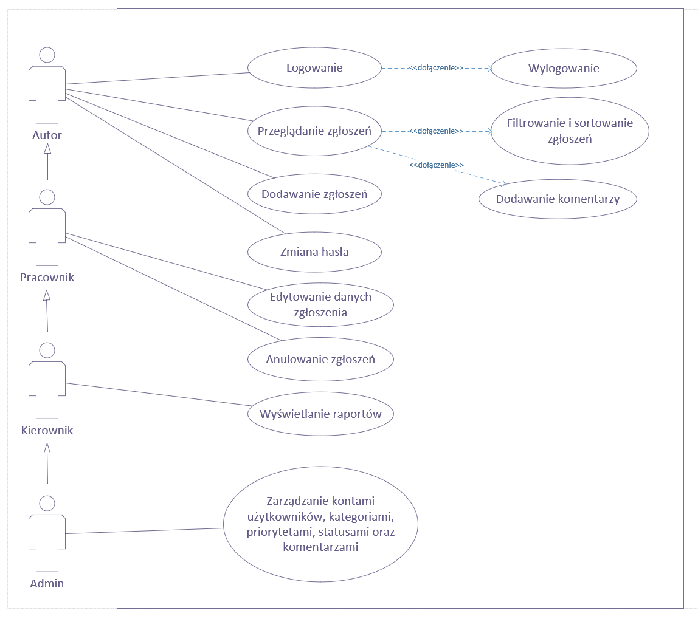

Rysunek 1. Diagram przypadków użycia[1]

Diagram przypadków użycia określa związki między przypadkami użycia i pokazuje   
w jaki sposób poszczególny użytkownik będzie mógł korzystać z aplikacji. Aktorzy wypisani z lewej strony mają przypisane role przyjęte w aplikacji oraz w prostokącie zwanym podsystemem zostały rozpisane wymagania funkcjonalne.

## 2.5 Wymagania niefunkcjonalne

Określenie i opracowanie dodatkowych wymagań potrzebnych do działania aplikacji.

Do wymagań niefunkcjonalnych możemy zaliczyć:

* Dostępność – aplikacja będzie dostępna przez każdą przeglądarkę stron WWW.
* Wsparcie – użytkownicy mogą zgłaszać błędy z aplikacją poprzez WWW   
  lub kontakt z działem IT.
* Bezpieczeństwo – użycie wcześniej opisanych ról w aplikacji oraz zablokowanie dostępu dla niezalogowanych użytkowników.
* Wdrożenie – czas potrzebny na wdrożenie aplikacji jest zależny od przygotowania ruchu sieciowego na serwerze oraz utworzenia polityki bezpieczeństwa na routerze. Przygotowanie bazy użytkowników może zająć do dwóch godzin roboczych.

## 2.6 Przegląd i analiza rozwiązań konkurencyjnych

Przegląd rozwiązań konkurencji wyodrębnił dwie aplikacje, które w części spełniają założenia zadania, są nimi Jira Service desk oraz Petrosoft Helpdesk. Obie aplikacje są rozbudowane i posiadają wiele funkcji.

Jira Serivce desk – nowoczesne i rozbudowane oprogramowanie ITSM (z ang. IT Service Management – zarządzanie usługami informatycznymi). W aplikacji można zarządzać żądaniami, incydentami, problemami, zmianami i zasobami. Posiada rozbudowane funkcje powiadomień i formularze związane z obsługą klienta.

Zalety:

* rozbudowany system obsługi zdarzeniami,
* dodawanie zdarzeń zgłaszanych poprzez pocztę email,
* posiadanie oddzielnej aplikacji na telefony z systemem android oraz iOS,
* zaawansowany moduł raportowania.

Wady:

* menu aplikacji jest trudne do obsługi przez dużą liczbę dostępnych opcji,
* cena zależna od liczby agentów obsługujących zgłoszenia.

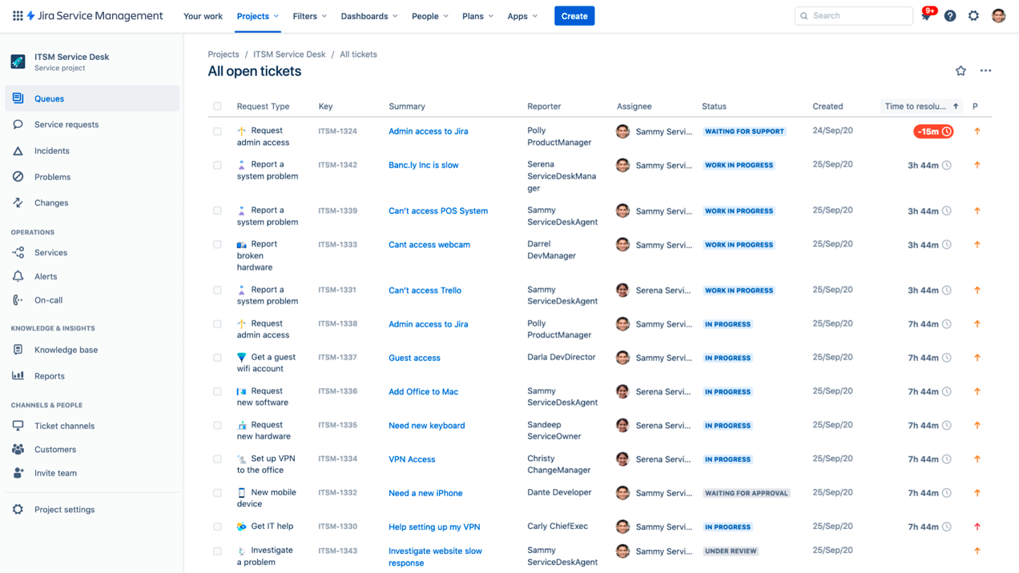

Rysunek 2. Jira Serivce desk

Petrosoft Helpdesk – system informatyczny do zarządzania działem wsparcia użytkowników. Wspiera ewidencje i zarządzanie incydentami oraz umowami SLA. Aplikacja opracowana w technologii ASP.net i Winforms w oparciu o MSQL 2016.

Zalety:

* dodawanie zdarzeń zgłaszanych poprzez pocztę email,
* zaawansowany moduł raportowania

Wady:

* skomplikowany interfejs,
* brak informacji o cenie wdrożenia

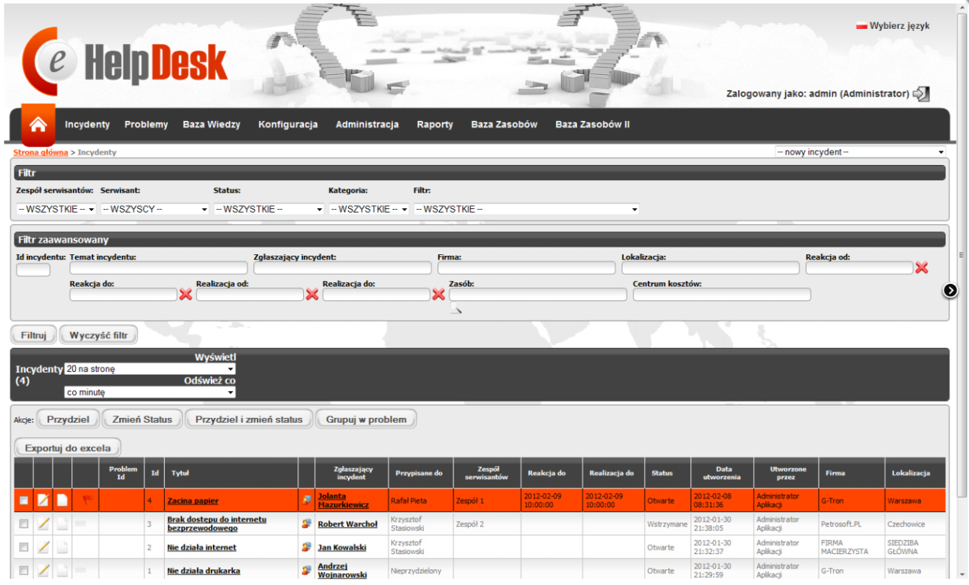

Rysunek 3. Petrosoft Helpdesk

Według analizy oprogramowanie Jira Serivce desk mogłoby być użyte do wdrożenia systemu ITSM do firmy. Narzędzie dostarcza wiele przydatnych funkcji, ale ich natłok zmniejsza intuicyjność poruszania się po interfejsie oraz koszt wdrożenia tego rozwiązania jest za duży. Przygotowanie własnego rozwiązania na potrzeby firmy i utrzymanie serwera, na którym będzie działała aplikacja, pomoże znacznie ograniczyć koszty, a zaprojektowanie prostego i intuicyjnego interfejsu ułatwi obsługę aplikacji.

Wady i zalety wszystkich trzech rozwiązań przedstawiono w tabeli umieszczonej poniżej:

|  |  |  |  |
| --- | --- | --- | --- |
| Aplikacja: | Jira Service desk | Petrosoft Helpdesk | Opracowana aplikacja |
| Cena | 2700zł w rozliczaniu rocznym | Brak dostępnej informacji na stronie | Koszt wliczony w utrzymanie serwera |
| Kontrola zgłoszeń | Tak | Tak | Tak |
| Dodawanie zgłoszeń | WWW, email | WWW, email | WWW |
| Powiadomienia | Email i do 200x SMS-ów | Email | Email |
| Raporty/wykresy | Tak | Tak | Tak |
| Umowy SLA | Tak | Tak | Nie |
| Komunikator | Tak | Nie | Nie |
| Obsługa API | Tak | Nie | Nie |
| Dodanie nowych funkcjonalności | Nie | Nie | Tak |

Tabela 1. Analiza rozwiązań

## 2.7 Określenie wymagań wynikających z przepisów prawa, technologii

Aplikacja nie wymaga dodatkowych poświadczeń RODO, są one zawarte w klauzuli podpisywanej przez pracownika w trackie przyjęcia do pracy.

## 2.8 Wytyczne dotyczące interfejsu i wyglądu aplikacji

Przy projektowaniu aplikacji najważniejszym założeniem było zaprojektowanie czytelnego i prostego w użytkowaniu interfejsu. Ogólny wygląd aplikacji jest inspirowany stylem nowoczesnym, gdzie przeważają kolory białe, czarne.

Na przewodni font liter został wybrany Roboto ze względu na jego czytelność i łatwość   
w użytkowaniu.

### 2.8.1 Kolorystyka

Dominującymi kolorami w aplikacji będą kolory czarny i biały oraz odcienie koloru niebieskiego. Dokładna kolorystyka, która będzie wykorzystana w aplikacji jest następująca:

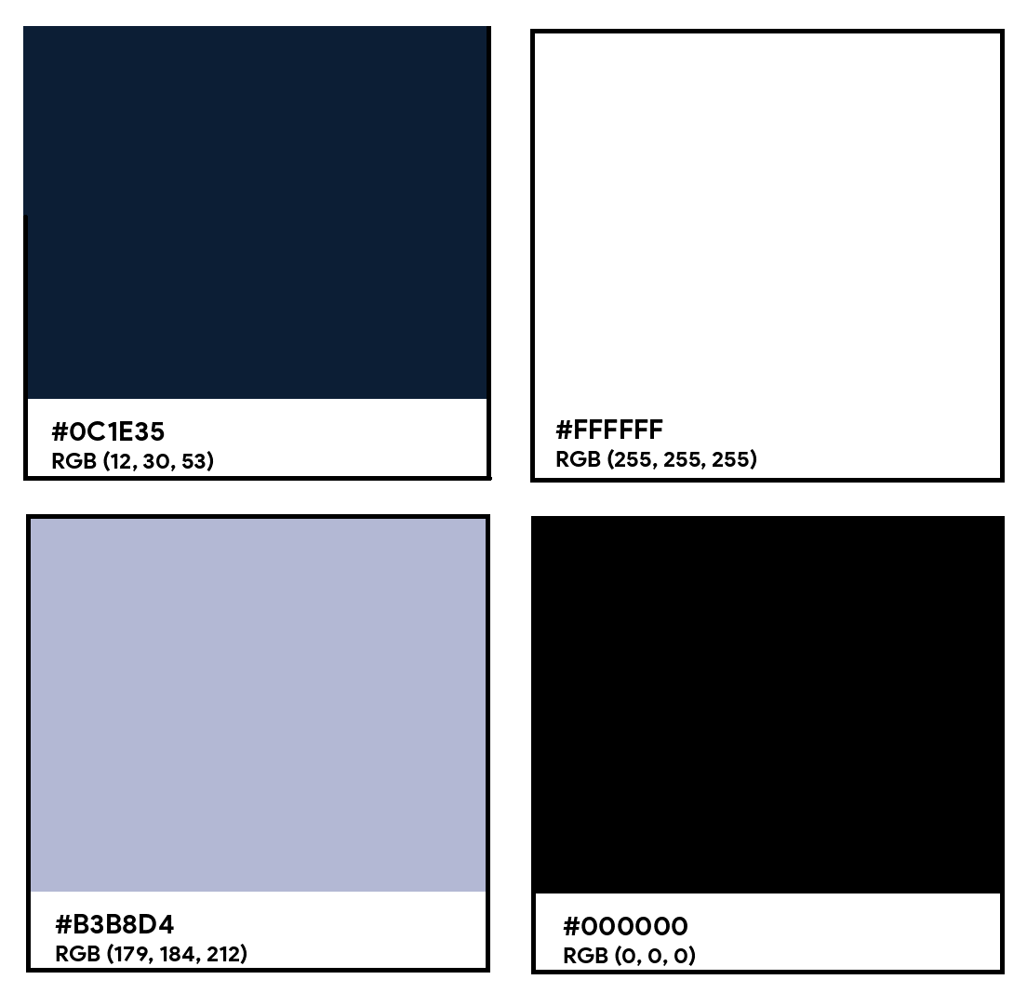

Rysunek 4. Dominujące kolory w aplikacji

### 2.8.2 Zgodność kolorystyki ze standardami dostępności WCAG

Ważnym elementem przy projektowaniu stron internetowych jest spełnienie standardów WCAG 2.1 (ang. *Web Content Accessibility Guidelines*)[2]. Jest to zbiór wytycznych, dotyczących dostępności treści internetowych. Wyjaśniają, jak tworzyć strony internetowe   
dla osób z niepełnosprawnościami np. intelektualnymi, poznawczymi lub wadami wzroku. Założeniem tych wymogów jest dostępność treści internetowych, dla większego grona odbiorców. Wykorzystanie w większości koloru białego i czarnego pozwala na uzyskanie najlepszego kontrastu.

Menu boczne wykonane w odcieniach kolorów niebieskiego i szarego, także spełnia wytyczne dotyczące kontrastu dla wymogów AA i AAA dla zwykłego oraz dużego tekstu[3].

Kontrast został sprawdzony na stronie *https://webaim.org/resources/contrastchecker/*.

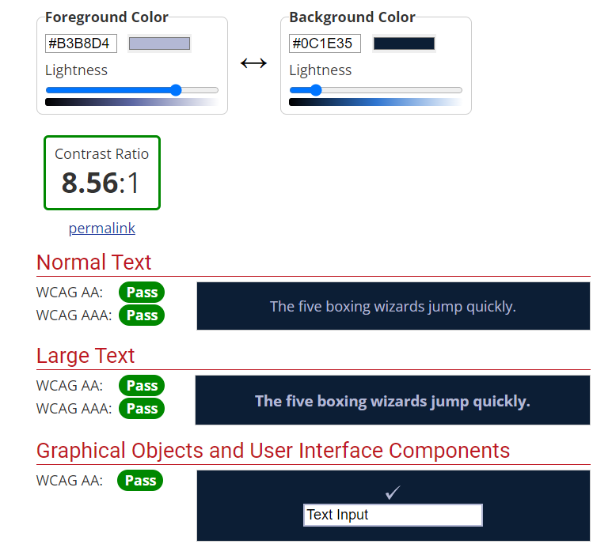

Rysunek 5. Kontrast menu bocznego źródło

### 2.8.4 Logo oraz favicon

Logiem aplikacji będzie biała litera „H” na niebieskim tle:



Rysunek 6. Logo Helpdesk

Logo będzie też użyte jako Favicon – ikona będzie wyświetlała się na każdej karcie   
z otwartą stroną aplikacji.



Rysunek 7. Favicon Helpdesk

## 2.9 Prototypy ekranów aplikacji

Przed zaprojektowaniem wyglądu aplikacji, należy przygotować prototypy wyglądu aplikacji. W tym przypadku zostały one przygotowane w programie Pencil.

Dobrze przygotowane prototypy pozwolą na uchwycenie wyglądu aplikacji oraz wyeliminowanie potencjalnych problemów z czytelnością interfejsu przez użytkowników. Wzór interfejsu przedstawiony na prototypach będzie w pełni wykorzystany przy tworzeniu interfejsu dla użytkowników.

Poniższy rysunek przedstawia przygotowany prototyp strony logowania do aplikacji.

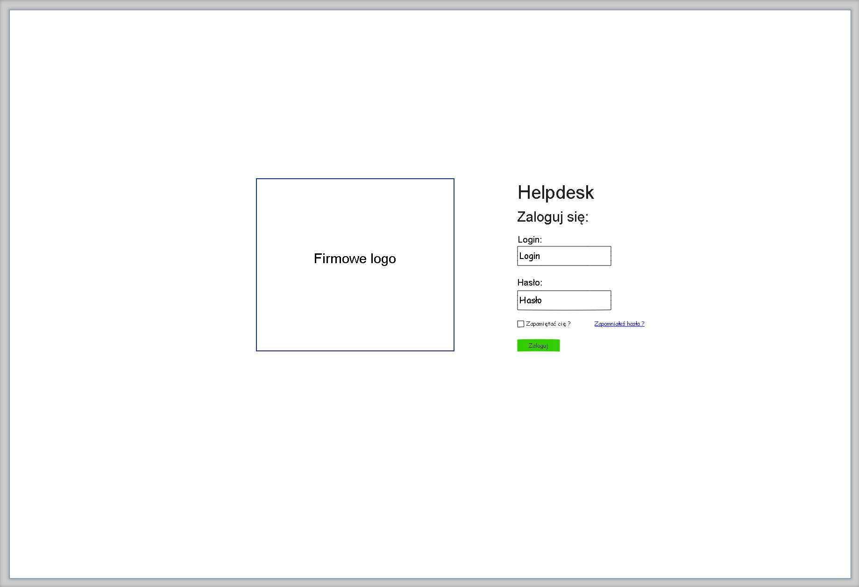

Rysunek 8. Prototyp – Strona logowania

Rysunek 9 przedstawia prototyp strony głównej.

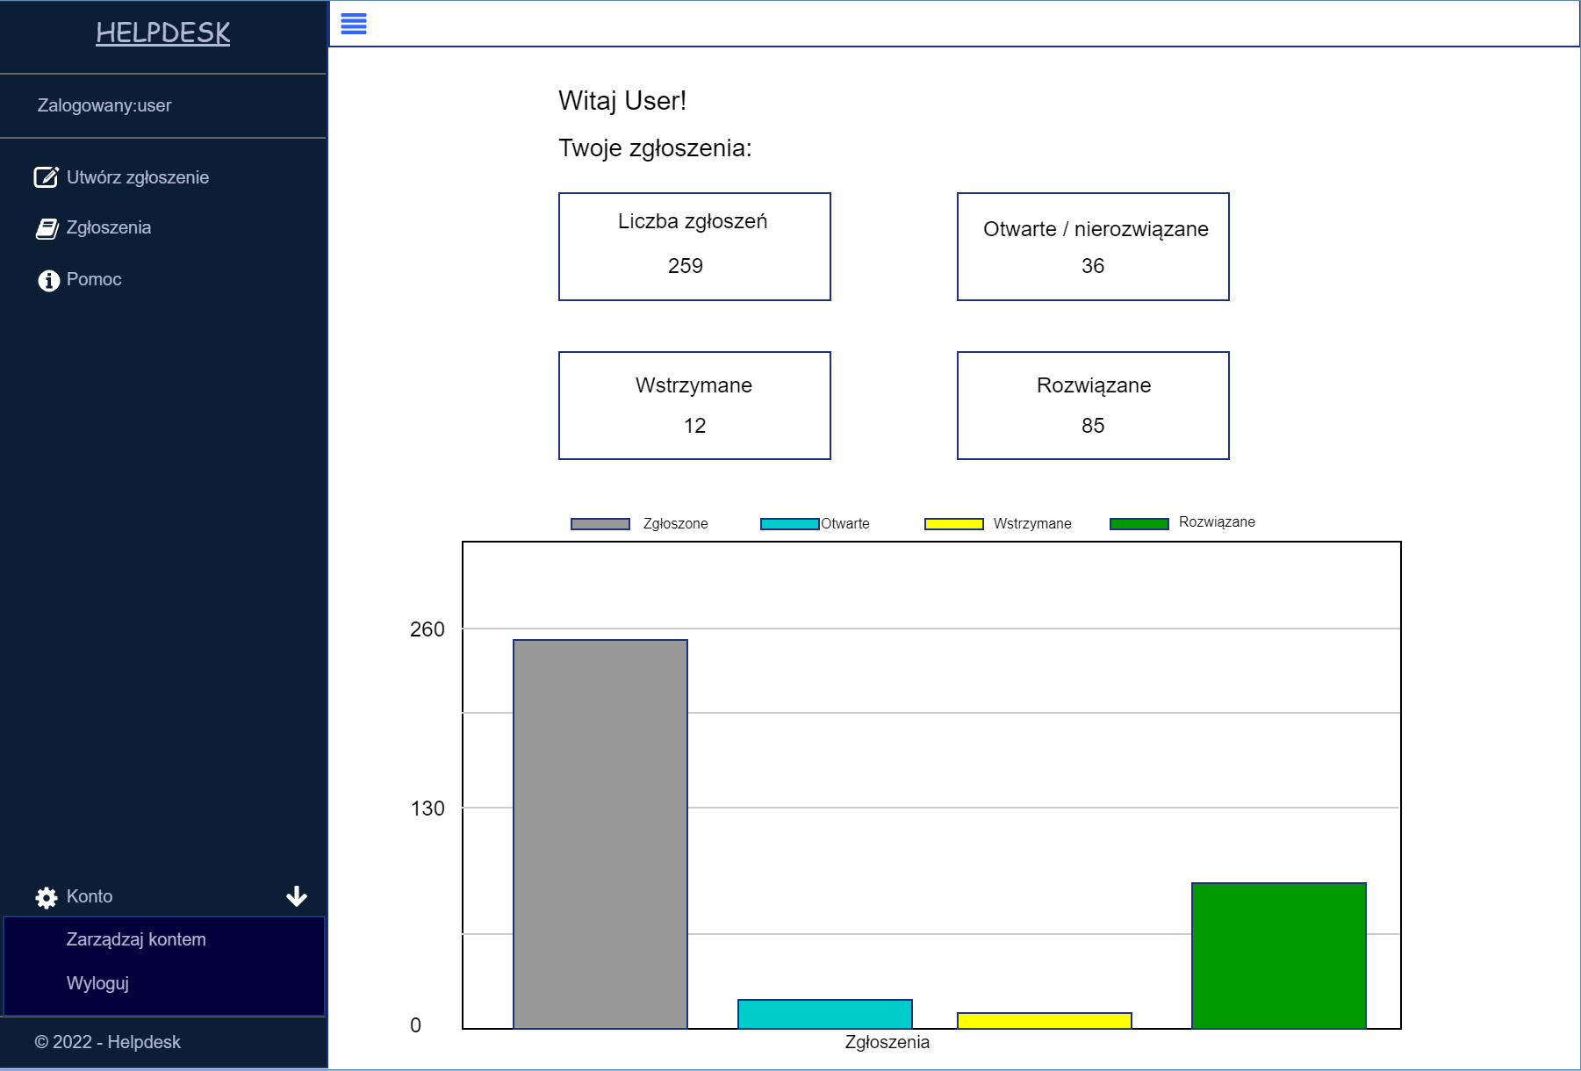

Rysunek 9. Prototyp – Strona główna

Na poniższym rysunku zaprezentowano prototyp listy ze zgłoszeniami przykładowego pracownika.

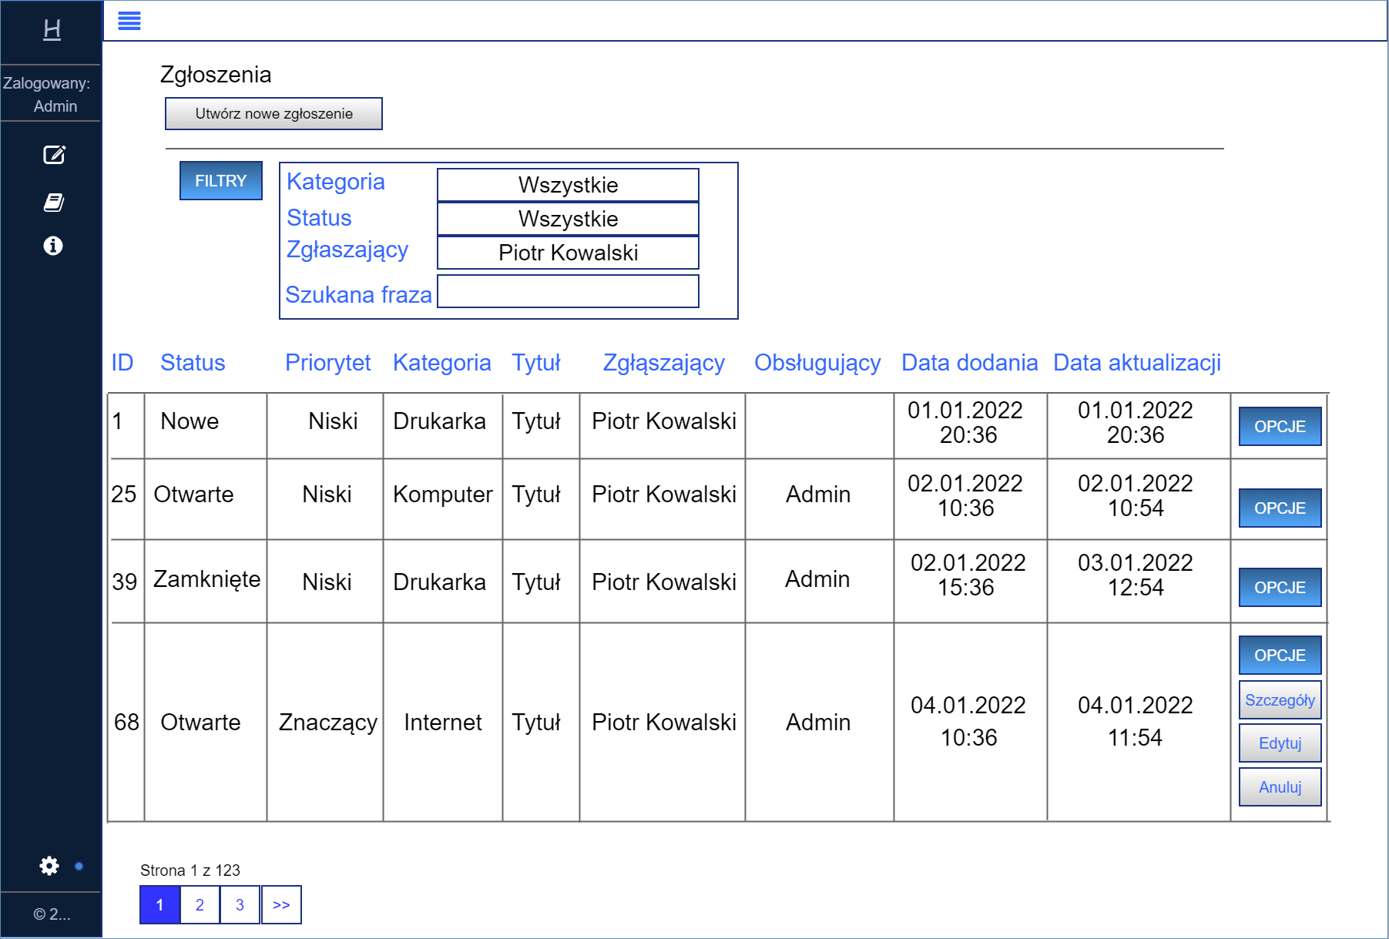

Rysunek 10. Prototyp widoku listy zgłoszeń pracownika

Dodawanie zgłoszeń będzie polegało na wypełnieniu formularza pokazanego na poniższym rysunku.

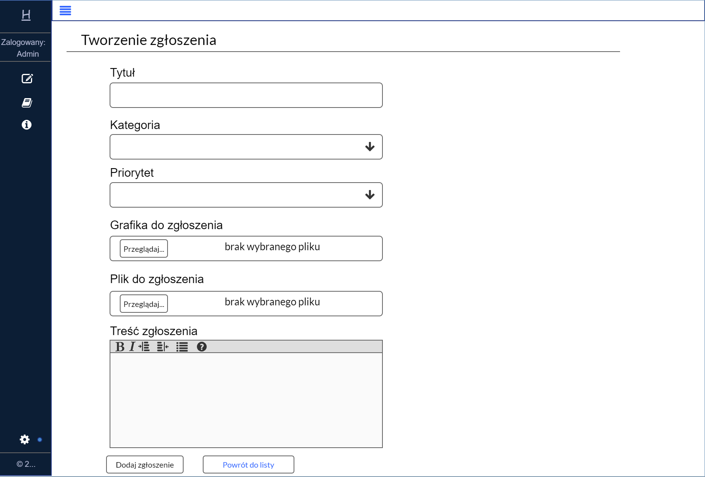

Rysunek 11. Prototyp formularza z dodawaniem zgłoszeń

Prototyp szczegółów danego zgłoszenia jest przedstawiony na poniższym rysunku:

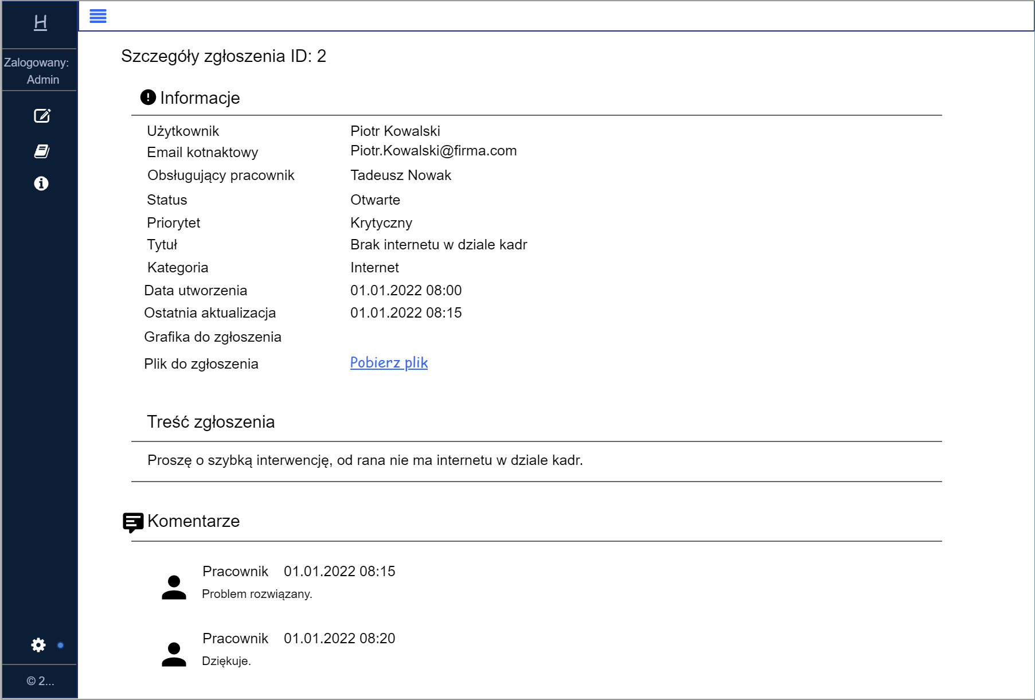

Rysunek 12. Prototyp widoku szczegółów zgłoszenia

Pozostałe strony i interfejsy zostaną przygotowane opierając się na wyżej przedstawionych prototypach.

# 3. Wykorzystane technologie i narzędzia

Bazując na mojej znajomości języka C# i technologii ASP.NET zdecydowałem się na następujący wybór technologii i narzędzi:

* **C#** – wieloparadygmatowy język programowania. Programy napisane w tym języku kompilowane są do języka Common Intermediate Language, specjalnego kodu pośredniego wykonywanego w środowisku uruchomieniowym .Net[4].
* **ASP.NET** jest technologią tworzenia w pełni dynamicznych stron internetowych, wykorzystującą środowisko uruchomieniowe CLR oraz ogromną funkcjonalność platformy .NET Framework[5].
* **Entity Framework** – jest to framework typu ORM (ang. Object Relational Mapping), czyli mapowanie obiektowo relacyjne. Umożliwia na dostęp do bazy danych bez konieczności pisania czystych zapytań SQL, tylko za pomocą samych obiektów[6].
* **Identity Framework** – jest to framework implementujący różne formy autentykacji[7].
* **HTML (ang. HyperText Markup Language)** – język znaczników wykorzystywany do tworzenia dokumentów hipertekstowych[8].
* **CSS (ang. Cascading Style Sheets** – kaskadowe arkusze stylów**)** – język służący do opisu formy wyświetlania stron WWW[9].
* **Bootstrap –** framework rozwijany przez programistów Twittera, zawiera zestaw przydatnych narzędzi ułatwiających tworzenie interfejsu graficznego stron   
  oraz aplikacji internetowych. Umożliwia na proste tworzenie stron skalowalnych[10].
* **JavaScript**, w skrócie JS – skryptowy język programowania, stworzony przez firmę Netscape, najczęściej stosowany na stronach internetowych jako język skryptowy. Skrypty te służą najczęściej do zapewnienia interakcji poprzez reagowanie   
  na zdarzenia, walidacji danych wprowadzanych w formularzach lub tworzenia złożonych efektów wizualnych[11].
* **jQuery** – lekka biblioteka programistyczna dla języka JavaScript, ułatwiająca jego korzystanie. Pozwala na tworzenie prostych animacji, dynamicznych zmian   
  na stronie. Większość wtyczek i skryptów jest opartych na tej bibliotece[12].
* **Modernizr –** biblioteka napisana w języku JavaScript, stworzona do wykrywania dostępności funkcji w przeglądarkach internetowych[13].
* **Popper.js** – biblioteka oparta na JavaScript, umożliwia ustawianie i pozycjonowanie elementów, takich jak tooltipy[14]. Używana jest w Bootstrapie.
* **Chart.js** – prosta i elastyczna biblioteka JavaScript do projektowania interaktywnych wykresów[15].
* **Gulp.js –** zestaw narzędzi do budowania aplikacji opartych na języku JavaScript. Został użyty do scalania wszystkich arkuszy stylów[16].

Środowisko programistyczne wykorzystane do napisania programu:

**Microsoft Visual Studio 2019** – zintegrowane środowisko programistyczne firmy Microsoft. Jest używane do tworzenia oprogramowania konsolowego oraz z graficznym interfejsem użytkownika, w tym aplikacji Windows Forms, WPF, Web Sites, Web Applications[17].

Wykorzystany wzorzec architektoniczny:

**MVC[18]** **(ang. Model-View-Controller)** – stosowany przy tworzeniu nowoczesnych systemów informatycznych podzielony na trzy niezależne warstwy:

* Model danych – opis struktur danych i powiązań pomiędzy nimi.
* Widok – prezentacja danych w obrębie graficznego interfejsu.
* Kontroler – powiązania między zdarzeniami zachodzącymi w systemie.

Zmiana danych przez użytkownika odbywa się za pomocą kontrolera, ten modyfikuje model, model odświeża widok, a informacja z widoku dociera do użytkownika.

Na poniższym rysunku przedstawiony jest schemat działania MVC:

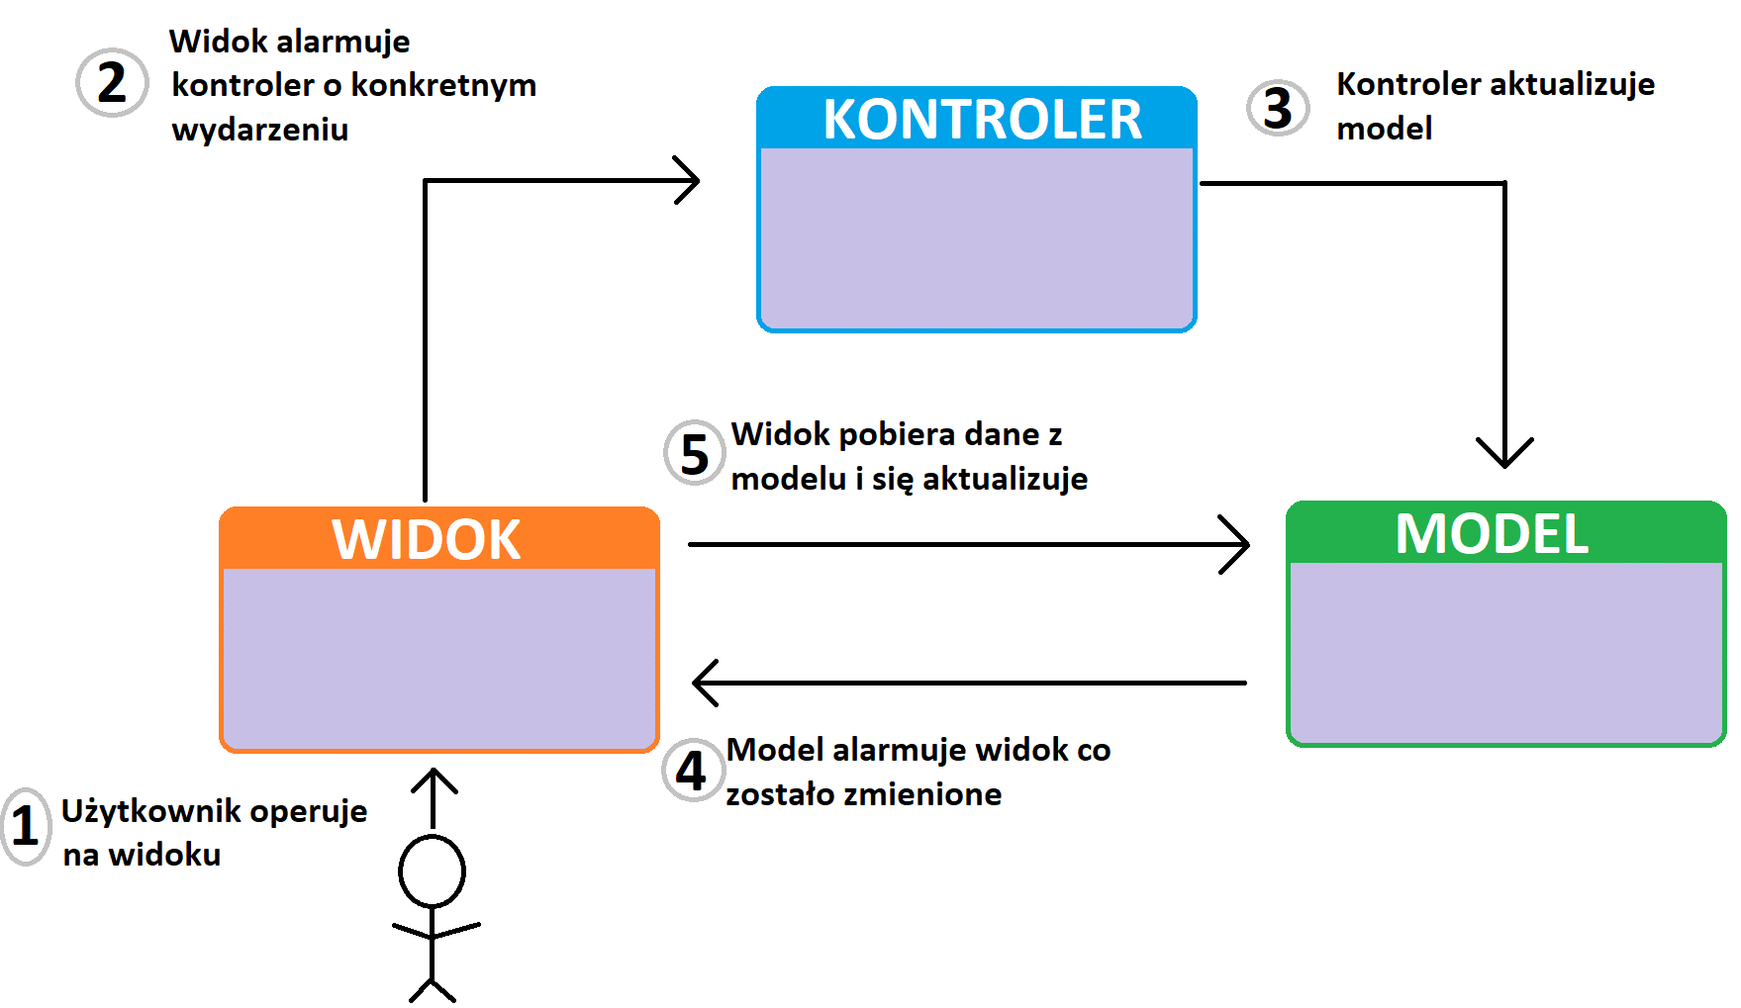

Rysunek 13. Schemat MVC (opracowanie własne)

# 4. Praktyczna realizacja zadania

## 4.1. Schemat struktury aplikacji

Standardowa aplikacja internetowa ASP.NET, ma możliwość stworzenia struktury aplikacji z szablonu. Przy wyborze szablonu mamy do wyboru klika różnych opcji, w tym przypadku wybrany jest ten z architekturą MVC oraz metodą uwierzytelniania pojedynczego konta.

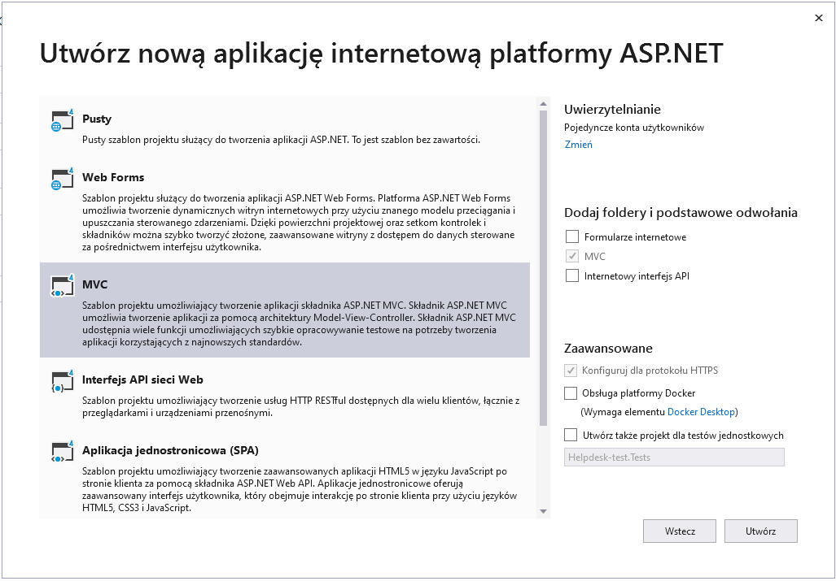

Rysunek 14. Szablony aplikacji internetowych ASP.NET

Większość plików oraz folderów jest tworzona z wybranego szablonu. Nowy projekt utworzony w Visual Studio rozpoczyna się jako prosty monolit „wszystko w jednym”. Zawiera wszystkie zachowania aplikacji, w tym prezentację i logikę dostępu do danych. Rysunek 16 przedstawia strukturę plików aplikacji pojedynczego projektu.

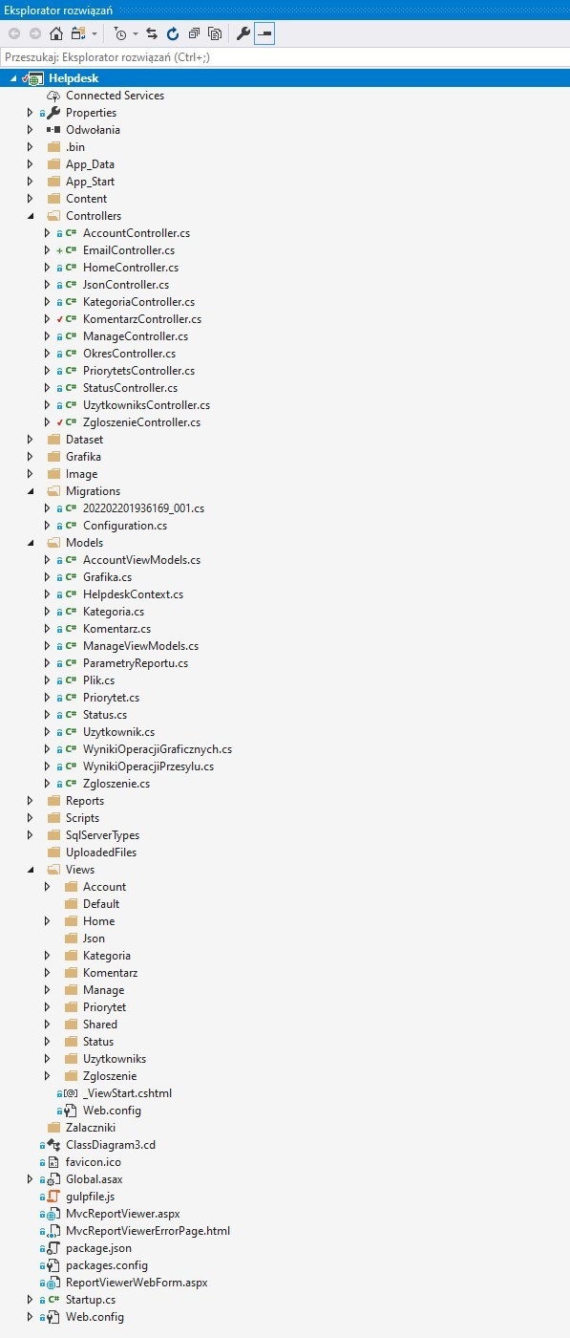

Rysunek 15. Struktura aplikacji w Visual Studio

Omówienie poszczególnych folderów w strukturze aplikacji:

* App_Data – przechowuje pliki baz danych.
* App_Start – zawiera klasy, które odpowiadają za minimalizację skryptów i routing aplikacji internetowych.
* Content – przechowuje pliki statyczne odpowiedzialne za interfejs aplikacji, są nimi np. arkusze stylów, biblioteka Bootstrap-a, logo aplikacji oraz favicon.
* Controllers – przechowuje wszystkie kontrolery aplikacji. Odpowiedzialne są   
  za obsługę żądań użytkowników i zwracanie odpowiedzi. W MVC wymagane jest, aby wszystkie klasy w folderze kończyły się wyrazem „Controller”.
* Grafika – przechowuje wszystkie obrazy, które użytkownicy dodali przy utworzeniu zgłoszenia.
* Migrations – przechowywane są tutaj wszystkie wykonane migracje oraz plik Configuration.cs, który jest używany do wypełniania tabel w bazie danych przykładowymi danymi.
* Models – przechowuje klasy modelu, klasy te mają publiczne własności, które są używane przez aplikację w celu przetrzymania i manipulacji danych.
* Scripts – zawiera wszystkie skrypty używane w aplikacji. MVC domyślnie zawiera pliki javascript dla bootstrapa, jquery oraz modernizr.
* Views – zawiera pliki widoków aplikacji. Zazwyczaj widoki są pisane w formacie. cshtml używanym przez Razor i można w nich zapisywać kod w języku C# jak   
  i HTML.
* Plik Global.asax – pozwala na napisanie kodu, który jest uruchamiany w odpowiedzi na zdarzenia na poziomie aplikacji.
* Packages.config – plik, który jest zarządzany przez NuGet w celu śledzenia pakietów i wersji zainstalowanych w aplikacji.
* Startup.cs – plik jest punktem wejścia do aplikacji, przygotowującym konfigurację i podłączanie usług, z których będzie korzystać aplikacja.
* Web.config – plik zawiera konfiguracje na poziomie aplikacji.

## 4.2 Model klas

Klasa to podstawowa konstrukcja logiczna, na której bazuje cały język C#. Deklarowane są zaczynając od słowa ***class*** i definiują one nowy typ danych. Entity Framework umożliwia używanie własnych klas domeny do reprezentowania modelu, na których opiera się program EF, do wykonywania zapytań, śledzenia zmian i aktualizowania funkcji. W przypadku pisania aplikacji *Code First*, poszuka on właściwości o nazwie "Id" lub kombinacji nazwy klasy i wartości "Id", takiej jak "BlogId". Ta właściwość będzie mapować na kolumnę klucza podstawowego w bazie danych. Aby skonfigurować pola w klasie z modelem oraz udostępnić programowi Entity Framework więcej informacji można użyć atrybutów *Data annotations*.

Adnotacje, które zostały wykorzystane w aplikacji:

* *[Required]* – informuje platformę EF, że jest wymagana określona właściwość   
  i jest ona wymagana przy walidacji danych,
* *[Key]* – adnotacja klucza, określa która właściwość ma być używana jako element EntityKey,
* *[ForeignKey(„Kategoria”)] –* dodanie do wartości adnotacji klucza obcego, aby utworzyć relację między dwiema klasami,
* *[MaxLength(50)]* – określa wymagania w zakresie długości, w tym przypadku ustawiając długość właściwości na 50,
* *[Display(Name = "Imię:")]* – oznacza wartość, która jest używana do wyświetlania w interfejsie użytkownika,
* *[NotMapped]* – oznacza wszystkie właściwości, które nie są mapowane na bazę danych,
* *[DataType(DataType.Date)]* – określa wartość typu danych np. data,
* *[DisplayFormat(DataFormatString="{0:yyyy-MM-dd}", ApplyFormatInEditMode = true)]* – określa format wyświetlania informacji o dacie (rok – miesiąc – dzień), oraz czy format ma się wyświetlać w formularzu.

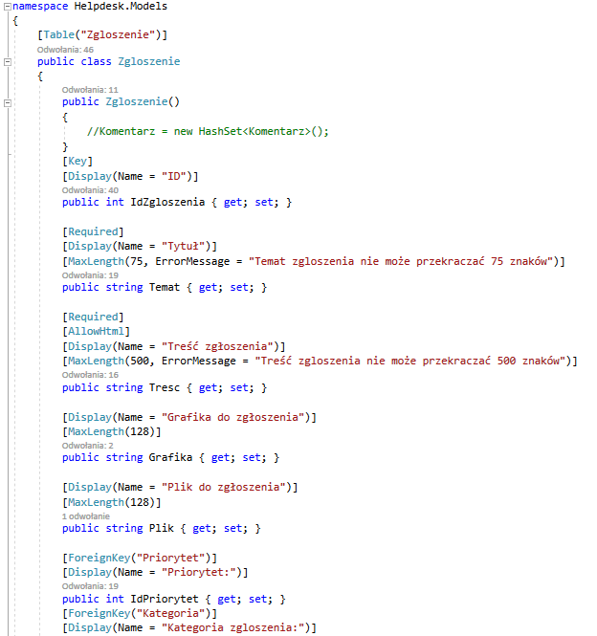

Kod 1. Przykład wykorzystania adnotacji w klasie Zgłoszenie.cs

Wszystkie przygotowane modele klas:

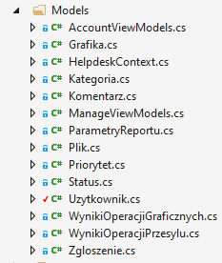

Rysunek 16. Klasy modelu

## 4.3 Baza danych

Baza danych to zorganizowany zbiór usystematyzowanych informacji, czyli danych przeważnie przechowywanych w formie elektronicznej na komputerze / serwerze. Każda z baz danych składa się z tabel, w których przetrzymujemy rekord z informacjami niezbędnymi do działania aplikacji. Jak stwierdził R. Dewson „(…) w bazie danych serwera SQL Server odróżnia od innych tabel konieczność określenia konkretnego typu danych przechowywanych w każdej kolumnie”[19].

Poniżej zostały opisane tabele z określonymi typami danych przygotowanych z modelu klas oraz Identity, które zostaną dodane do bazy danych po wykonaniu migracji:

* AspNetUsers – przechowuje zarejestrowanych w aplikacji użytkowników.

|  |  |  |  |
| --- | --- | --- | --- |
| Nazwa pola | Typ danych | Klucz główny | Wymagane |
| Id | nvarchar(128) | Tak | Tak |
| Email | nvarchar(256) | Nie | Tak |
| EmailConfirmed | bit | Nie | Tak |
| PasswordHash | nvarchar(MAX) | Nie | Nie |
| SecurityStamp | nvarchar(MAX) | Nie | Nie |
| PhoneNumber | nvarchar(MAX) | Nie | Nie |
| PhoneNumberConfirmed | bit | Nie | Tak |
| TwoFactorEnabled | bit | Nie | Tak |
| LockoutEndDateUtc | datetime | Nie | Nie |
| LockoutEnabled | bit | Nie | Tak |
| AccessFailedCount | int | Nie | Tak |
| UserName | nvarchar(256) | Nie | Tak |

Tabela 2. AspNetUsers

* AspNetRoles – przechowuje rekordy ról w aplikacji.

|  |  |  |  |  |
| --- | --- | --- | --- | --- |
| Nazwa pola | Typ danych | Klucz główny | Wymagane | Klucz obcy |
| Id | nvarchar(128) | Tak | Tak |  |
| Name | nvarchar(256) | Nie | Tak |  |

Tabela 3. AspNetRoles

* AspNetUserRoles – przechowuje rekordy ról jakie posiadają użytkownicy.

|  |  |  |  |  |
| --- | --- | --- | --- | --- |
| Nazwa pola | Typ danych | Klucz główny | Wymagane | Klucz obcy |
| UserId | nvarchar(128) | Tak | Tak | AspNetUsers_Id |
| RoleId | nvarchar(20) | Tak | Tak | AspNetRoles_RoleId |

Tabela 4. AspNetUserRoles

* Uzytkownik – przechowuje rekordy z dodatkowymi informacjami o użytkowniku.

|  |  |  |  |  |
| --- | --- | --- | --- | --- |
| Nazwa pola | Typ danych | Klucz główny | Wymagane | Klucz obcy |
| Id | nvarchar(128) | Tak | Tak | AspNetUsers_Id |
| Imie | nvarchar(20) | Nie | Tak |  |
| Nazwisko | nvarchar(50) | Nie | Tak |  |
| Foto | nvarchar(128) | Nie | Nie |  |

Tabela 5. Użytkownik

* Zgloszenie – przechowuje rekordy zgłoszeń.

|  |  |  |  |  |
| --- | --- | --- | --- | --- |
| Nazwa pola | Typ danych | Klucz główny | Wymagane | Klucz obcy |
| IdZgloszenia | nvarchar(128) | Tak | Tak |  |
| Temat | nvarchar(256) | Nie | Tak |  |
| Tresc | nvarchar(2000) | Nie | Tak |  |
| Grafika | nvarchar(128) | Nie | Nie |  |
| Plik | nvarchar(128) | Nie | Nie |  |
| IdPriorytet | int | Nie | Tak | Priorytet_IdPriorytet |
| IdKategorii | int | Nie | Tak | Kategoria_IdKategorii |
| IdStatusu | int | Nie | Tak | Status_IdStatusu |
| DataDodania | datetime | Nie | Tak |  |
| DataZakonczenia | datetime | Nie | Tak |  |
| DataAktualizacji | datetime | Nie | Tak |  |
| UzytkownikId | nvarchar(128) | Nie | Tak | Uzytkownik_UzytkownikId |
| PracownikId | nvarchar(128) | Nie | Nie | Uzytkownik_PracownikId |

Tabela 6. Zgłoszenie

* Kategoria – przechowuje rekordy kategorii.

|  |  |  |  |  |
| --- | --- | --- | --- | --- |
| Nazwa pola | Typ danych | Klucz główny | Wymagane | Klucz obcy |
| IdKategorii | int | Tak | Tak |  |
| NazwaKategorii | nvarchar(MAX) | Nie | Tak |  |
| OpisKategorii | nvarchar(MAX) | Nie | Tak |  |

Tabela 7. Kategoria

* Status – przechowuje rekordy statusów.

|  |  |  |  |  |
| --- | --- | --- | --- | --- |
| Nazwa pola | Typ danych | Klucz główny | Wymagane | Klucz obcy |
| IdStatusu | int | Tak | Tak |  |
| NazwaStatusu | nvarchar(MAX) | Nie | Tak |  |

Tabela 8. Status

* Priorytet – przechowuje rekordy priorytetów.

|  |  |  |  |  |
| --- | --- | --- | --- | --- |
| Nazwa pola | Typ danych | Klucz główny | Wymagane | Klucz obcy |
| IdPriorytetu | int | Tak | Tak |  |
| NazwaPriorytetu | nvarchar(MAX) | Nie | Tak |  |

Tabela 9. Priorytet

* Priorytet – przechowuje rekordy komentarzy

|  |  |  |  |  |
| --- | --- | --- | --- | --- |
| Nazwa pola | Typ danych | Klucz główny | Wymagane | Klucz obcy |
| IdPriorytetu | int | Tak | Tak |  |
| NazwaPriorytetu | nvarchar(MAX) | Nie | Tak |  |

Tabela 10. Priorytet

## 4.4 Migracje

Funkcja migracji w programie Entity Framework (w skrócie EF) umożliwia przyrostowe aktualizowanie schematu bazy danych w celu zachowania synchronizacji z modelem danych aplikacji przy jednoczesnym zachowaniu istniejących danych w bazie danych.   
Są dwa typy migracji: stratne i bezstratne.

Migracje bezstratne to takie w których nie są usuwane żadne dane z bazy danych i wykonanie jej zazwyczaj występuje po dodaniu nowej klasy z modelem. Migracje stratne   
to takie, w których nie ma możliwości aktualizacji bazy danych w taki sposób, aby zachować wcześniejsze dane.

* Po wprowadzeniu zmiany modelu danych, należy użyć EF do dodawania odpowiedniej migracji opisującej aktualizacje niezbędne do synchronizacji schematu bazy danych. EF porównuje bieżący model z migawką starego modelu w celu określenia różnic i generuje pliki źródłowe migracji. Pliki można śledzić w kontroli źródła projektu, tak jak każdy inny plik źródłowy.
* Po wygenerowaniu nowej migracji można ją zastosować do bazy danych na różne sposoby. EF rejestruje wszystkie zastosowane migracje w specjalnej tabeli historii, dzięki czemu może wiedzieć, które migracje zostały zastosowane, a które nie[20].

Aby dodać migrację w konsoli menadżerów pakietów, należy wpisać polecenie *Enable-Migrations*. Program EF wygeneruje nowy folder *Migrations* oraz plik Configuration.cs, który później posłuży do zapełnienia bazy danych metodą seed.

W przypadku opracowywanej aplikacji nie są jeszcze dodane żadne dane i aplikacja nie jest wdrożona do użytku, został więc wybrany typ migracji stratnej.

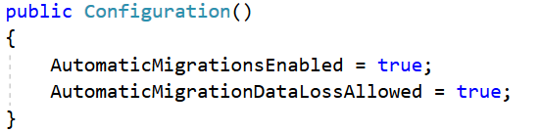

Kod 2. Typ migracji w Configuration.cs

Dodanie pierwszej migracji odbywa się przez wpisanie kolejnego polecenia w konsoli pakietów: *add-migration nazwa_migracji.* Po wpisaniu polecenia EF wygeneruje plik z modelu klas, z którego będzie można utworzyć bazę danych.

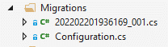

Rysunek 17. Katalog migracji

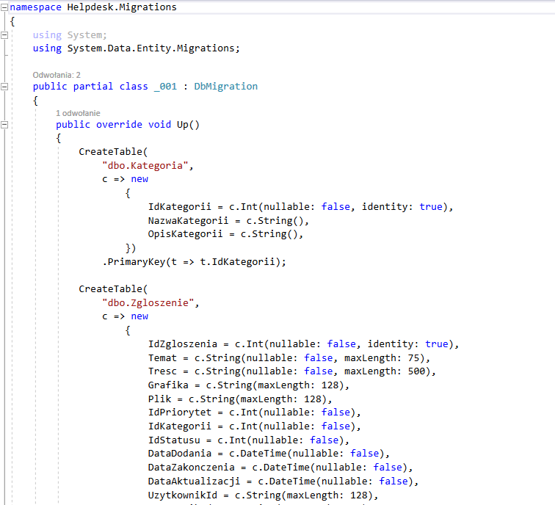

Kod 3. Fragment kodu migracji

W celu utworzenia bazy danych z migracji, należy wpisać ostatnie polecenie *update-database* w konsoli menadżerów pakietów. EF automatycznie utworzy bazę danych   
oraz schemat z migracji.

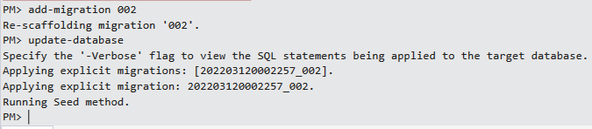

Rysunek 18. Wykonanie poleceń migracji

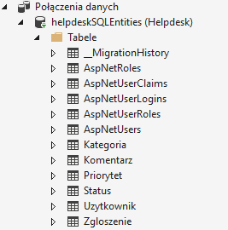

Rysunek 19. Utworzone tabele w bazie danych

Wygenerowaną bazę danych można przedstawić graficznie na diagramie ERD. Zawiera on całą strukturę bazy danych oraz związki pomiędzy encjami.

Poniżej na rysunku przedstawiony jest diagram ERD aplikacji:

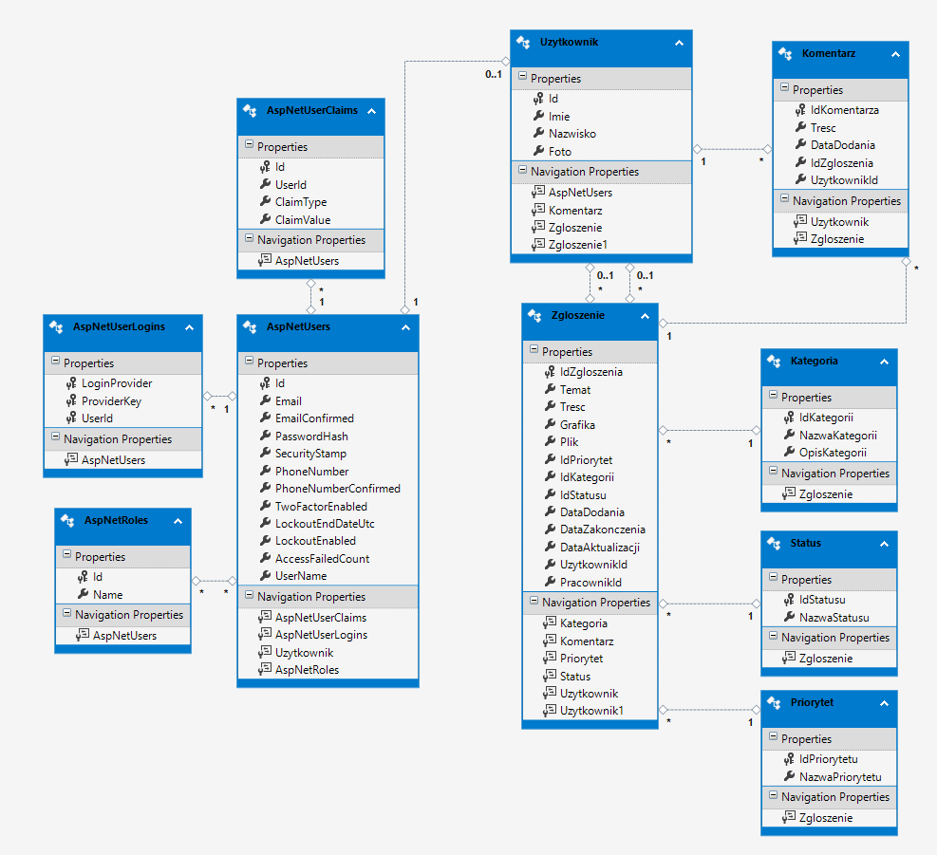

Rysunek 20. Diagram ERD aplikacji

## 4.5 Inicjalizacja bazy danych wartościami początkowymi metodą Seed

Seed to metoda uruchamiana przy każdej migracji bazy danych. Pozwala na wprowadzanie początkowych danych, przez co baza nie jest całkowicie pusta. Wykorzystanie *seedowania* to prosty sposób, aby zapełnić bazę danych rekordami w celu testowania funkcjonalności aplikacji bez ręcznego wprowadzania danych.

Wszystkie dane umieszcza się w pliku Configuration.cs w folderze Migrations.

Na poniższym kodzie przedstawione są funkcje zawarte w metodzie Seed:

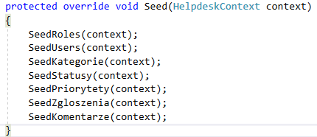

Kod 4. Funkcje w metodzie seed

Poniżej zaprezentowane fragmenty kodu przedstawiające metody wprowadzające przykładowe dane do kolekcji, z których następnie zostaną wprowadzone do poszczególnych tabel:

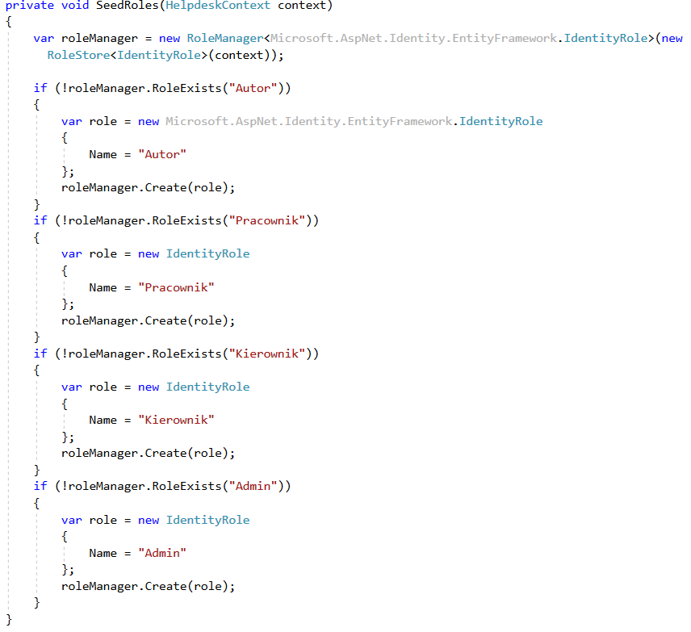

Kod 5. Wypełnienie danymi ról

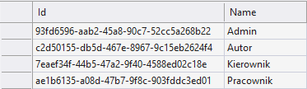

Rysunek 21. Dane w tabeli AspNetRoles

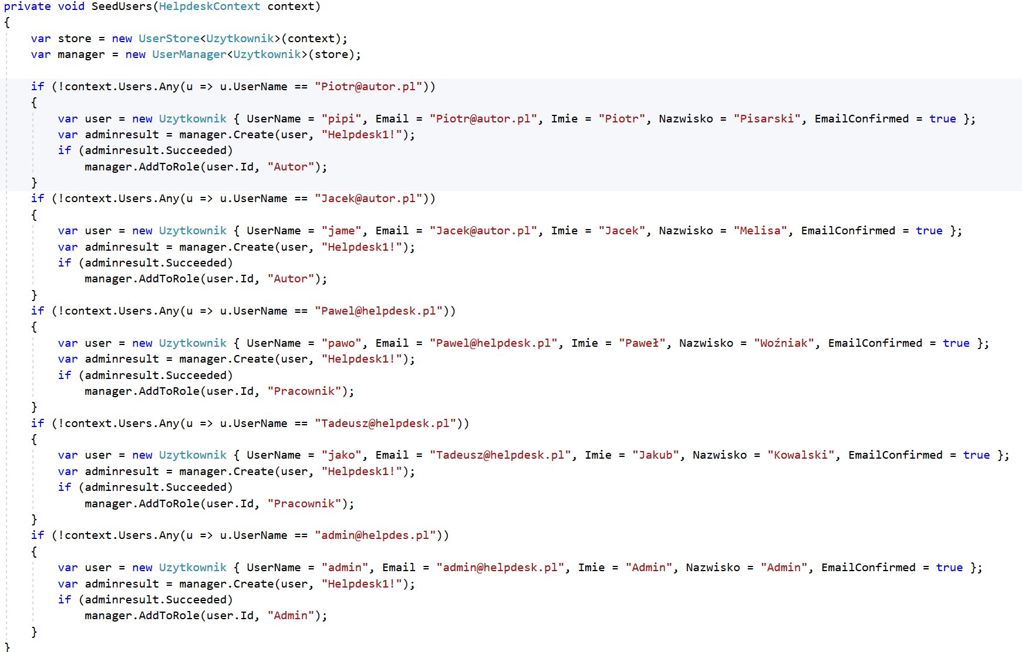

Kod 6. Wypełnienie danymi użytkowników

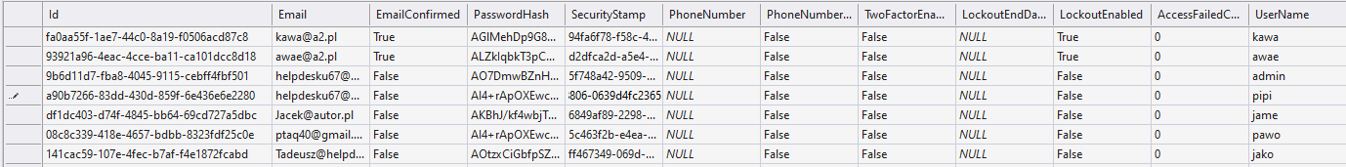

Rysunek 22. Dane w tabeli AspNetUsers

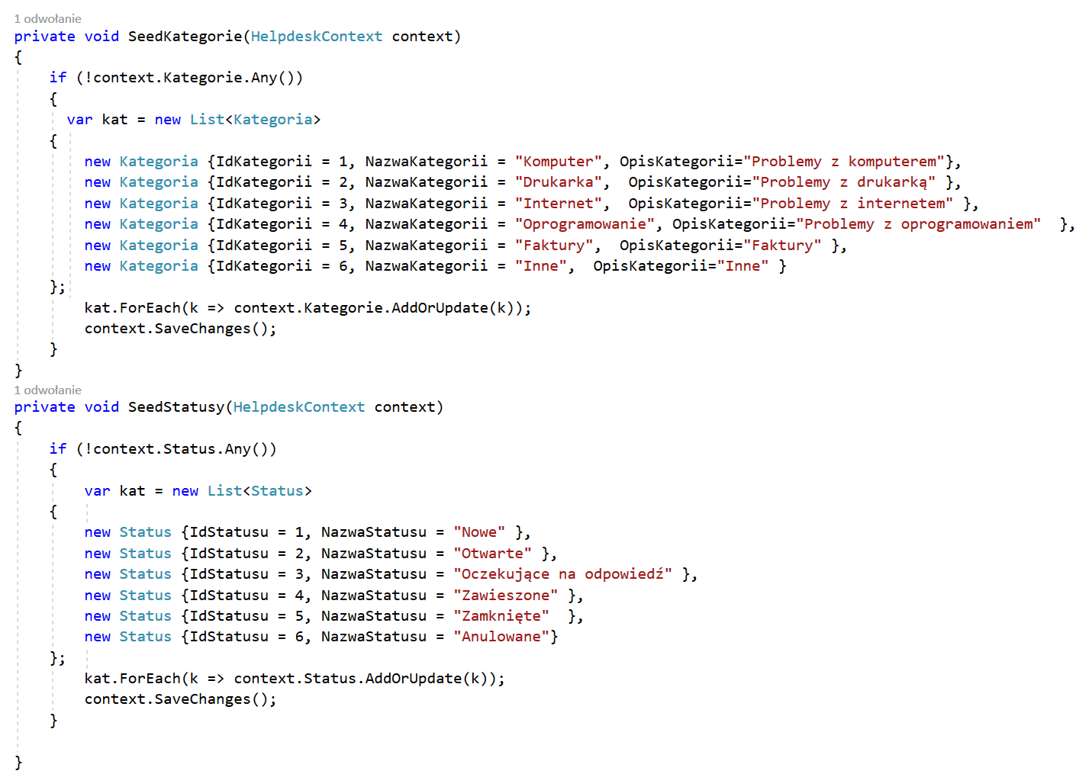

Kod 7. Wypełnienie danymi kategorii i statusów

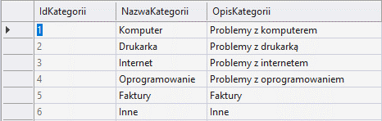

Rysunek 23. Dane w tabeli Kategoria

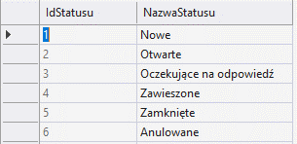

Rysunek 24. Dane w tabeli Status

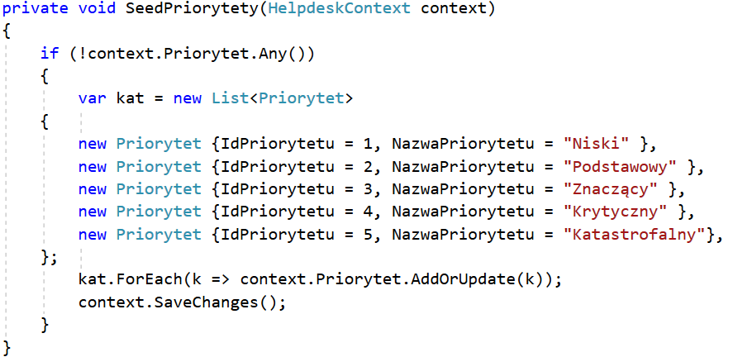

Kod 8. Wypełnianie danymi priorytetów

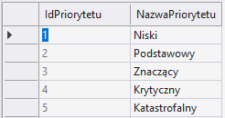

Rysunek 25. Dane w tabeli Priorytet

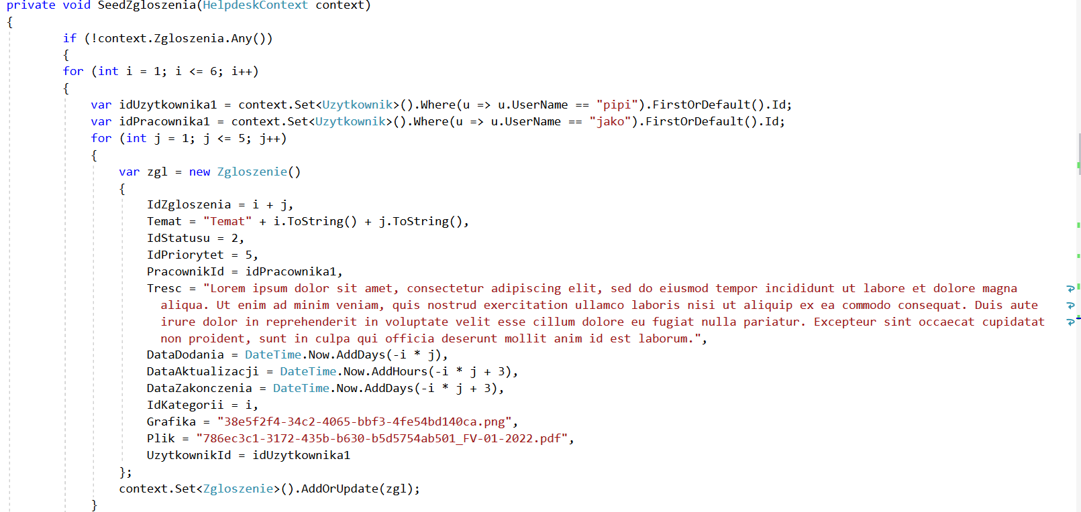

Kod 9. Wypełnienie danymi zgłoszeń

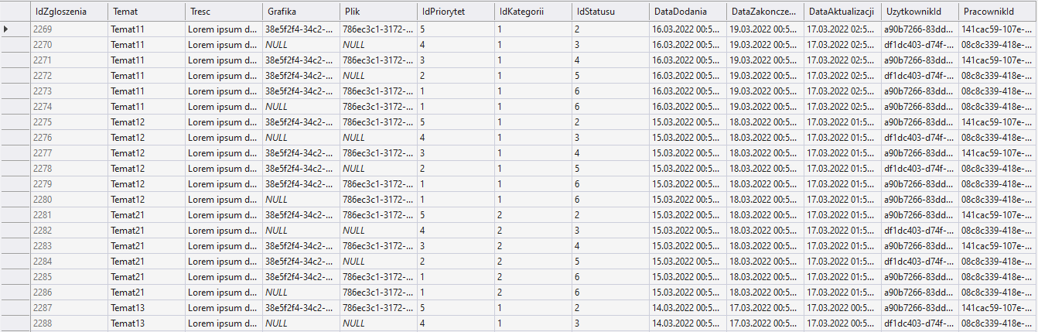

Rysunek 26. Dane w tabeli Zgloszenie

Ostatnia metoda wypełnienia danymi komentarzy do wcześniej wygenerowanych zgłoszeń:

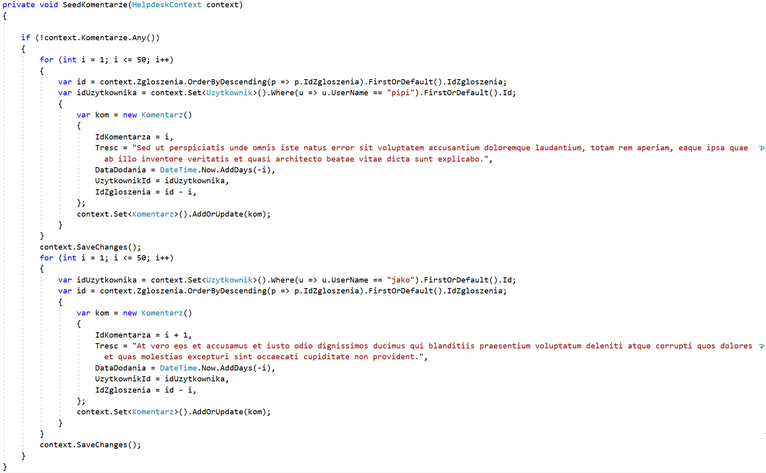

Kod 10. Wypełnienie danymi komentarzy

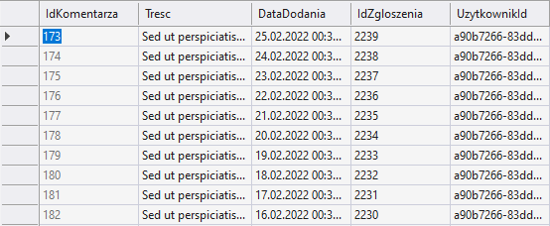

Rysunek 27. Dane w tabeli Komentarz

## 4.6 Kontrolery i widoki

Kontrolery MVC są odpowiedzialne za odpowiadanie na żądania wysyłane do witryny sieci Web ASP.NET MVC. Każde żądanie przeglądarki jest zamapowane na określoną akcję w kontrolerze. Generowane odpowiedzi kontrolera na żądanie przeglądarki zwraca określony widok w oknie przeglądarki lub kontroler może przekierować użytkownika   
do innego kontrolera.

Przy tworzeniu nowego projektu z szablonu MVC domyślnie tworzone są trzy kontrolery:

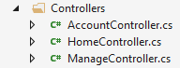

Rysunek 28. Domyślne kontrolery MVC

W przypadku, gdy chcemy ograniczyć dostęp do kontrolera tylko dla uwierzytelnionych użytkowników, należy dopisać atrybut [*Authorize*].

Użycie atrybutu [*AllowAnonymous*] pozwoli użytkownikom nieuwierzytelnionym na dostęp do akcji logowania w kontrolerze:

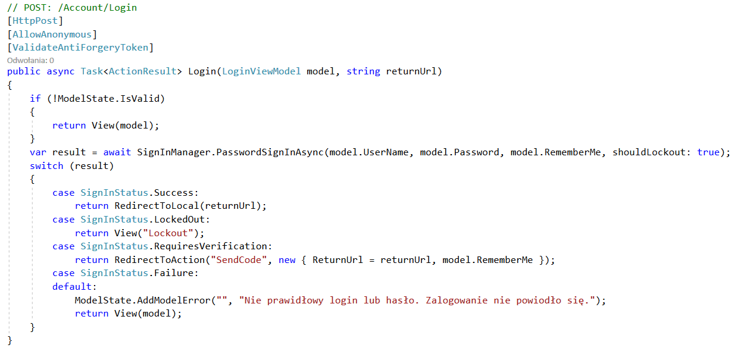

Kod 11. Atrybut [AllowAnonymous] nad akcją logowania

Poniższy kod ogranicza dostęp do usługi dla **AccountController.cs** tylko dla uwierzytelnionych użytkowników:

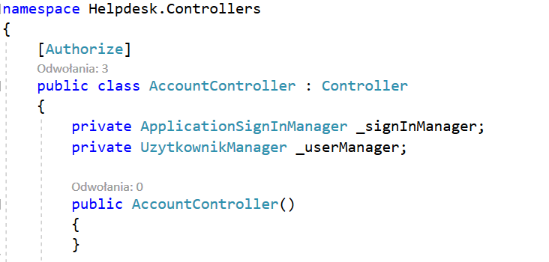

Kod 12. Atrybut [Authorize] w kontrolerze

Atrybut można także zastosować do samej akcji w kontrolerze oraz ograniczyć do wybranych ról użytkowników, co zademonstrowane jest na poniższym kodzie:

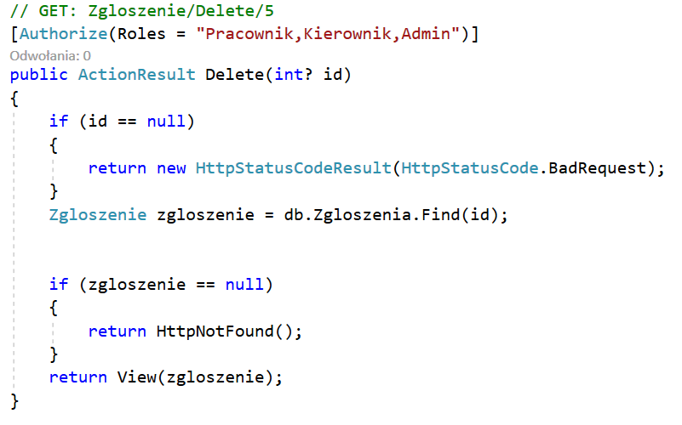

Kod 13. Atrybut [Authorize] w akcji kontrolera z wybranymi rolami

Użycie ograniczeń na poziomie kontrolera zwiększy bezpieczeństwo aplikacji oraz uniemożliwi wybranym użytkownikom dostęp do danych oraz widoków dla nich nieprzeznaczonych.

Każdej metodzie (akcji) w kontrolerze może odpowiadać oddzielny widok.

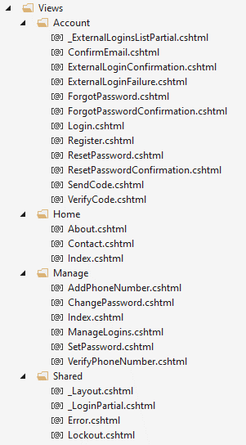

Rysunek 29. Domyślne widoki

Widoki są odpowiedzialne za prezentację danych użytkownikowi oraz umożliwiają interakcję poprzez formularze, przyciski i hiperłącza.

Na poniższych rysunkach przedstawione zostały utworzone kontrolery oraz ich widoki:

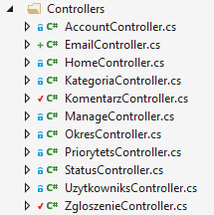

Rysunek 30. Kontrolery aplikacji

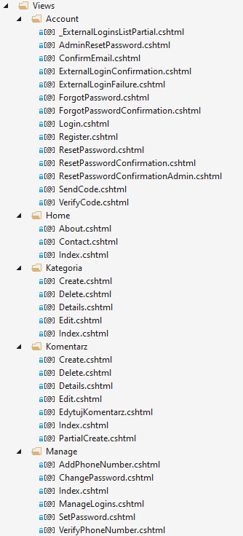

Rysunek 31. Widoki aplikacji cz.1

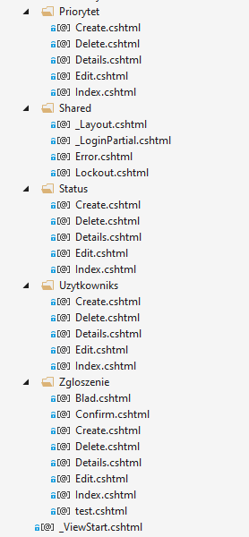

Rysunek 32. Widoki aplikacji cz.2

## 4.7 Ekrany aplikacji

### 4.7.1 Formularz logowania

Formularz logowania wyświetla się za każdym razem, gdy niezalogowany użytkownik próbuje otworzyć jakąkolwiek akcję i zostaje on przekierowany do właściwego widoku. Aby się zalogować użytkownik musi wprowadzić swój login oraz hasło.

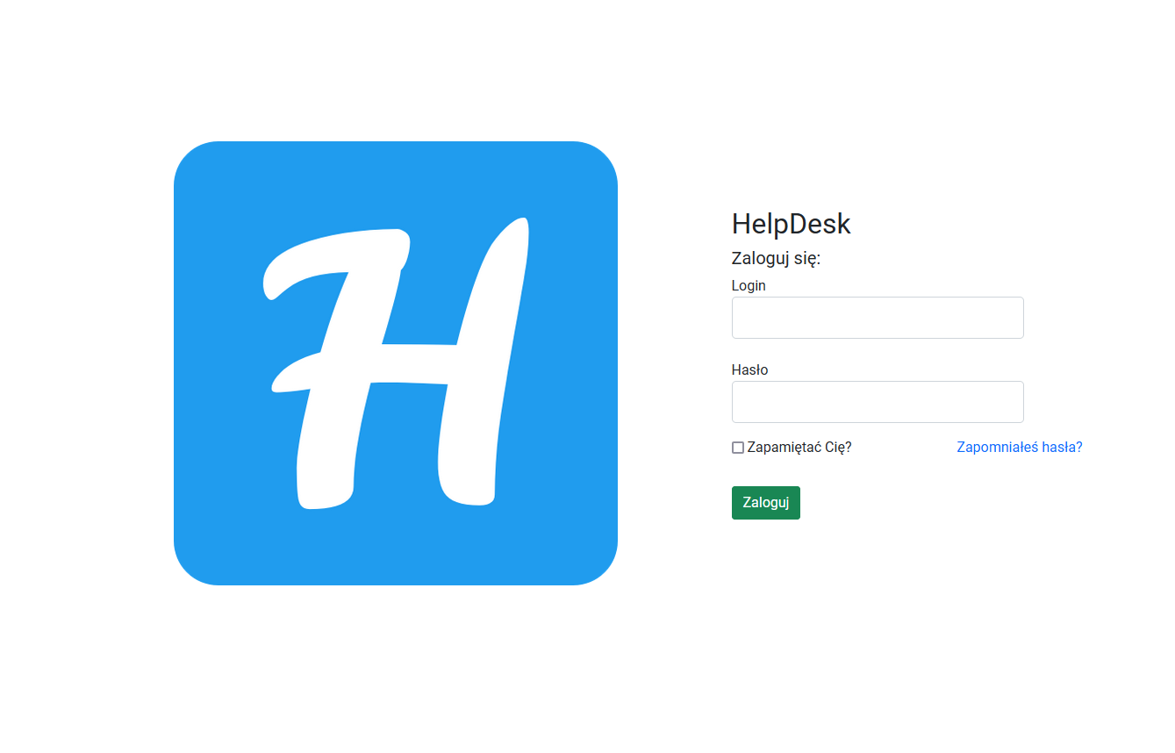

Rysunek 33. Formularz logowania

Wymiana danych pomiędzy kontrolerem a widokiem odbywa się za pomocą metody *Login* w kontrolerze *AccountController.cs:*

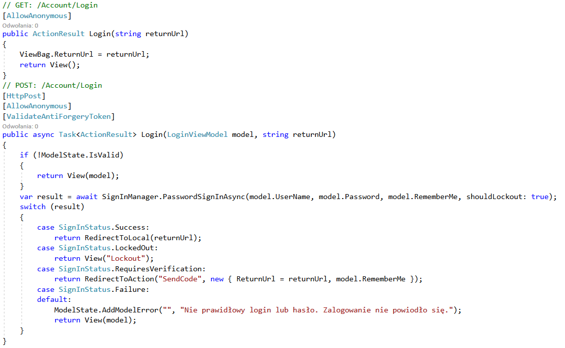

Kod 14. Metoda Login w AccountController.cs

W przypadku, gdy użytkownik nie wprowadzi swojego loginu lub hasła, które są wymagane w modelu *AccountViewModels.cs*, wyświetli się odpowiedni komunikat:

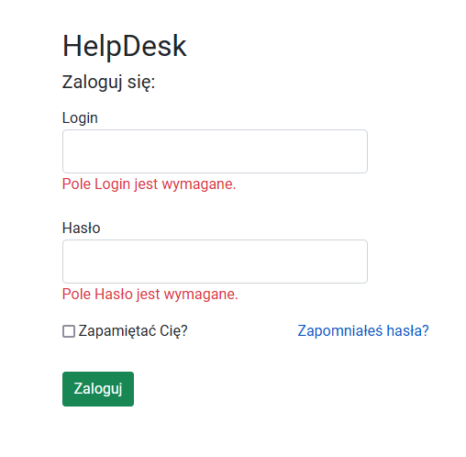

Rysunek 34. Powiadomienie o wpisaniu wymaganych danych

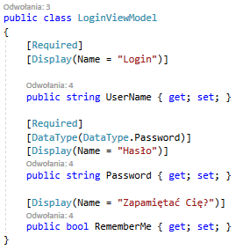

Kod 15. Wymagane dane z atrybutem [Required] w modelu AccountViewModels.cs

Każdorazowa próba logowania wywołuje akcję w kontrolerze *public async Task<ActionResult> Login(LoginViewModel model, string returnUrl).* Akcja ta wywołuje metodę *SignInManager.PasswordSignInAsyn,* która próbuje zalogować się w określonej kombinacji ***userName*** ***password*** jako operacja asynchroniczna. Jeśli użytkownik poprawnie wprowadził swój login oraz hasło zostaje przekierowany do strony głównej.

W przypadku wprowadzenia przez użytkownika błędnego loginu lub hasła metoda *SignInManager* zwróci błąd w autentykacji i w widoku formularza wyświetli się odpowiedni komunikat:

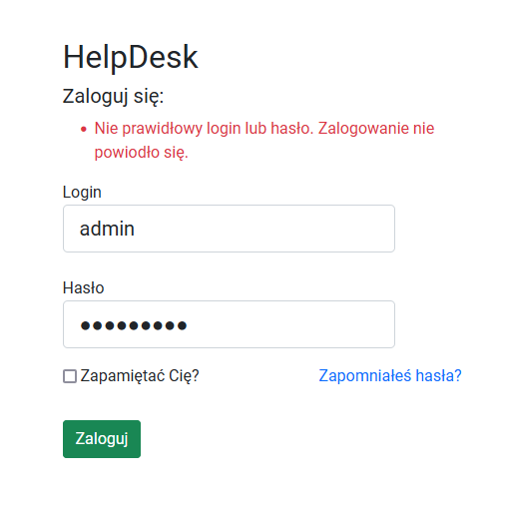

Rysunek 35. Komunikat o nieudanym zalogowaniu

### 4.7.2 Menu boczne

Menu boczne zamieszczone jest we wspólnym zdefiniowanym układzie *Shared/_Layout.cshtml.* Umożliwia to wyświetlenie menu w każdej podstronie aplikacji, bez powielania kodu – używając tylko wstrzyknięcia konkretnej treści za pomocą metody @RenderBody.

Pasek można zwinąć do lewej strony ekranu naciskając na niebieski przycisk z trzema kreskami, który zawsze znajduje się obok menu.

Wygląd paska bocznego: 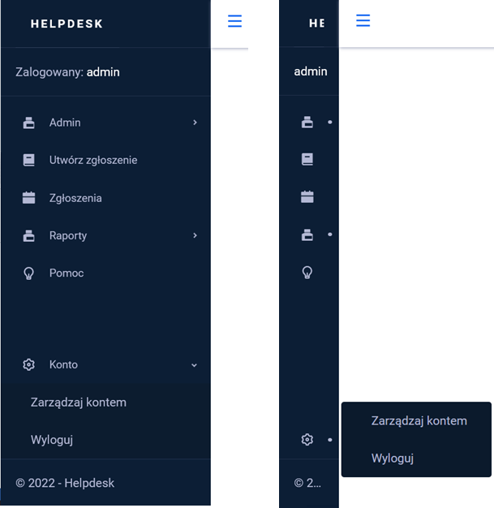

Rysunek 36. Widok pełnego menu bocznego oraz zwiniętego do lewej strony ekranu

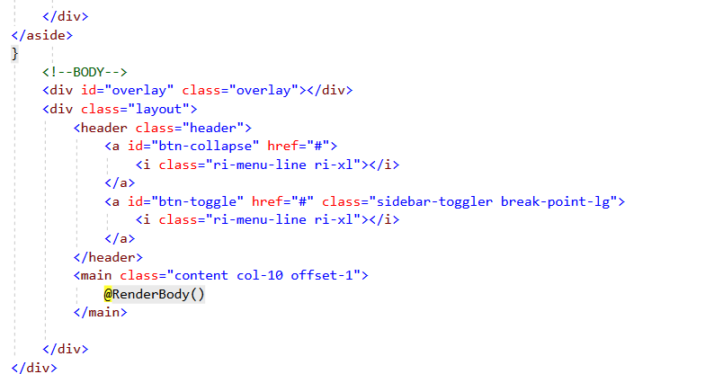

Kod 16. Metoda @RenderBody w _Layout.cshtml

### 4.7.3 Strona główna

Na stronie głównej znajdują się panele z liczbą zgłoszeń porozdzielane na odpowiednie statusy oraz wykres utworzony za pomocą biblioteki Chart.Js.

Na poniższym rysunku przedstawiony jest widok strony głównej dla osób z rolą Admin, Kierownik oraz Pracownik. Dla tych trzech wymienionych ról zostały utworzone dwa wykresy.

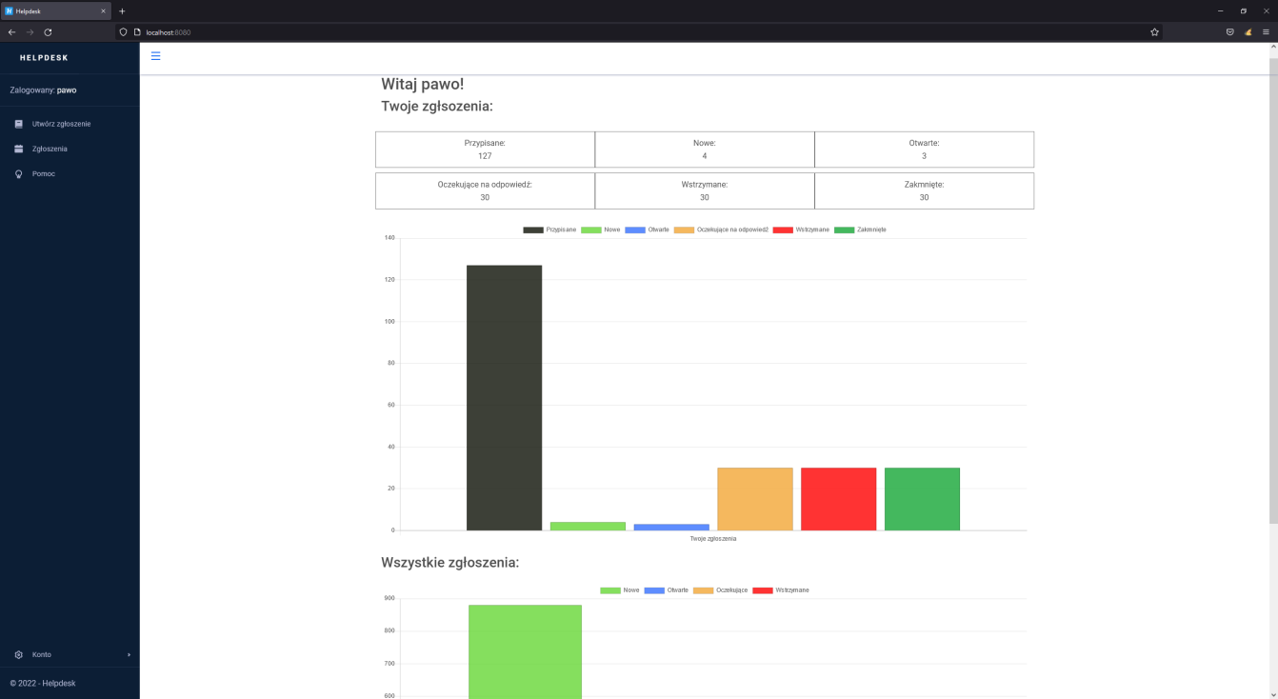

Rysunek 37. Widok strony głównej dla użytkowników z rolą Admin, Kierownik oraz Pracownik

Pierwszy z nich zawiera tylko zgłoszenia przypisane do danego pracownika i są one podzielone na odpowiednie statusy. Drugi wykres przedstawia wszystkie zgłoszenia w aplikacji, które nie zostały zamknięte lub anulowane.

Do pobrania liczby zgłoszeń zostały użyte polecenia LINQ, które następnie poprzez Entity Framework zostają zamienione na zapytania SQL. Pozwala to na prosty sposób wyciągniecie potrzebnych danych z bazy danych i ich wyświetlenie dla użytkowników aplikacji.

Aby wyświetlić użytkownikowi liczbę zgłoszeń w kontrolerze *HomeController.cs* w akcji *Index* pobierane jest Id zalogowanego użytkownika jako zmienna *UserId*. Następnie zmienna *FindUser* wyszukuje danego użytkownika po jego Id, będzie ona wykorzystana   
w poleceniu LINQ w celu wyciągnięcia zgłoszeń stworzonych tylko przez danego autora   
lub zgłoszeń przypisanych do danego pracownika.

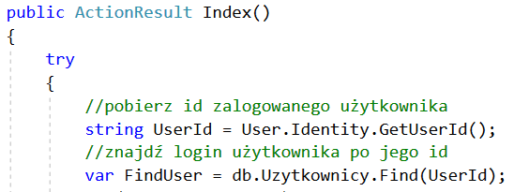

Kod 17. Akcja Index - pobranie Id zalogowanego użytkownika

Aby pobrać liczbę zgłoszeń przypisanych do pracowników z rolami Admin, Kierownik i Pracownik wykorzystane są polecania LINQ.

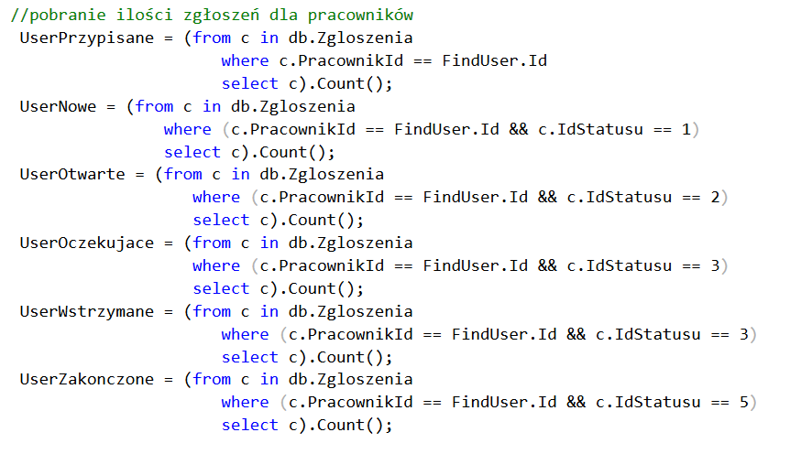

Kod 18. Polecenia LINQ zwracające liczbę zgłoszeń pracownikom

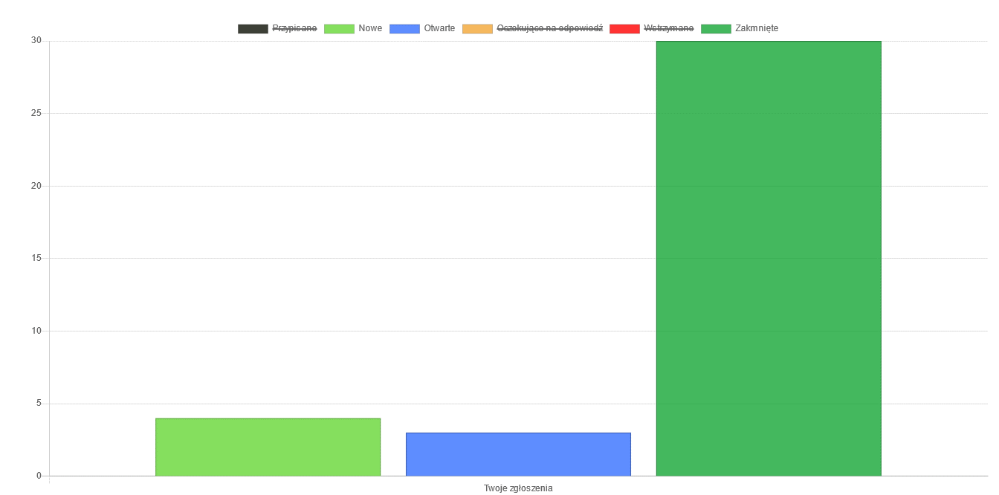

Rysunek 38. Wykres zgłoszeń pracownika (z użyciem wykresu do ukrycia liczby zgłoszeń przypisanych i oczekujących na odpowiedź)

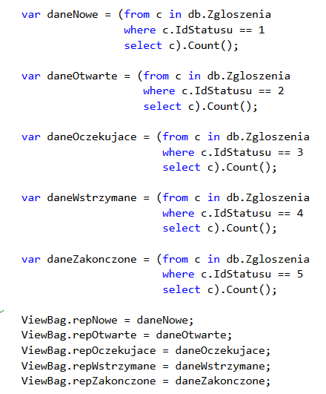

Kod 19. Polecenia LINQ zwracające liczbę wszystkich zgłoszeń

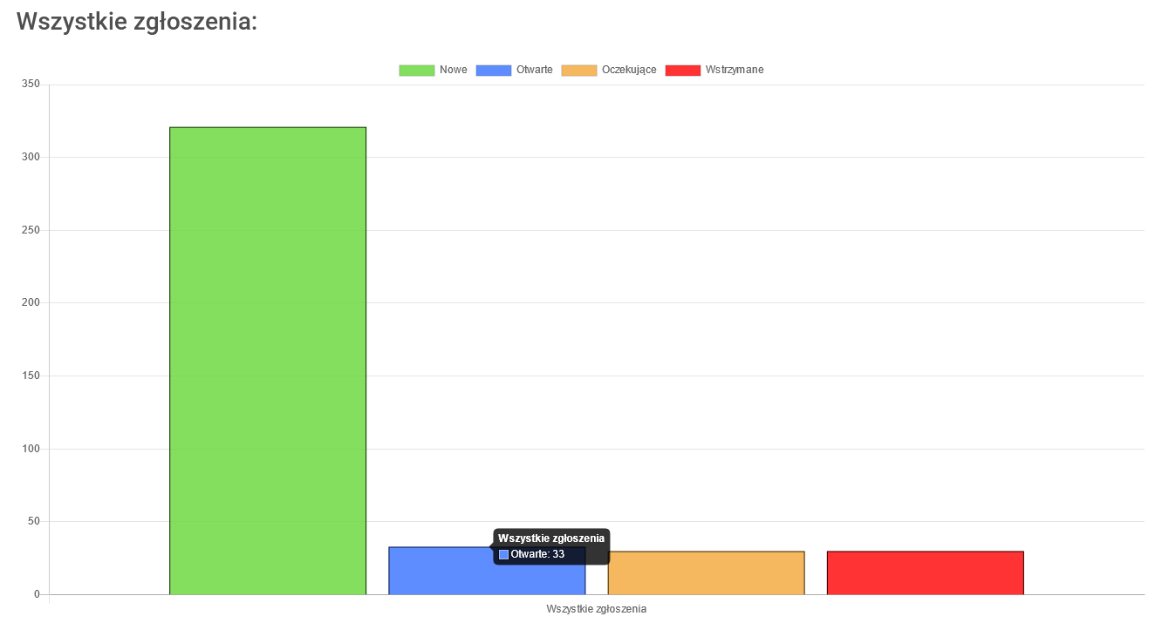

Rysunek 39. Wykres wszystkich nierozwiązanych zgłoszeń dla widoku pracowników IT

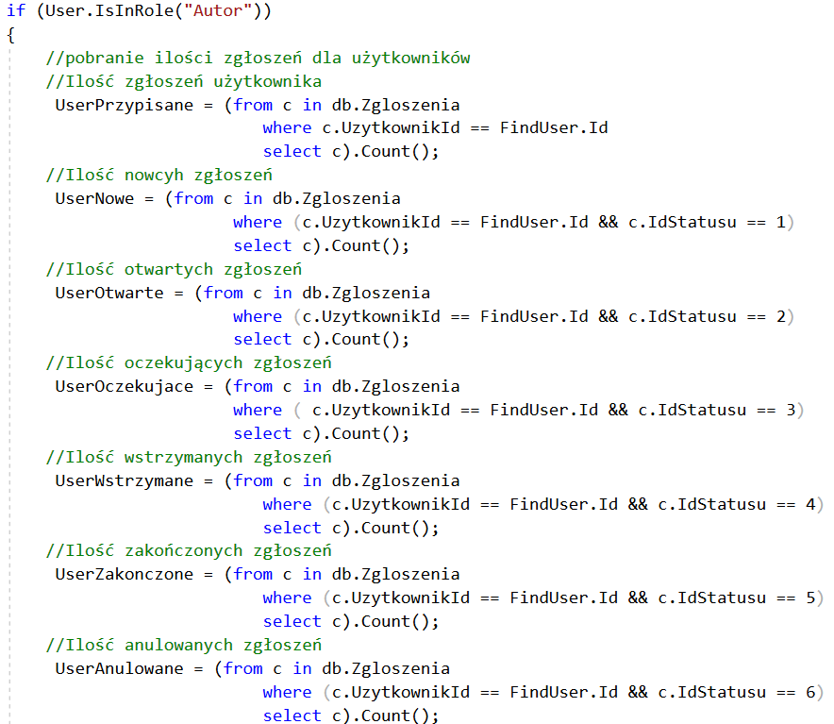

Kod 20. Wykres ze zgłoszeniami dla użytkowników z rolą Autor

Na poniższym rysunku przedstawiony jest widok strony głównej dla użytkowników z rolą *Autor:*

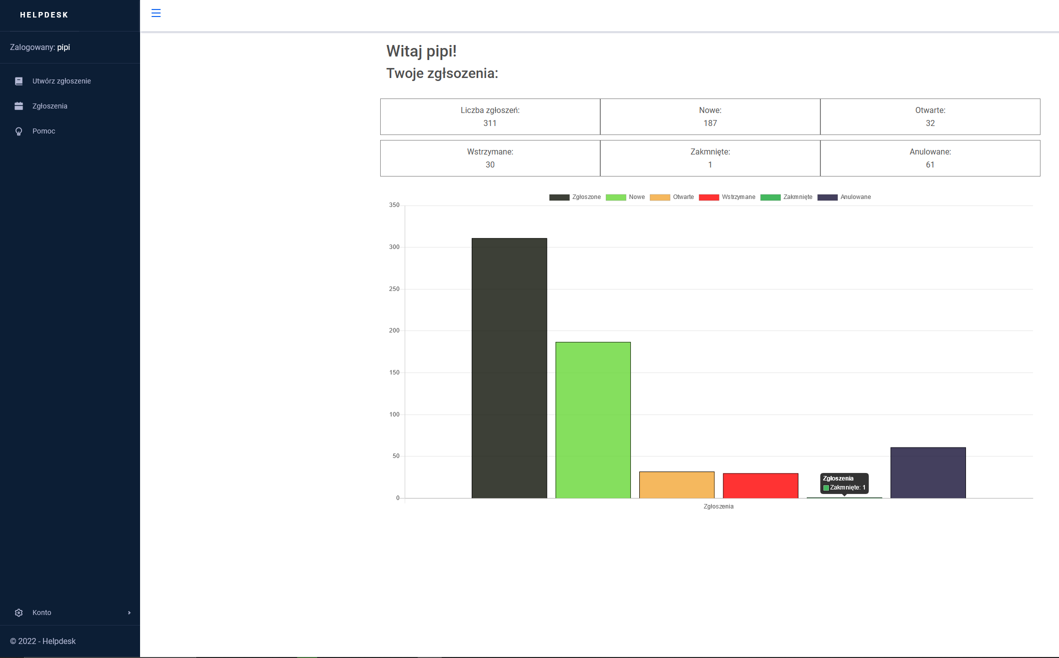

Rysunek 40. Widok strony głównej dla użytkowników z rolą Autor

### 4.7.4 Operacje na zgłoszeniach

Wszystkie operacje na zgłoszeniach opisane są w kontrolerze ZgloszenieController.cs.

Dodatkowo wykorzystane są akcje w kontrolerze *KomentarzController.cs*, aby umożliwić dodawanie komentarzy do zgłoszeń oraz EmailController.cs, który posłuży do przesyłania wiadomości email do użytkowników aplikacji.

#### 4.7.4.1 Lista zgłoszeń

Wyświetlenie listy zgłoszeń odbywa się zaczynając od zaczytania wszystkich zgłoszeń do kolekcji *ModelList*, która następnie jest odpowiednio filtrowana za pomocą poleceń LINQ:

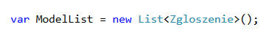

Kod 21. Zaczytanie zgłoszeń do listy

Kolejnym krokiem jest napisanie dwóch poleceń LINQ, które rozdzielą listy dla użytkowników z rolą Autor, aby widzieli zgłoszenia stworzone tylko przez danego użytkownika:

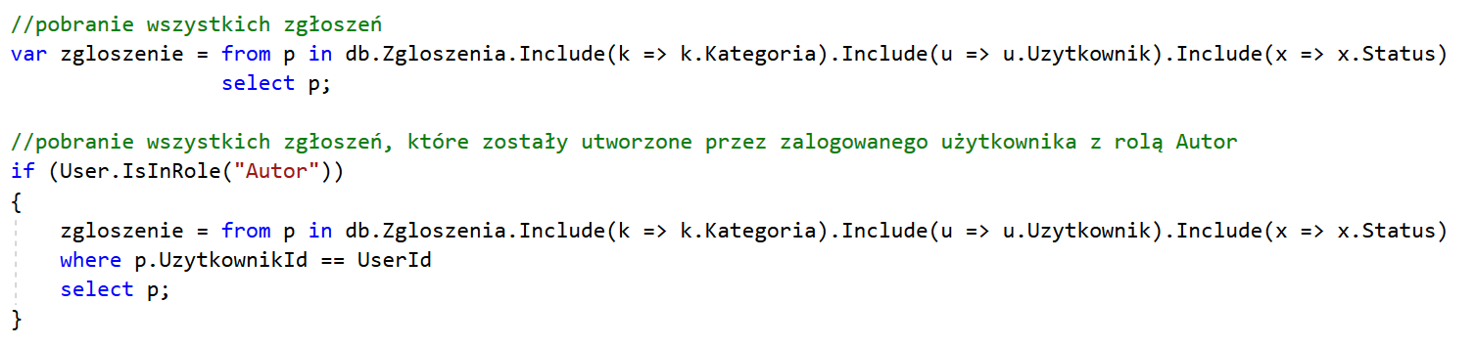

Kod 22. Oddzielenie listy zgłoszeń widocznych dla użytkowników z rolą Autor

Na poniższych rysunkach przedstawione są widoki dla pracownika IT, który widzi wszystkie zgłoszenia w aplikacji oraz widok dla użytkownika z rolą *Autor,* któryna swojej liście ma tylko zgłoszenia utworzone przez niego:

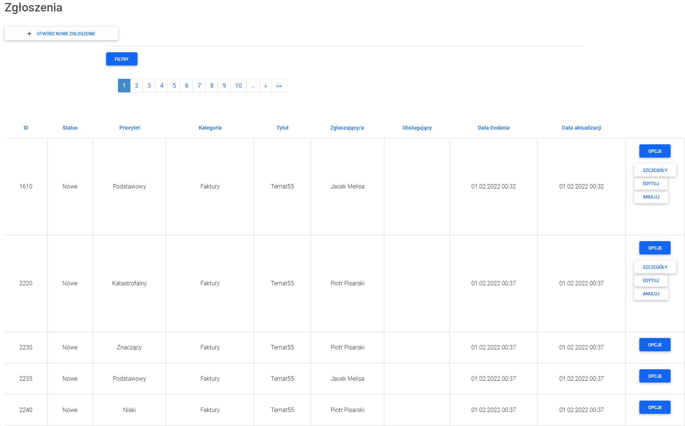

Rysunek 41. Widok listy zgłoszeń dla pracowników IT

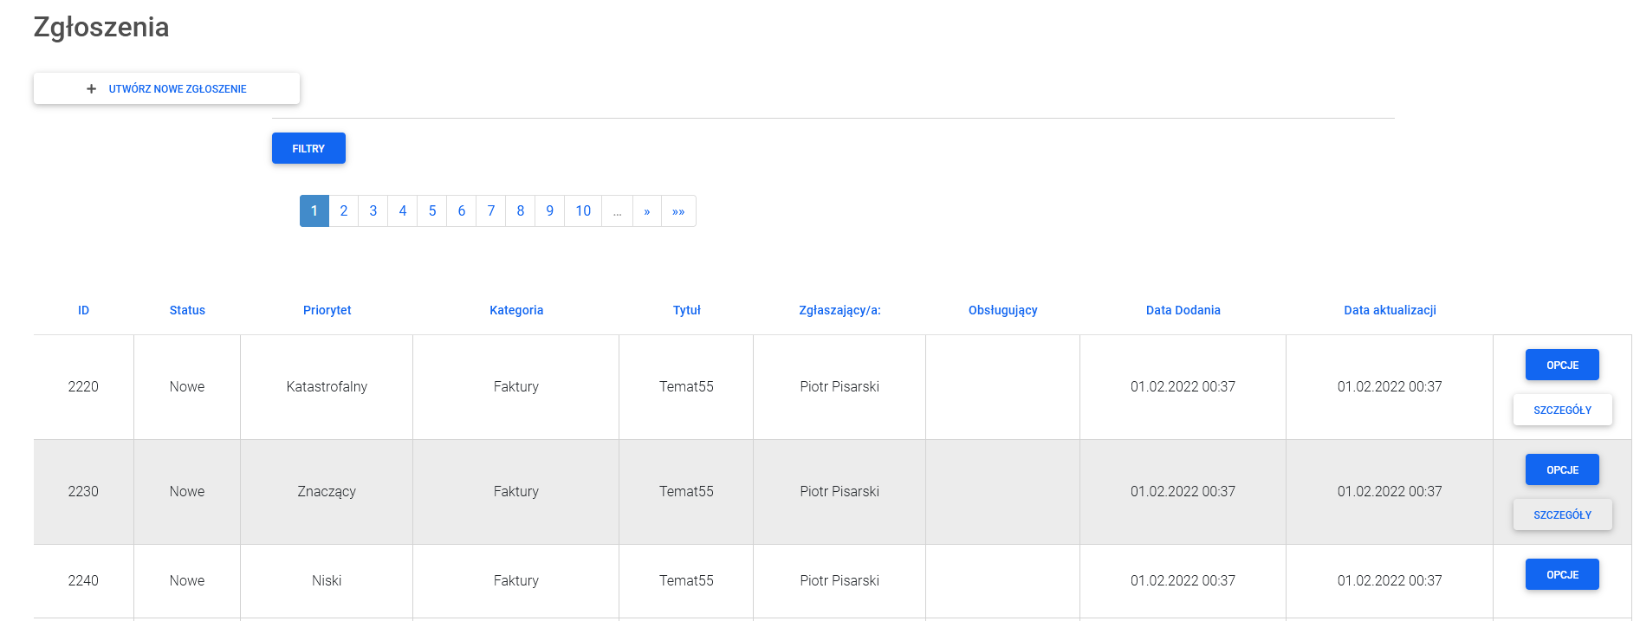

Rysunek 42. Widok listy zgłoszeń dla użytkowników rolą Autor

Do każdego zgłoszenia na liście dodawany jest przycisk z różnymi opcjami.

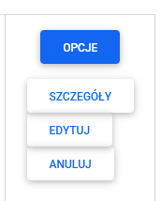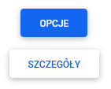

Rysunek 43. Przyciski z opcjami do zgłoszenia (z prawej dostępne opcje dla użytkowników rolą Autor)

Zablokowanie przycisków edycji i anulowania dla użytkowników z rolą Autor z poziomu widoku *Zgloszenie/Index.cshtml*:

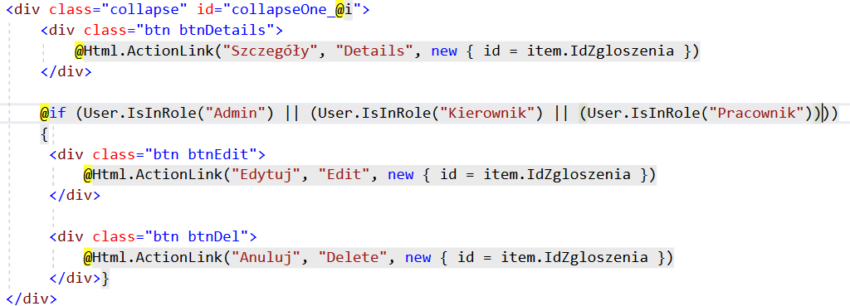

Kod 23. Zablokowanie opcji dla użytkowników z konkretną rolą w widoku Zgloszenie/Index.cshtml

#### 4.7.4.2 Sortowanie

Aby umożliwić użytkownikom sortowanie zgłoszeń, zostały wykorzystane polecenia LINQ oraz hiperłącza w nazwach tabeli w widoku listy zgłoszeń. Poprzez naciśnięcie odpowiedniej nazwy w kolumnie możemy posortować wyświetlane zgłoszenia sortując je po:

* Id,
* statusie,
* priorytecie,
* kategorii,
* tytule,
* autorze,
* przypisanym pracowniku,
* dacie dodania,
* dacie ostatniej aktualizacji.

Za sortowanie danych odpowiada poniższy kod w kontrolerze:

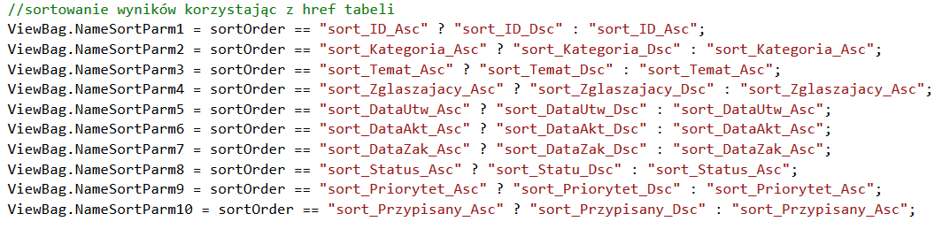

Kod 24. Parametry sortowania zgłoszeń

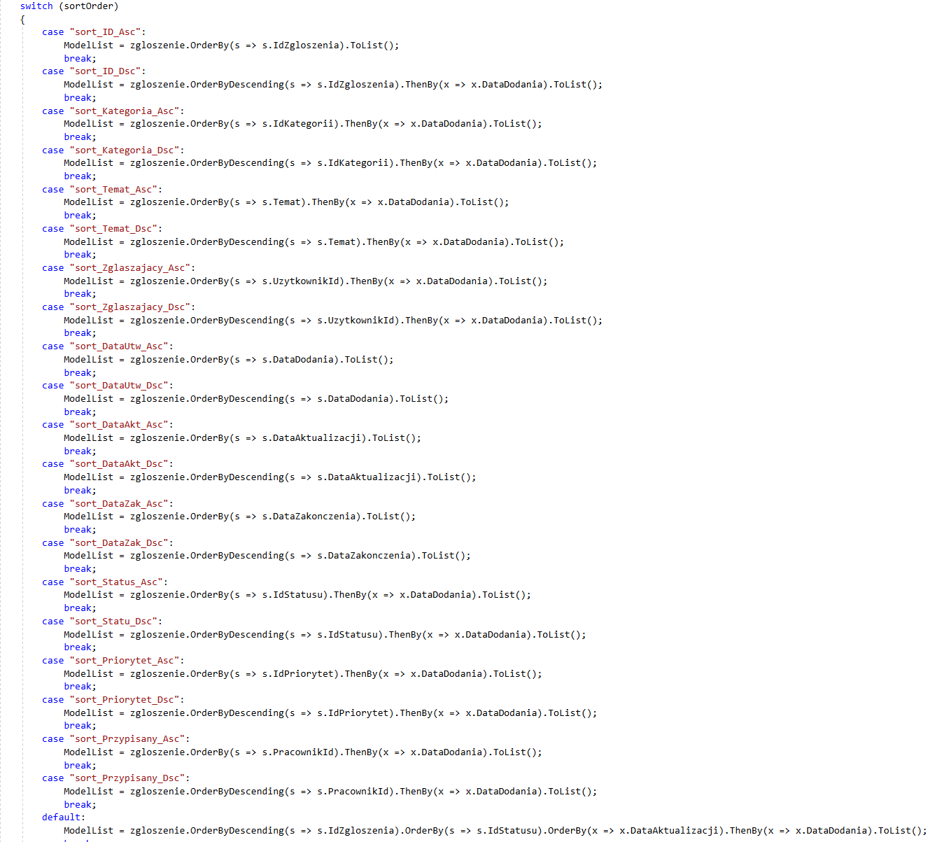

Kod 25. Polecenia LINQ sortujące dane

Po wykonaniu sortowania widok listy zgłoszeń odświeża się wraz z nowym adresem strony:

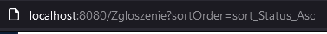

Rysunek 44. Adres strony po wybraniu sortowania po statusie

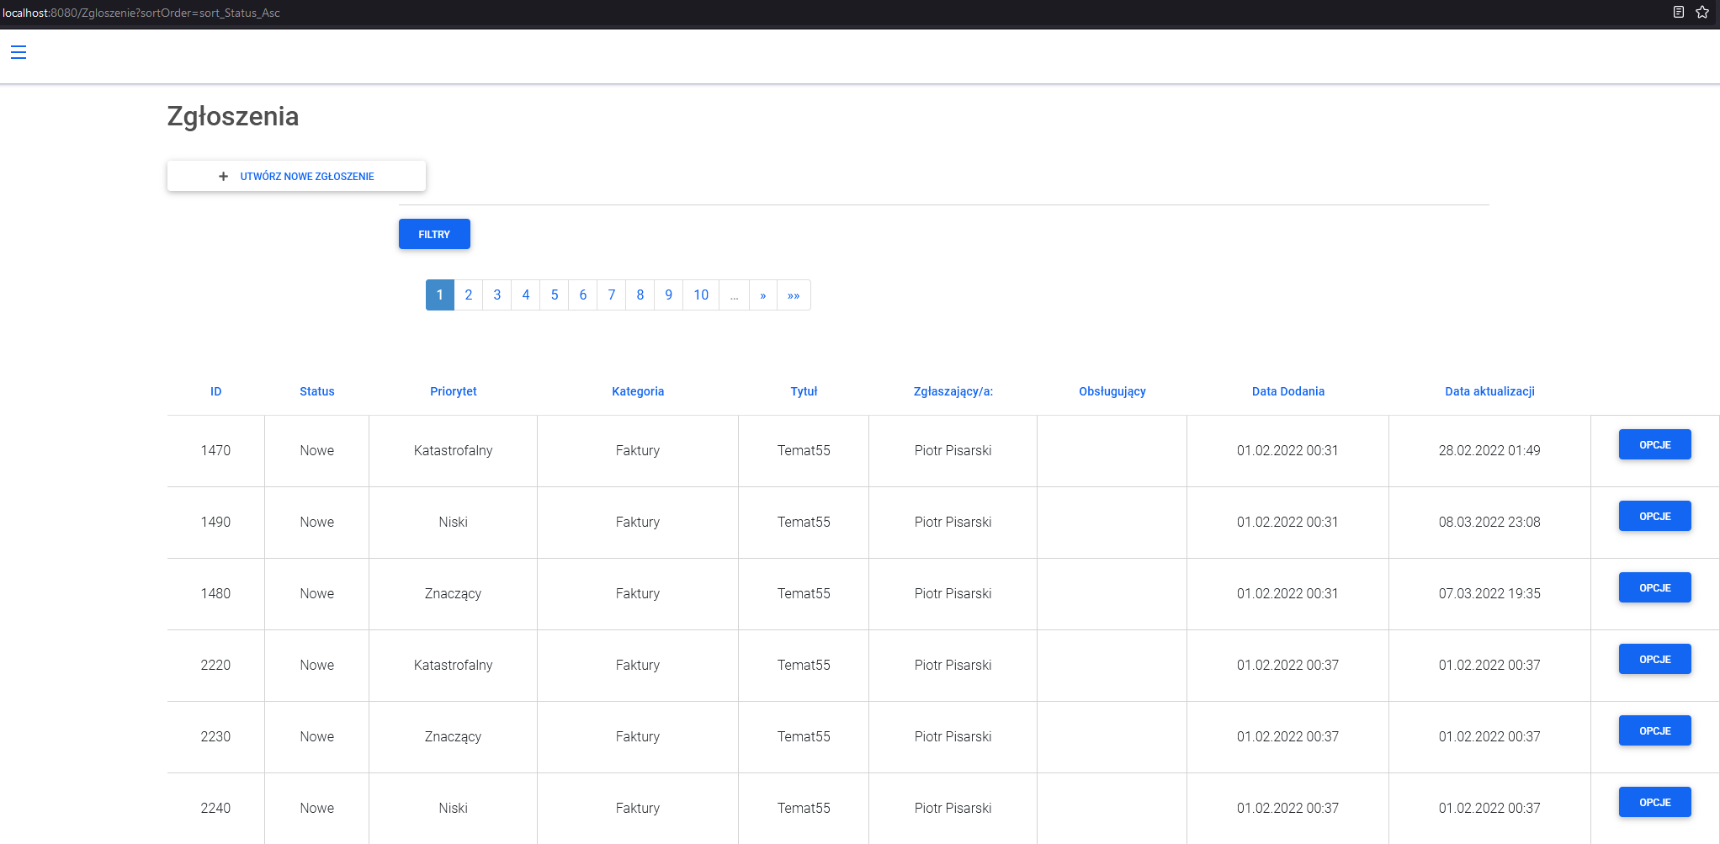

Rysunek 45. Widok posortowanej listy zgłoszeń po statusie

#### 4.7.4.3 Filtrowanie

Umieszczenie obiektów w akcji *Index* kontrolera pozwoli na przekazywanie parametrów, które pokażą odpowiednią listę zgłoszeń z wybranymi parametrami sortowania i filtrowania wyświetlanych w widoku użytkownika.

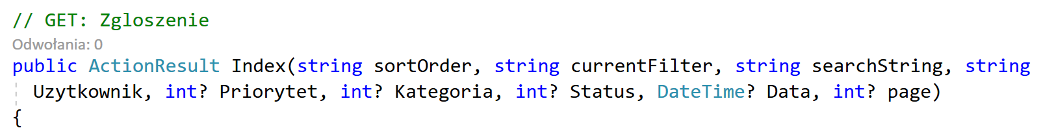

Kod 26. Zmienne w akcji Index

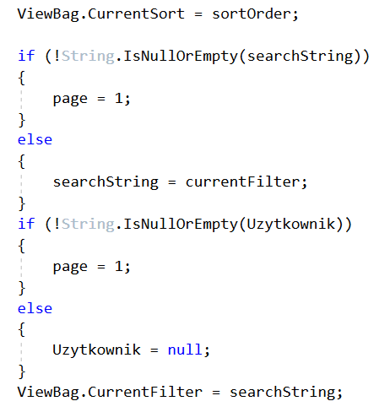

Kod 27. Przekazanie parametrów ostatniego filtrowania i sortowania w przypadku zmiany parametrów lub numeru strony

Zgłoszenia można filtrować według:

* kategorii,
* statusie,
* priorytecie,
* autorze zgłoszenia.

Poniższy kod przedstawia filtrowanie zgłoszeń poprzez polecania LINQ i parametrów wybranych przez użytkownika:

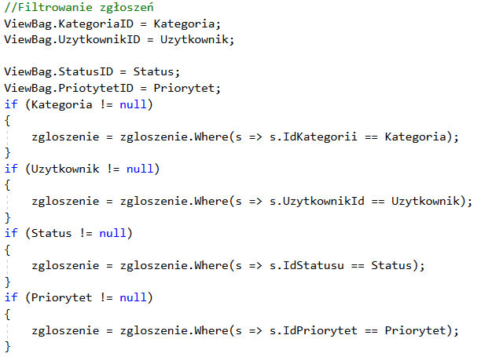

Kod 28. Filtrowanie zgłoszeń z użyciem LINQ

Aby, filtrować zgłoszenia z widoku z listą zgłoszeń użytkownik musi nacisnąć przycisk *Filtrowanie.* Otworzy się małe okienko z filtrami do zgłoszeń. Możliwe jest filtrowanie poprzez wybranie odpowiedniej opcji z listy oraz po wpisaniu szukanej frazy:

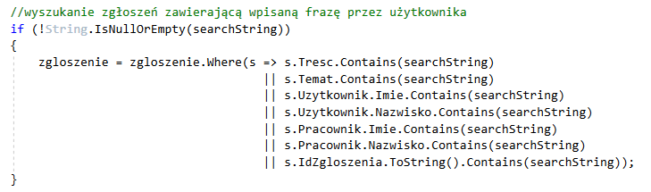

Kod 29. Filtrowanie zgłoszeń zawierające wpisaną frazę przez użytkownika

Na rysunku przedstawiono przykładowe użycia filtrowania:

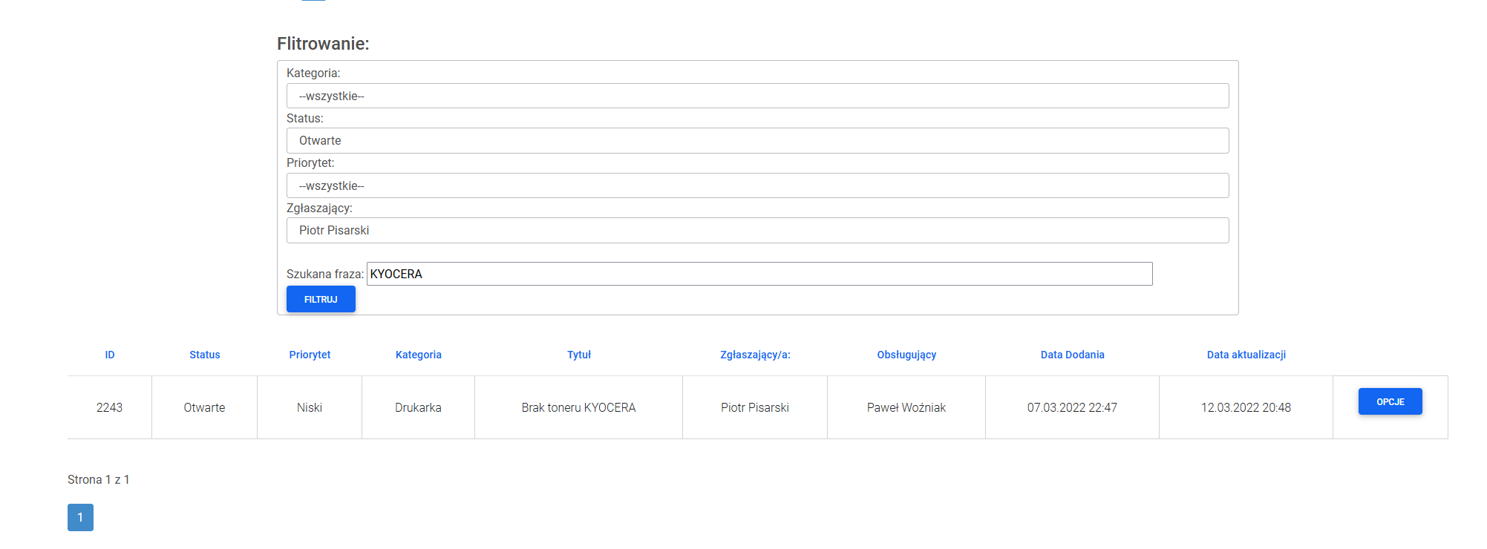

Rysunek 46. Przykład filtrowania dla pracowników IT

Możliwe opcje filtrowania dla użytkowników z rolą *Autor:*

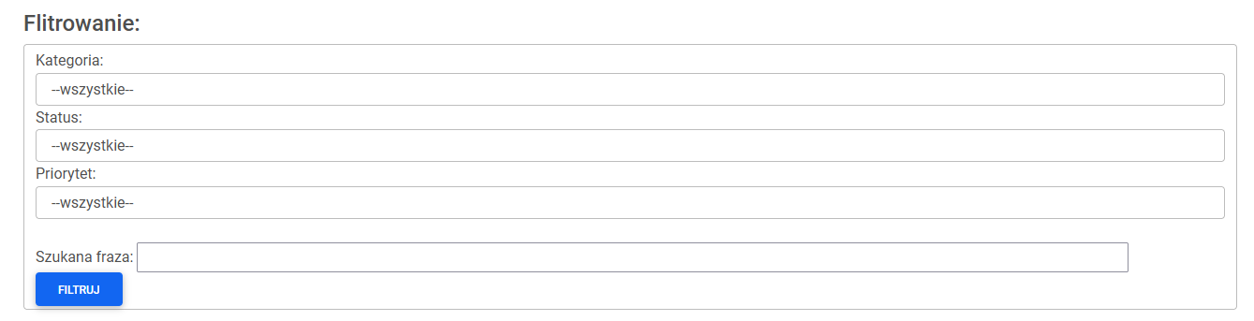

Rysunek 47. Filtrowanie dla użytkowników z rolą Autor

#### 4.7.4.4 Tworzenie zgłoszeń

W celu dodania nowego zgłoszenia, użytkownik musi nacisnąć odpowiedni przycisk z menu bocznego lub z listy zgłoszeń:

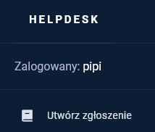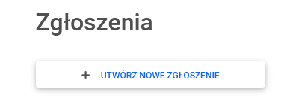

Rysunek 48. Przyciski służące do przejścia do formularza z tworzeniem zgłoszenia

Użytkownik chcąc utworzyć zgłoszenie musi podać następujące dane:

1. tytuł,
2. kategorię,
3. priorytet,
4. grafikę (opcjonalnie),
5. plik (opcjonalnie),
6. treść zgłoszenia.

Po wprowadzeniu danych musi potwierdzić stworzenie zgłoszenia naciskając przycisk- *Dodaj zgłoszenie*.

Na poniższym rysunku przedstawiono formularz tworzenia zgłoszeń:

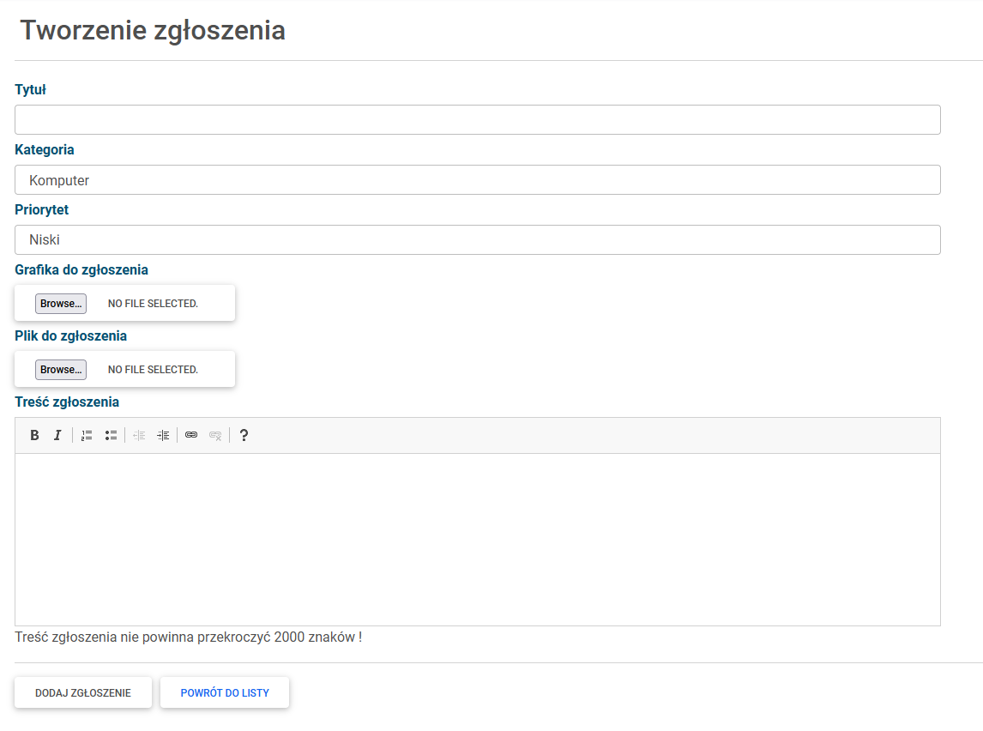

Rysunek 49. Formularz tworzenia zgłoszeń

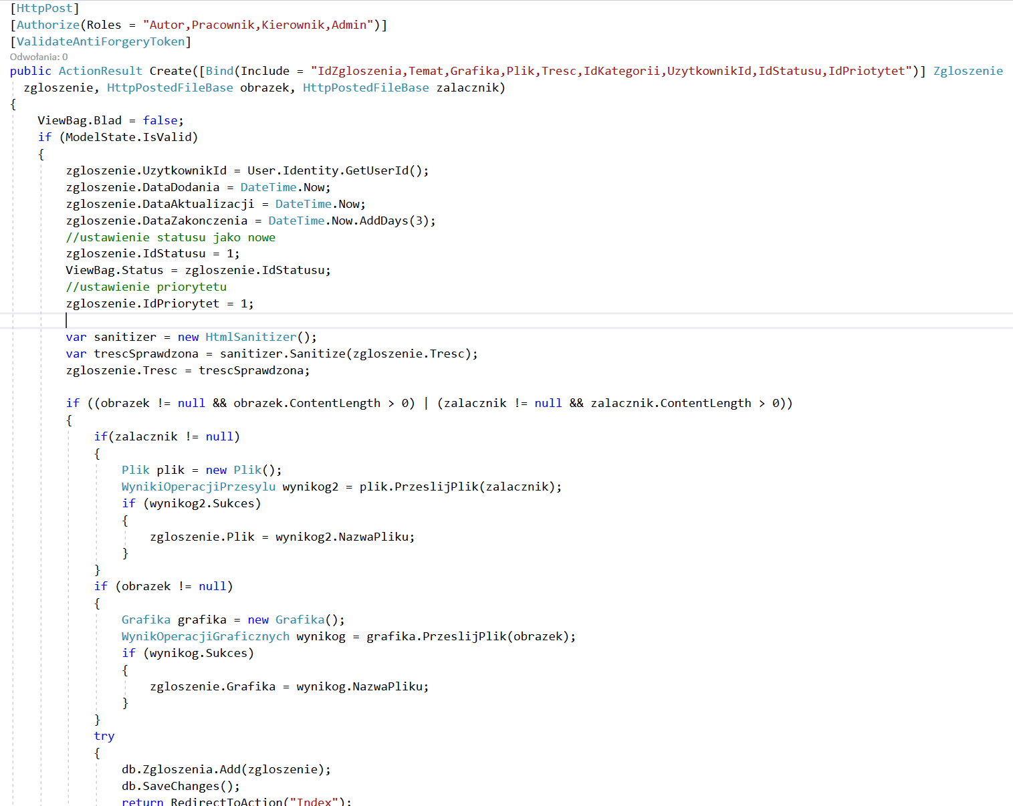

Kod 30. Akcja Create odpowiedzialna za dodawanie zgłoszeń

Po naciśnięciu przycisku *Dodaj zgłoszenie* wykonuje się akcja *Create* ze *ZgloszenieController.cs*. Sprawdza ona poprawność danych za pomocą *ModelState.IsValid,* po czym następuje walidacja danych i w przypadku pozytywnego wyniku zapisuje je do bazy danych.

Przy każdej próbie dodania zgłoszenia sprawdzana jest poprawność wprowadzonych danych z modelem klasy, w przypadku, gdy użytkownik nie wpisze danych pojawi się odpowiedni komunikat:

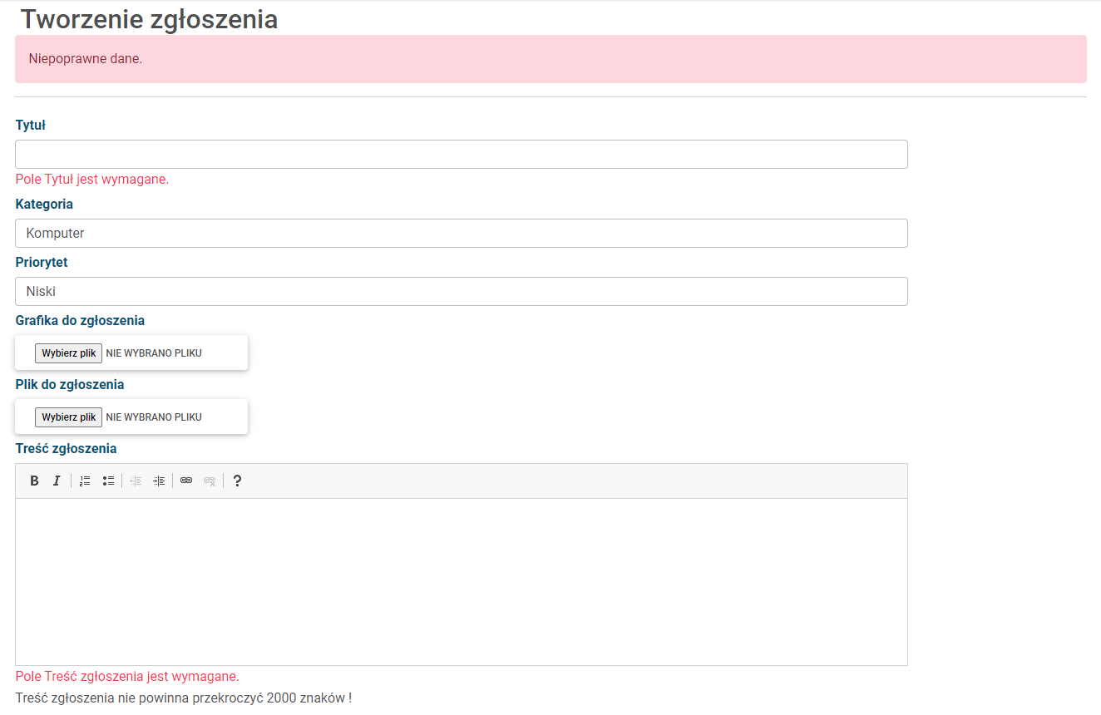

Rysunek 50. Komunikaty błędu w formularzu cz.1

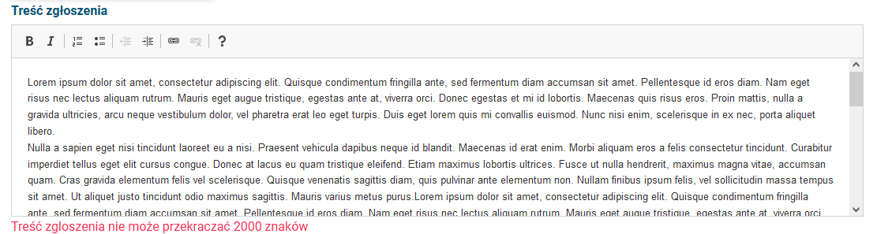

Rysunek 51. Komunikaty błędu w formularzu cz.1

Aby dodać grafikę do zgłoszenia, należy nacisnąć przycisk *przeglądaj,* który otworzy okienko z wyborem pliku. Klasa *Grafika* obsługująca dodanie grafiki do zgłoszenia wywoływana jest w akcji *Create.* Po wysłaniu formularza generowana jest dla pliku nowa losowa nazwa *string nowaNazwa = Guid.NewGuid().ToString() + typ rozszerzenia.*

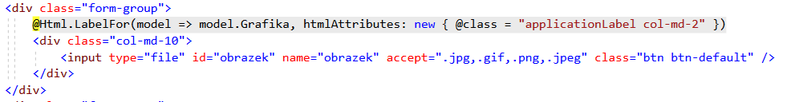

Kod 31. Dozwolone rozszerzenia z widoku Zgloszenie/Create.cshtml

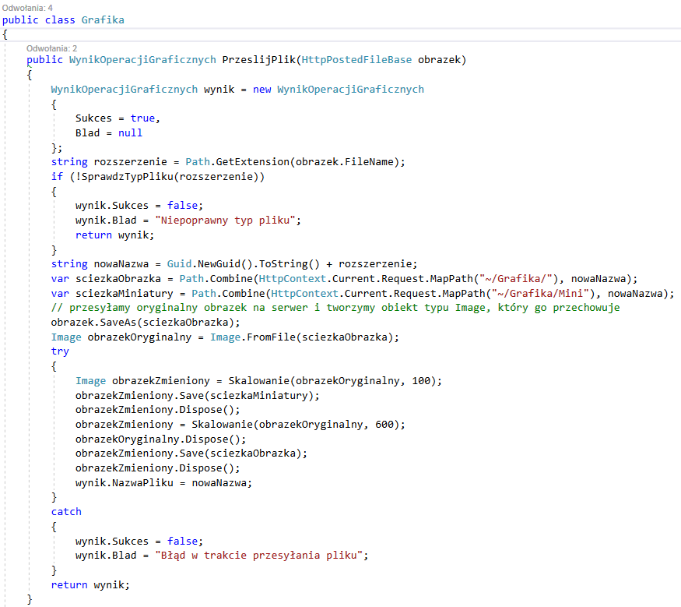

Kod 32. Klasa obsługująca grafiki dodawane do zgłoszenia

Dodanie załącznika do zgłoszenia jest realizowane przez klasę *Plik.cs,* która działaanalogicznie jak w przypadku dodawaniu grafiki.

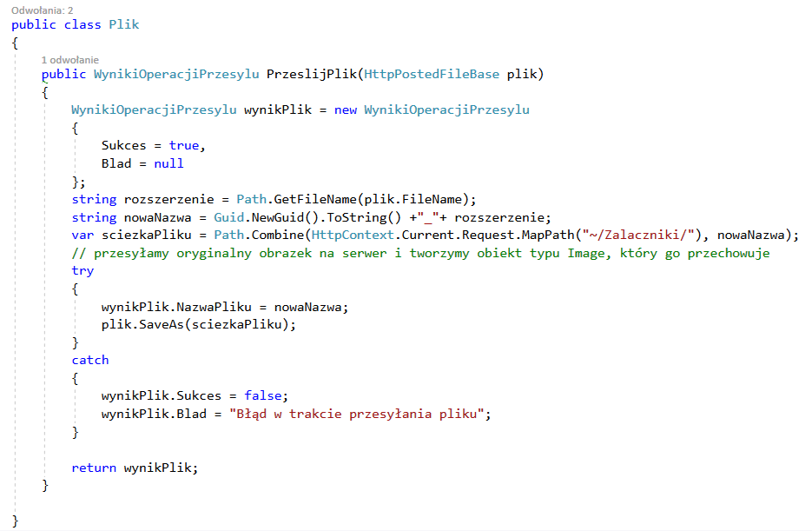

Kod 33. Klasa obsługująca załączniki dodawane do zgłoszenia

Kolejnym krokiem po przesłaniu poprawnie wypełnionego formularza jest przygotowanie odpowiedniej wiadomości e-mail i przesłanie potwierdzenia dodania zgłoszenia na skrzynkę pocztową.

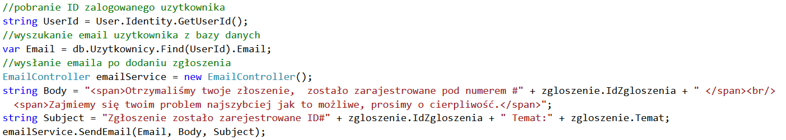

Kod 34. Przekazanie danych z akcji Create pomiędzy kontrolerem ZgłoszenieController.cs a EmailController.cs, w celu wysłania e-maila do użytkownika

Wykorzystanie oddzielnego kontrolera *EmailController.cs* na wysyłanie powiadomień e-mailowych pozwoli na przesyłanie różnorodnych powiadomień do użytkowników aplikacji.

Do przesyłania wiadomości został użyty serwer pocztowy Google – Gmail:

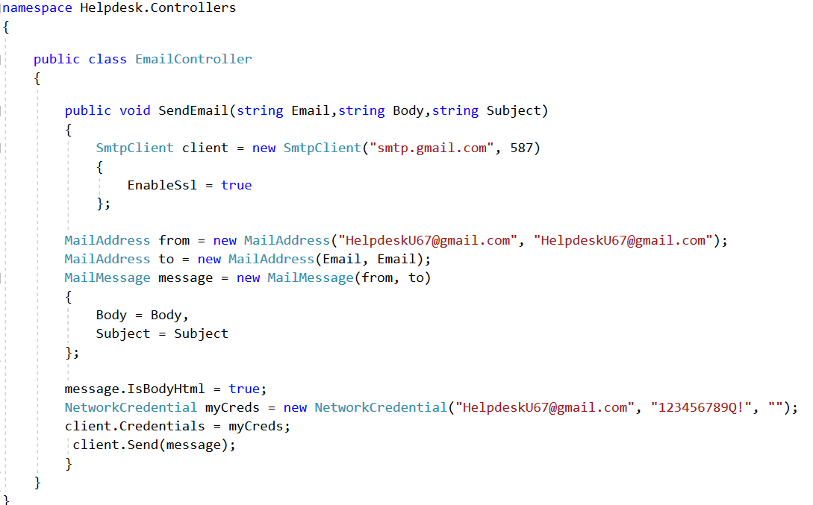

Kod 35. EmailController.cs odpowiedzialny za wysyłanie e-maili do użytkowników

Na poniższym rysunku przedstawiona jest wiadomość jaką otrzymał użytkownik po utworzeniu zgłoszenia:

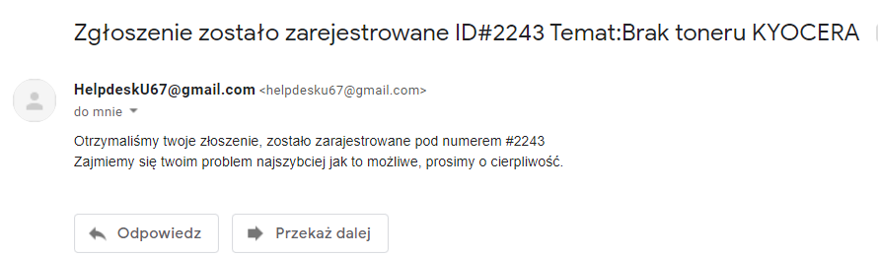

Rysunek 52. Wysłane powiadomienie email po utworzeniu zgłoszenia

Ostatnim krokiem w akcji Create jest zapisanie rekordu do bazy danych oraz przejście widoku do listy zgłoszeń:

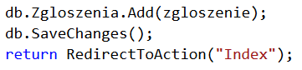

Kod 36. Zapisanie danych i przekierowanie akcji do Index – w tym przypadku to lista zgłoszeń

Użytkownik otrzymuje także powiadomienie na widoku listy zgłoszeń:

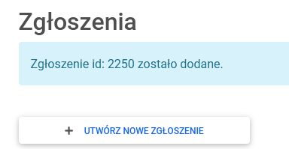

Rysunek 53. Powiadomienie o dodanym zgłoszeniu



Kod 37. Przesłanie danych pomiędzy widokami

#### 4.7.4.5 Edycja zgłoszeń

Za edycję zgłoszeń odpowiedzialna jest akcja *Edit* w ZgloszenieController.cs.

Edytowanie zgłoszeń jest dostępne tylko dla użytkowników z rolą pracownik kierownik oraz admin.

Po naciśnięciu przycisku „Edytuj” dla danego zgłoszenia, metoda GET wyszukuje id wybranego zgłoszenia i wpisuje je do podglądu edycji oraz pobiera potrzebne informacje, które będą wpisywane do list wyboru m.in. (IdUzytkownika, idStatusu, IdKategorii).

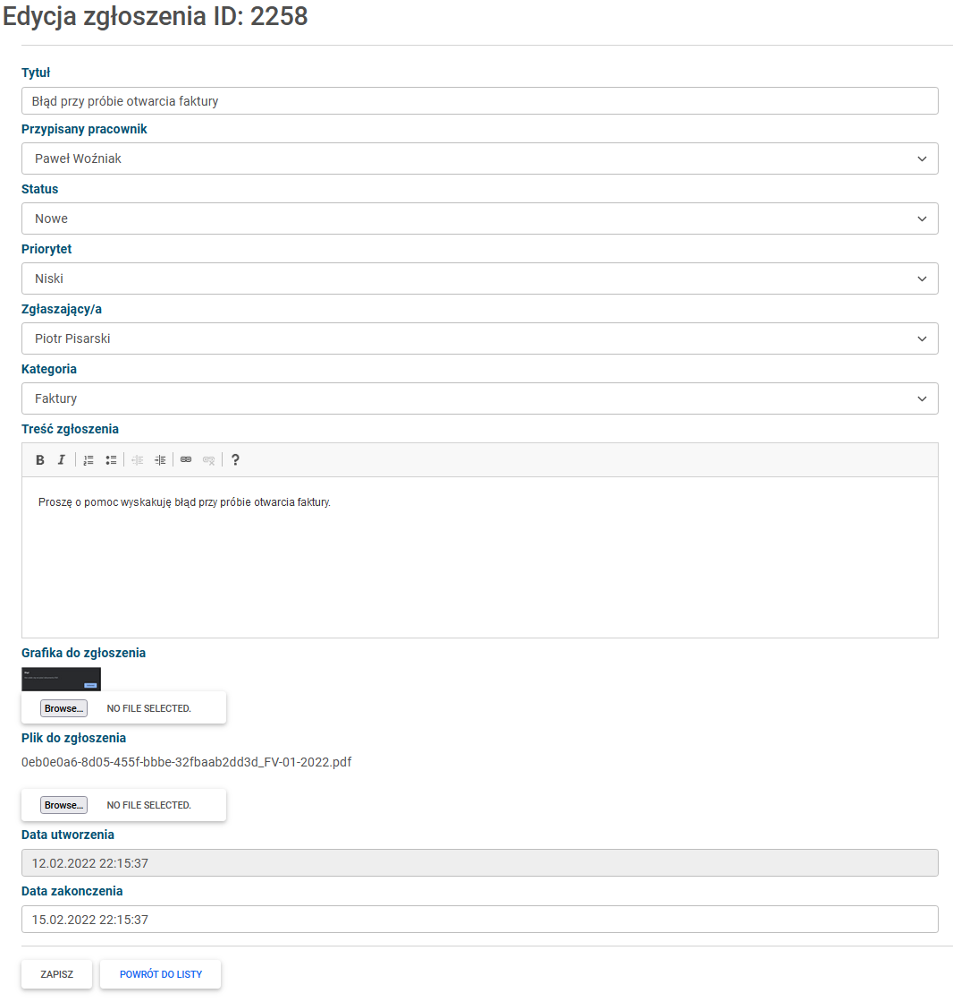

Rysunek 54. Podgląd formularza edycji zgłoszeń

Walidacja danych odbywa się w ten sam sposób jak w przypadku tworzenia zgłoszenia.

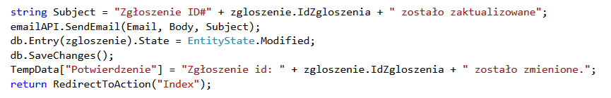

Kod 38. Edycja zgłoszenia – zapisanie danych / wysłanie powiadomienia email

#### 4.7.4.6 Szczegóły zgłoszenia

Każdy użytkownik może sprawdzić szczegóły zgłoszenia. Aby wejść do podglądu trzeba nacisnąć przycisk „Szczegóły” dla danego zgłoszenia. Wyświetlony zostanie widok,   
w którym zawarte są wszystkie informacje dotyczące danego zgłoszenia, wraz z przypisanymi do niego komentarzami.

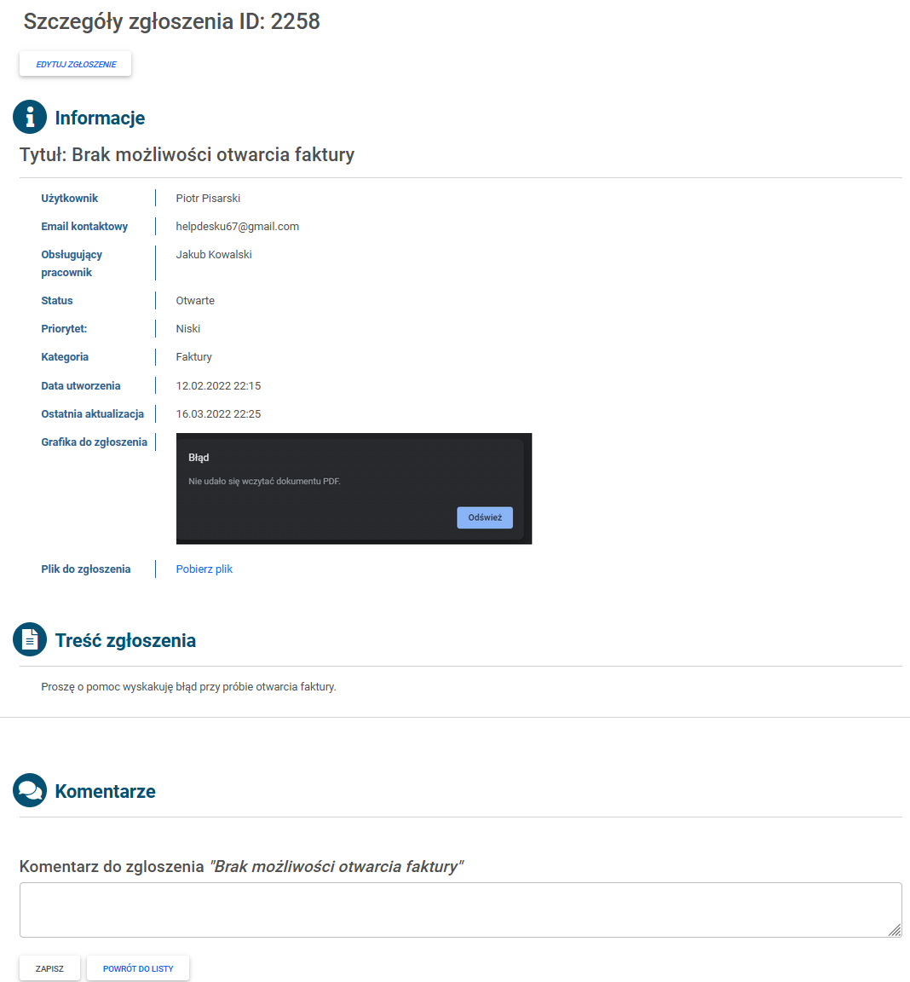

Rysunek 55. Podgląd szczegółów zgłoszenia przez pracownika

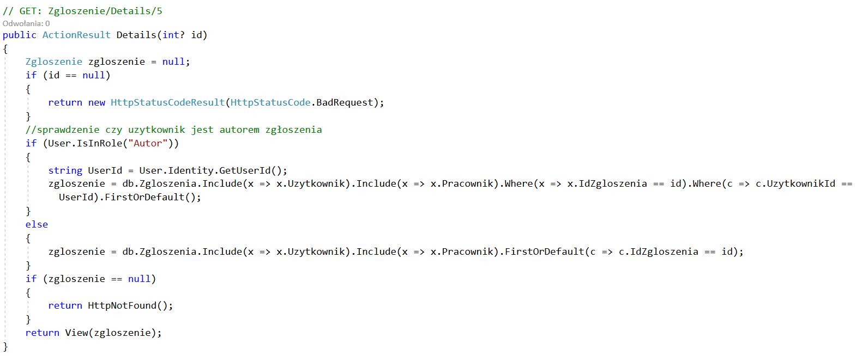

Kod 39. Akcja Details odpowiedzialna za wyświetlenie szczegółów zgłoszenia

W przypadku, gdy do zgłoszenia był dodany załącznik, można go pobrać naciskając   
na hiperłącze *Pobierz plik* w szczegółach zgłoszenia.

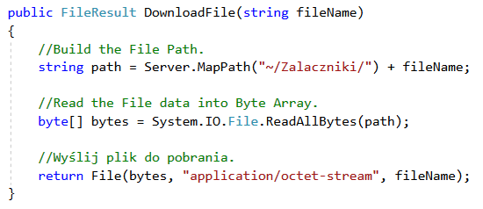

Kod 40. Metoda odpowiedzialna za pobieranie załącznika ze zgłoszenia przez użytkownika

#### 4.7.4.7 Komentowanie zgłoszeń

Do każdego zgłoszenia można dodać komentarz, służy jako forma komunikacji pracownika z autorem zgłoszenia. Za tworzenie komentarzy jest odpowiedzialny KomentarzController.cs zawiera on akcję PatrialCreate renderującą widok częściowy w szczegółach zgłoszenia:

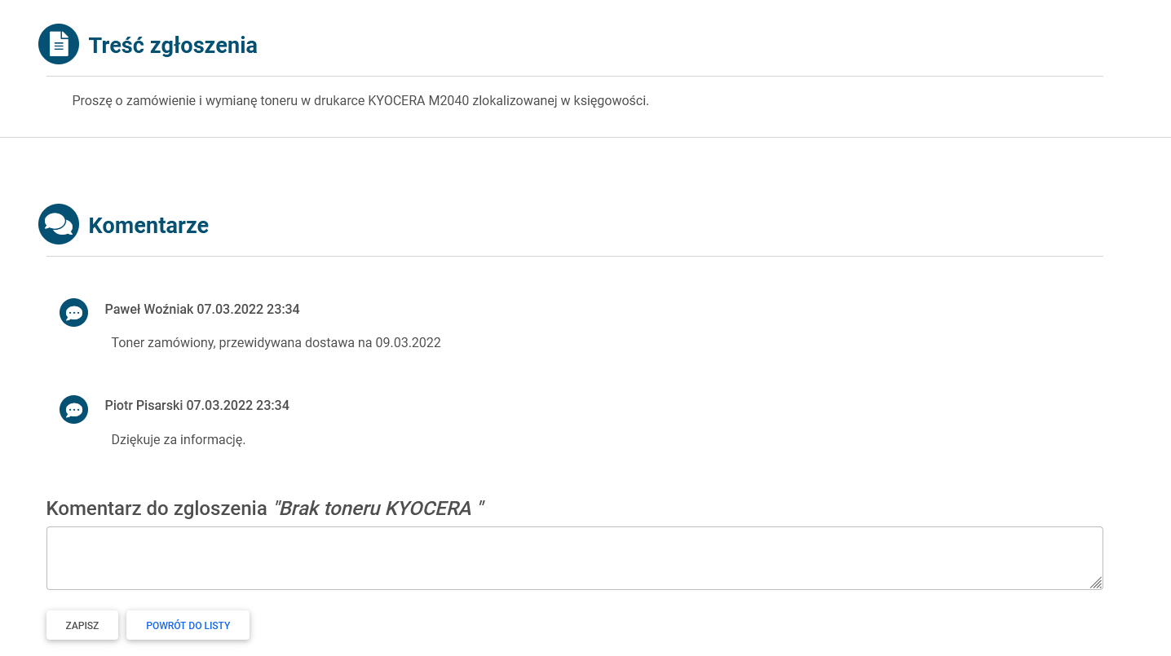

Rysunek 56. Podgląd widoku częściowego do dodawania komentarzy w szczegółach zgłoszenia

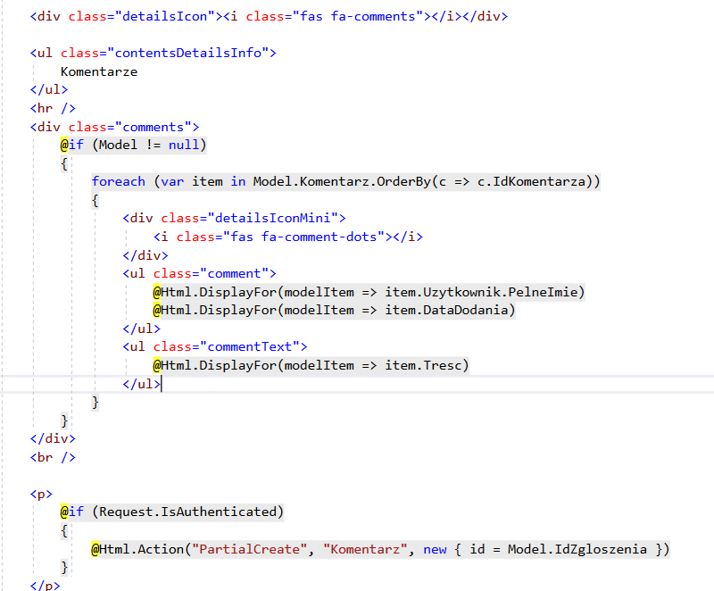

Kod 41. Wyświetlenie komentarzy i tworzenie widoku częściowego w widoku szczegółów zgłoszenia Zgłoszenie/Details.cshtml

Naciśnięcie przycisku *Zapisz*, spowoduje wywołanie akcji PartialCreate i dodanie rekordu z komentarzem do bazy danych:

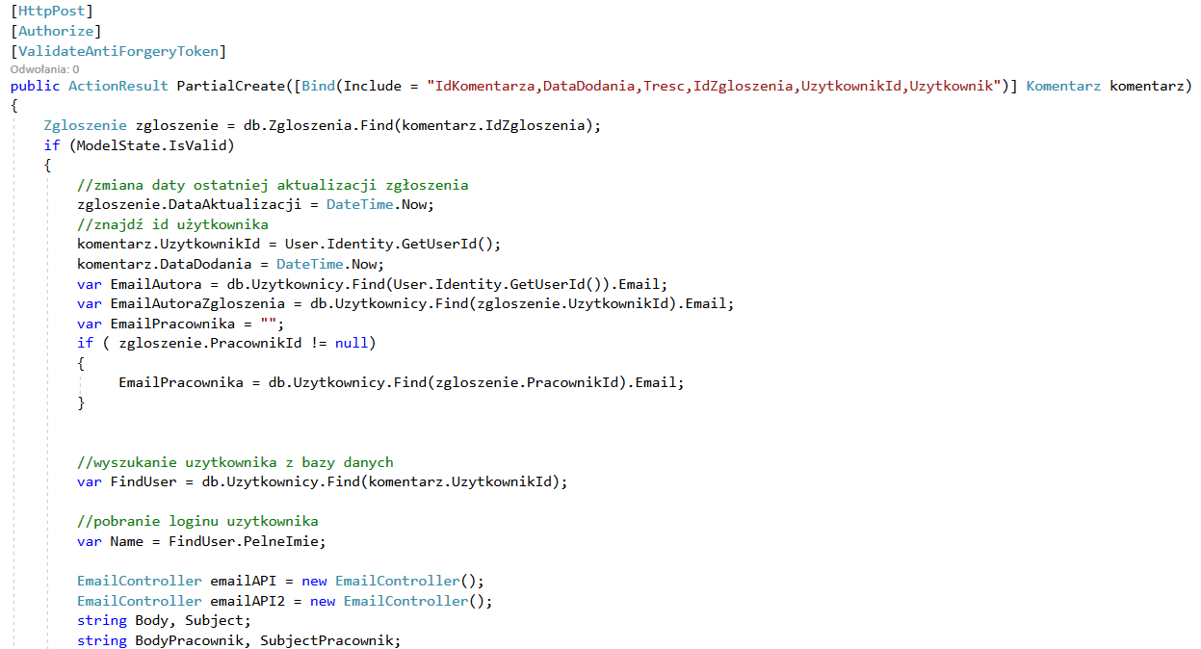

Kod 42. Akcja PartialCreate w KomentarzController.cs

Jednocześnie z dodaniem rekordu komentarza wysyłane jest powiadomienie e-mail dla autora oraz przypisanego do zgłoszenia pracownika:

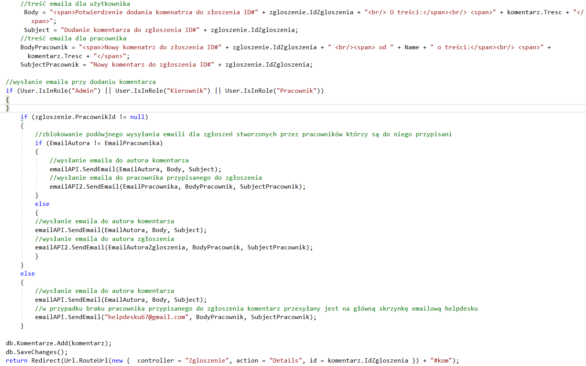

Kod 43. Logika wysłania powiadomień e-mail

#### 4.7.4.8 Anulowanie zgłoszenia

Każde zgłoszenie można anulować z opcji dostępnej na liście zgłoszeń. Anulowanie zgłoszenia zmienia jego status na *Anulowane* i nie będzie można dodawać komentarzy. Anulowanie zgłoszenia można wykonać poprzez wybranie odpowiedniego statusu przy edycji zgłoszenia lub poprzez naciśnięcie przycisku *Anuluj.* Przy wybraniu drugiej opcji spowoduje otwarcie widoku w przeglądarce użytkownika w celu potwierdzenia anulowania wybranego zgłoszenia:

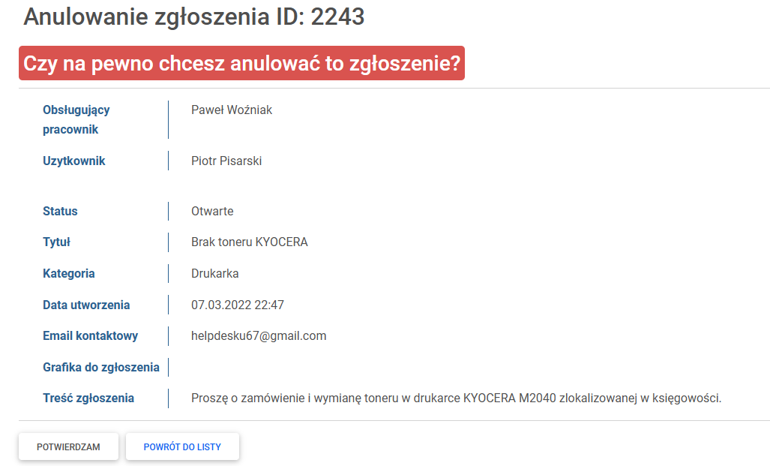

Rysunek 57. Widok anulowania zgłoszenia

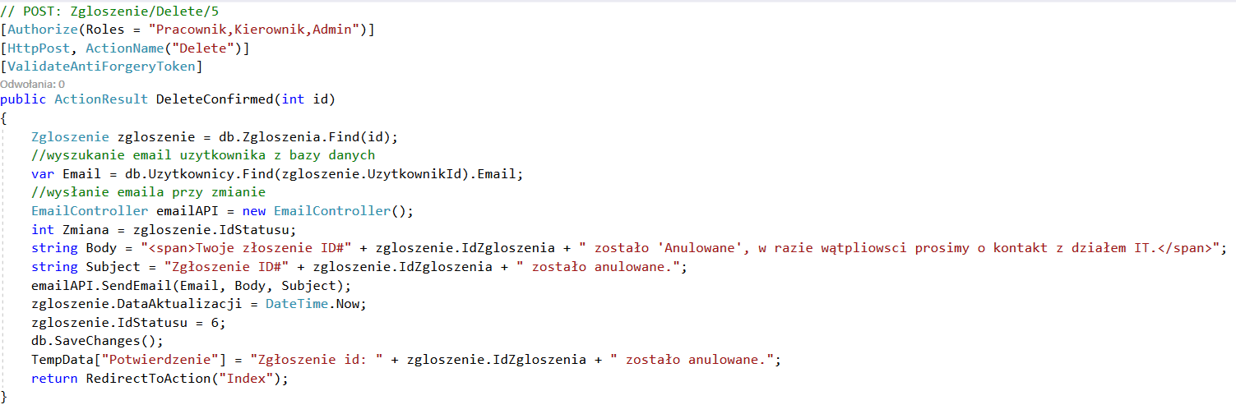

Kod 44. Akcja DeleteConfirmed

#### 4.7.4.9 Raporty

Do wyświetlania raportów został wykorzystany RaportViewer dostępny w Visual Studio.

Zostały utworzone przykładowe raporty, które można zmodyfikować z poziomu środowiska programistycznego, dotyczą one realizowanych lub zakończonych zgłoszeń przez pracowników IT.

Dostęp do raportów mają tylko użytkownicy z rolą *Admin* lub *Kierownik*, aby otworzyć raport, należy nacisnąć odpowiednią opcję z menu bocznego:

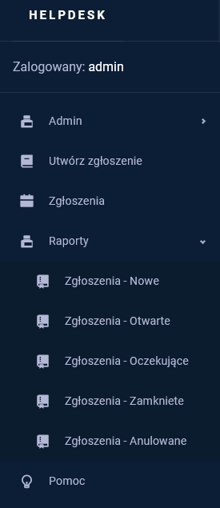

Rysunek 58. Menu z wyborem raportu

Przykład raportu z otwartymi zgłoszeniami realizowanymi przez pracowników:

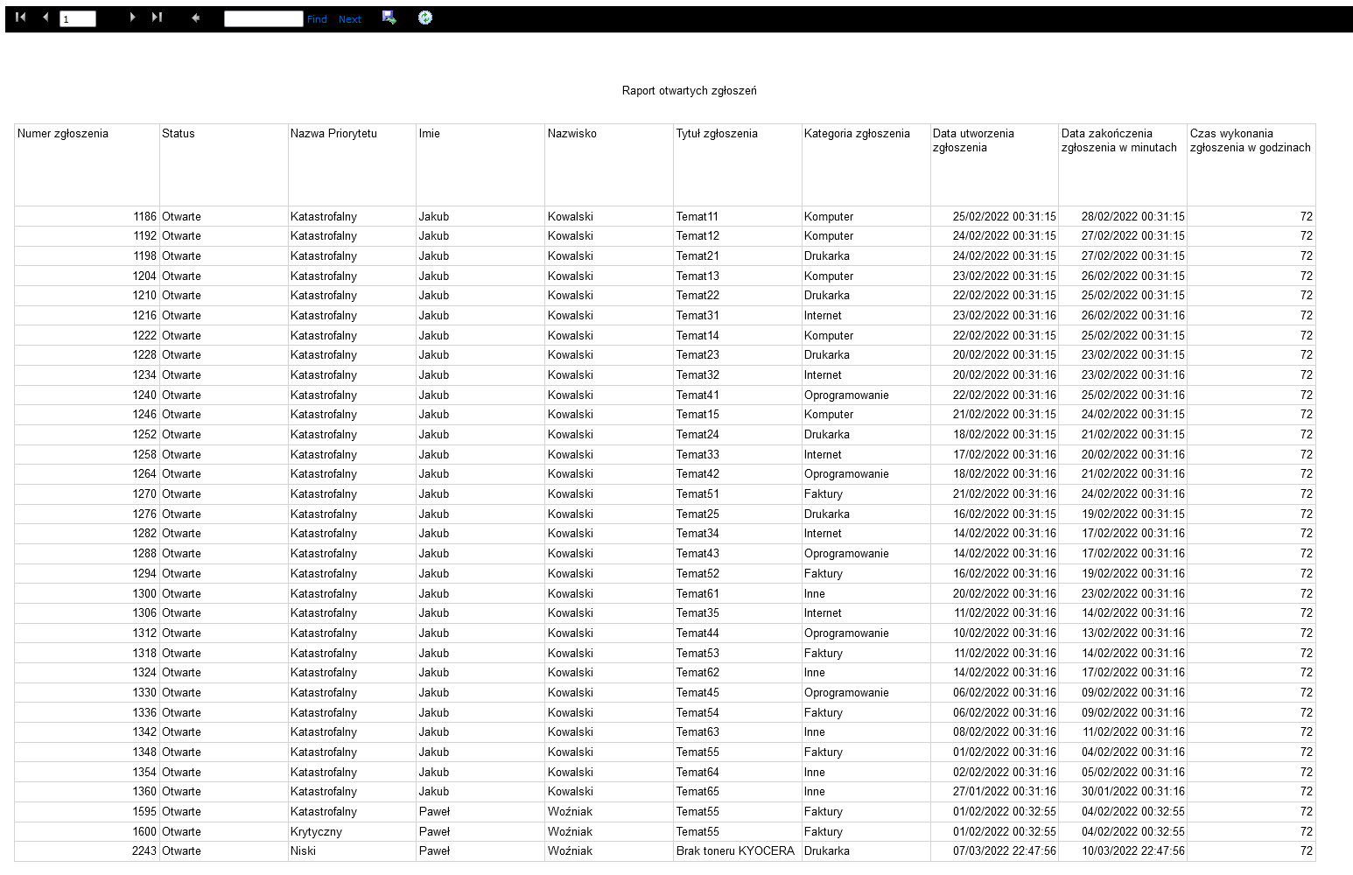

Rysunek 59. Raport otwartych zgłoszeń

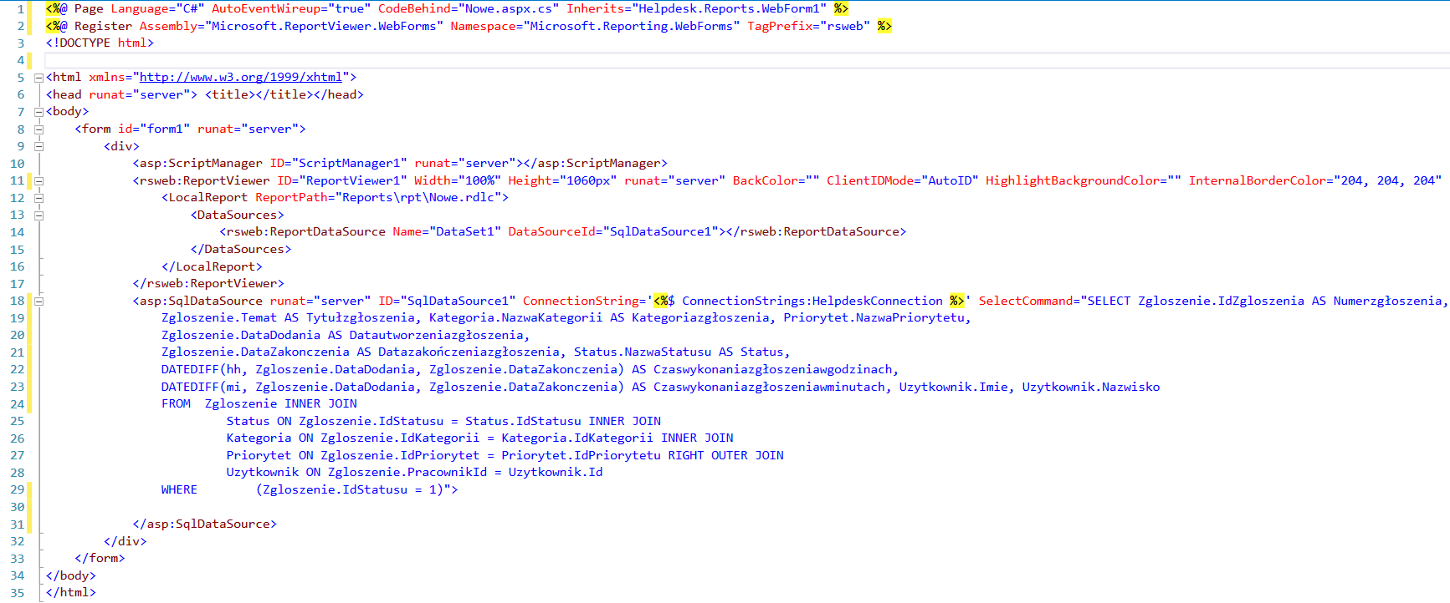

Kod 45. Raport Viewer

### 4.7.5 Konto użytkownika

Użytkownik może otworzyć widok umożliwiający zarządzanie kontem po kliknięciu na swój *login* w menu bocznym lub przy naciśnięciu na *Konto* i następnie *Zarządzaj kontem*.

Kontroler odpowiedzialny za widok zarządzania kontem to ManageController.cs.

Jedyna opcja, którą może wykonać każdy użytkownik związaną ze swoim kontem w zarządzaniu kontem to zmiana hasła.

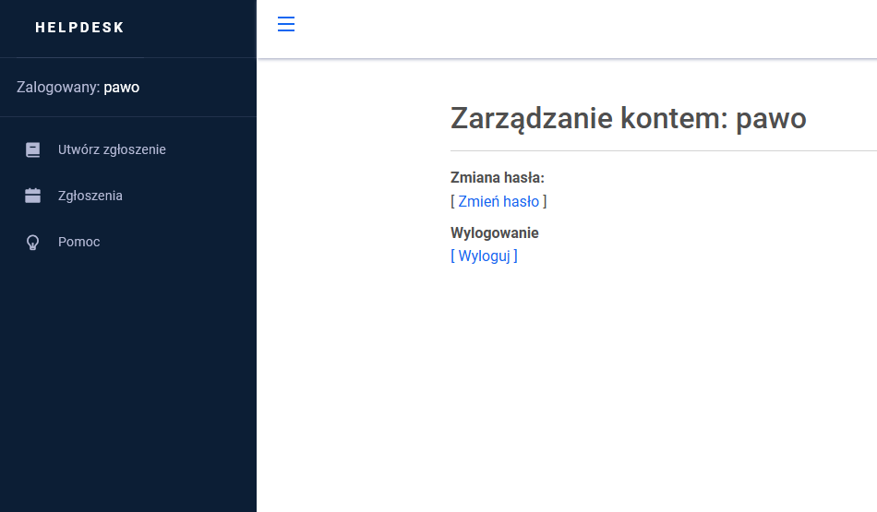

Rysunek 60. Zarządzanie kontem z widoku użytkownika

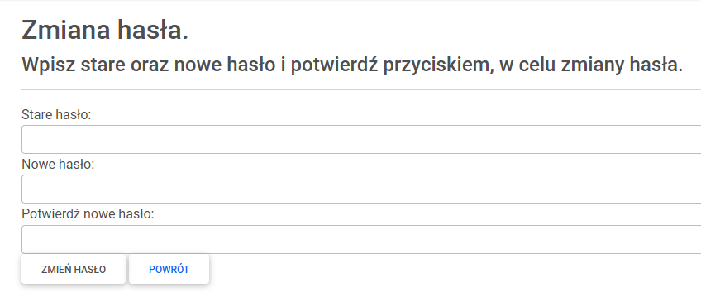

Rysunek 61. Formularz zmiany hasła dla użytkownika

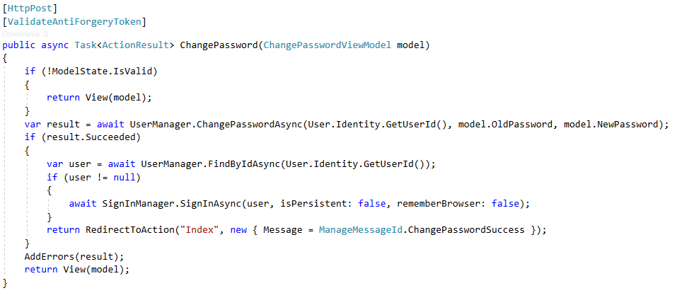

Kod 46. Metoda zmiany hasła w ManageController.cs.

Zawarte w modelu *ManageViewModels.cs* atrybuty informują użytkownika w przypadku, gdy walidacja danych przy próbie zmiany hasła zakończy się niepowodzeniem:

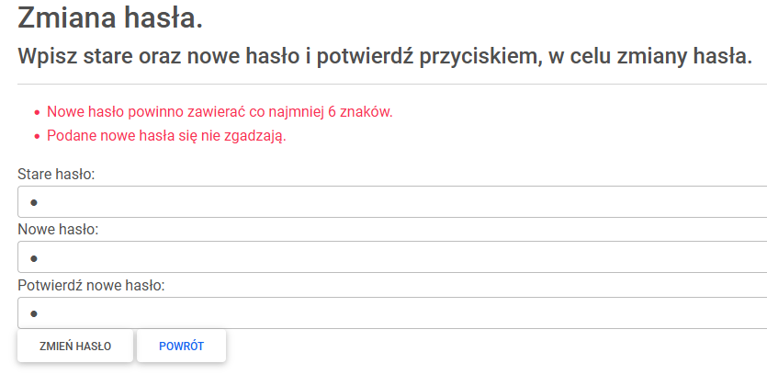

Rysunek 62. Formularz zmiany hasła: Niepoprawne hasło

W przypadku udanej zmiany hasła zostanie wyświetlony odpowiedni komunikat:

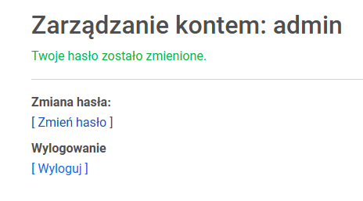

Rysunek 63. Komunikat o udanej zmianie hasła

### 4.7.6 Panel administratora

Użytkownik z rolą *Admin* w menu bocznym ma dostępne dodatkowe przyciski z przygotowanymi widokami do zarządzania aplikacją. W rozwijanej zakładce administrator może zarządzać:

* użytkownikami,
* kategoriami,
* statusami,
* priorytetami,
* komentarzami.

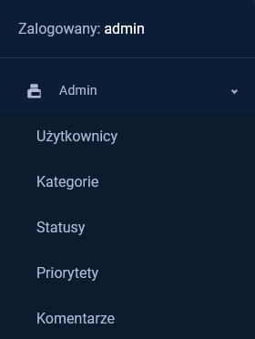

Rysunek 64. Opcje dostępne dla administratora

Dostęp do panelu dla administratora jest chroniony z pozycji każdego kontrolera atrybutem *[Authorize(Roles = "Admin")].* Użytkownik bez odpowiedniej roli przy próbie otwarcia jakiegokolwiek zabezpieczonego widoku, zostanie przekierowany do strony logowania:



Rysunek 65. Przekierowanie do strony logowania

#### 4.7.6.1 Zarządzanie użytkownikami

W menu *Użytkownicy* administrator ma możliwość zarządzania użytkownikami, dostępne opcje do listy użytkowników:

* dodanie nowego użytkownika,
* wyświetlenie szczegółów użytkownika,
* zmiana danych,
* zmiana hasła,
* usunięcie użytkownika.

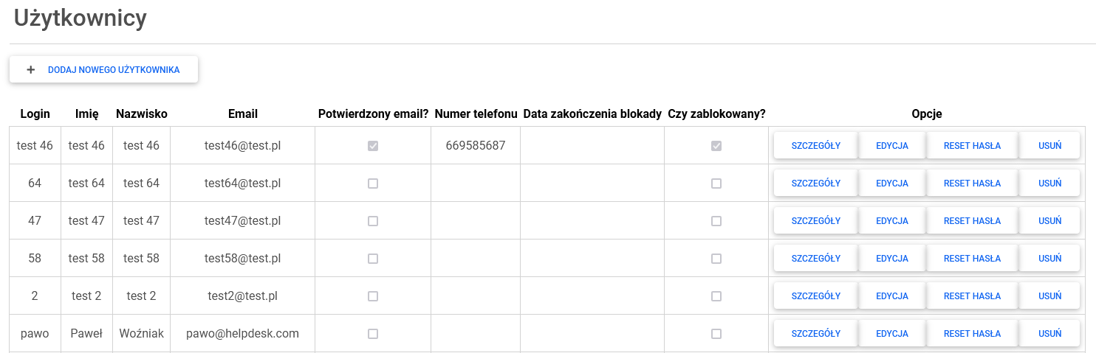

Rysunek 66. Lista kont użytkowników aplikacji

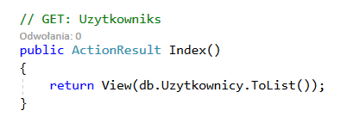

Kod 47. Metoda zwracająca listę użytkowników z UzyktowniksController.cs

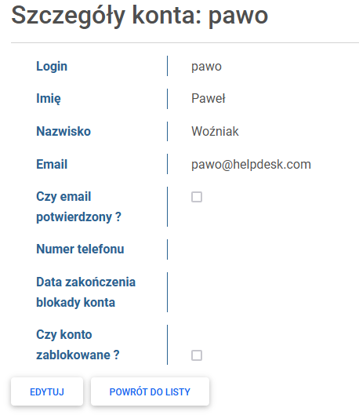

Rysunek 67. Wyświetlenie szczegółów konta

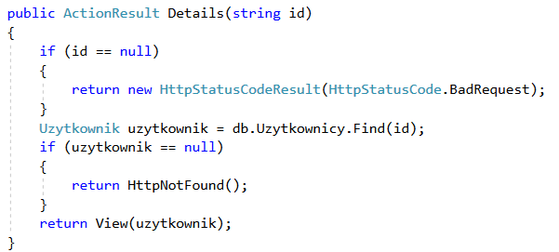

Kod 48. Metoda wyświetlenia danych użytkownika

Na liście użytkowników w celu dodania nowego użytkownika, należy nacisnąć przycisk *Dodaj nowego użytkownika,* zawarty kod w przycisku zawiera link do akcji *Register* w kontrolerze AccountController.cs.

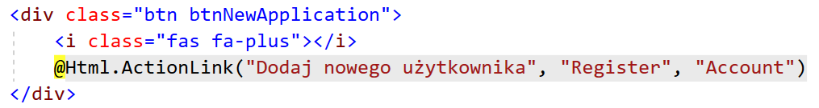

Kod 49. Przekierowanie akcji do AccountController.cs

Poniżej przedstawiony jest formularz rejestracji nowego użytkownika:

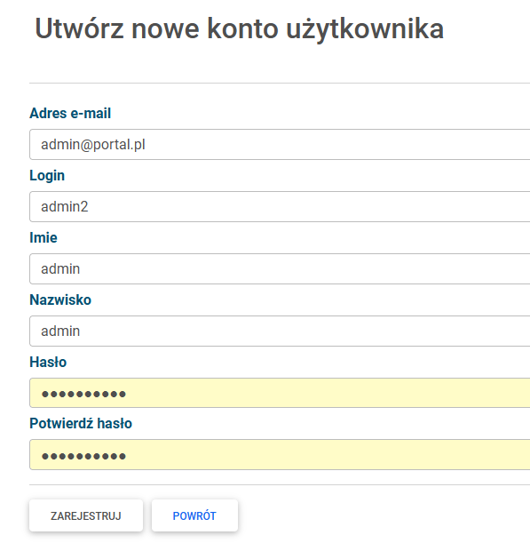

Rysunek 68. Formularz dodania nowego kotna użytkownika

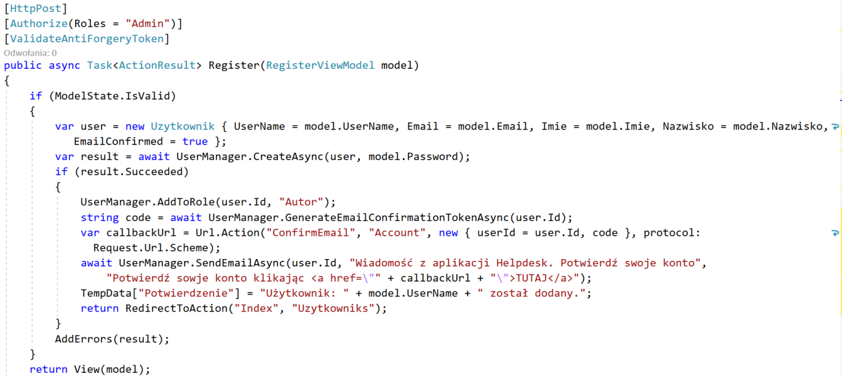

Kod 50. Metoda rejestracji nowego użytkownika w AccountController.cs

Za wyświetlenie tekstu w powiadomieniach odpowiedzialny jest obiekt *TempData["Potwierdzenie"],* przechowuje on jednorazowe wiadomości wyświetlane w widoku. Wykorzystanie tego obiektu pozwoliło na wyświetlanie w każdej akcji w panelu administracyjnym powiadomienie jak na poniższym rysunku:

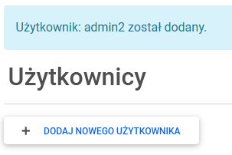

Rysunek 69. Powiadomienie na liście użytkowników o dodaniu nowego konta

Powiadomienie może dotyczyć dodania, edycji lub usunięcia przeglądanych elementów.

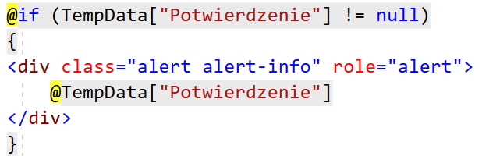

Kod 51. Obsługa powiadomień w każdym z widoków

Pomyślne dodanie nowego konta, wysyłana jest wiadomość na skrzynkę e-mailową nowego użytkownika przy użyciu *EmailController.cs*:

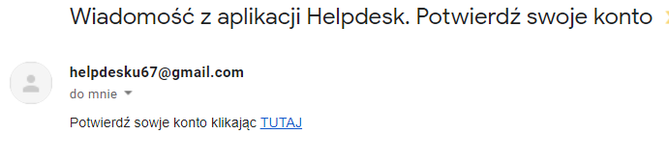

Rysunek 70. Powiadomienie e-mail wysyłane na skrzynkę e-mailową nowego użytkownika

Naciśnięcie hiperłącza *TUTAJ,* przekieruje użytkownika do widoku aplikacji potwierdzającego e-mail:

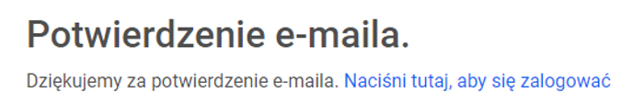

Rysunek 71. Widok potwierdzenia e-mail

W celu wyświetlenia formularza edycji użytkownika, należy nacisnąć przycisk *EDYTUJ* przy wybranym użytkowniku:

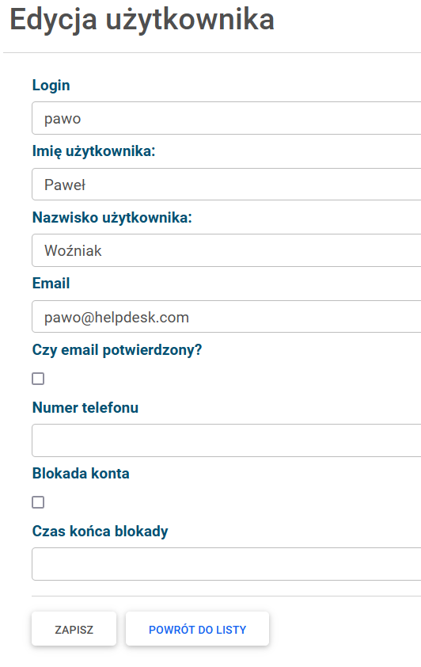

Rysunek 72. Formularz edycji użytkownika

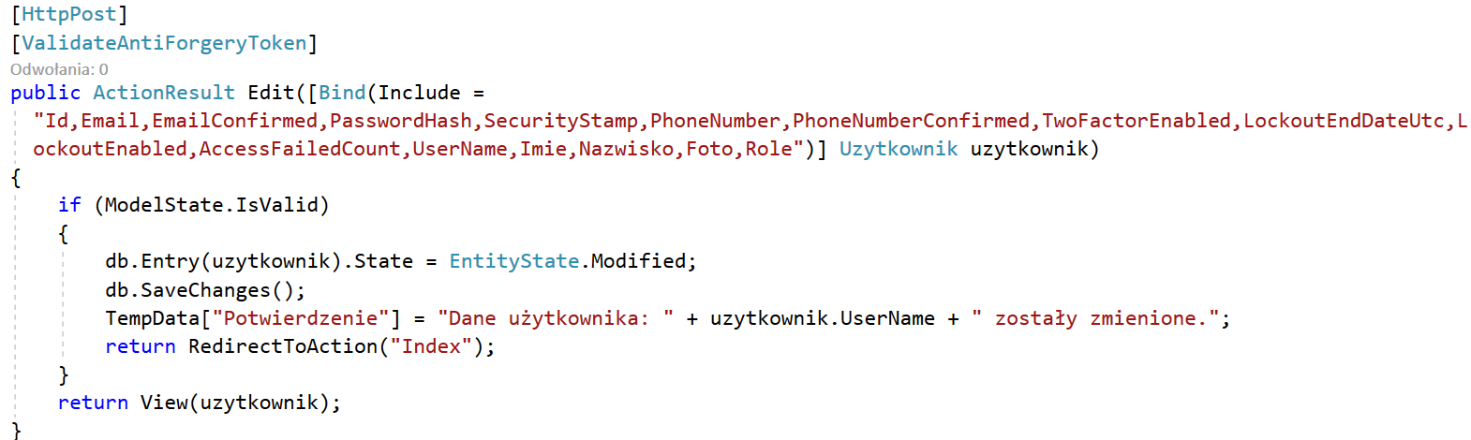

Kod 52. Metoda edycji konta użytkownika

#### 4.7.6.2 Zarządzanie kategoriami

Zarządzanie kategoriami jest identyczne jak w przypadku zarządzania użytkownikami. Wyświetlana jest lista zgłoszeń i administrator ma dostęp do następujących opcji:

* dodanie nowej kategorii,
* wyświetlenie szczegółów kategorii,
* edycja kategorii,
* usunięcie kategorii.

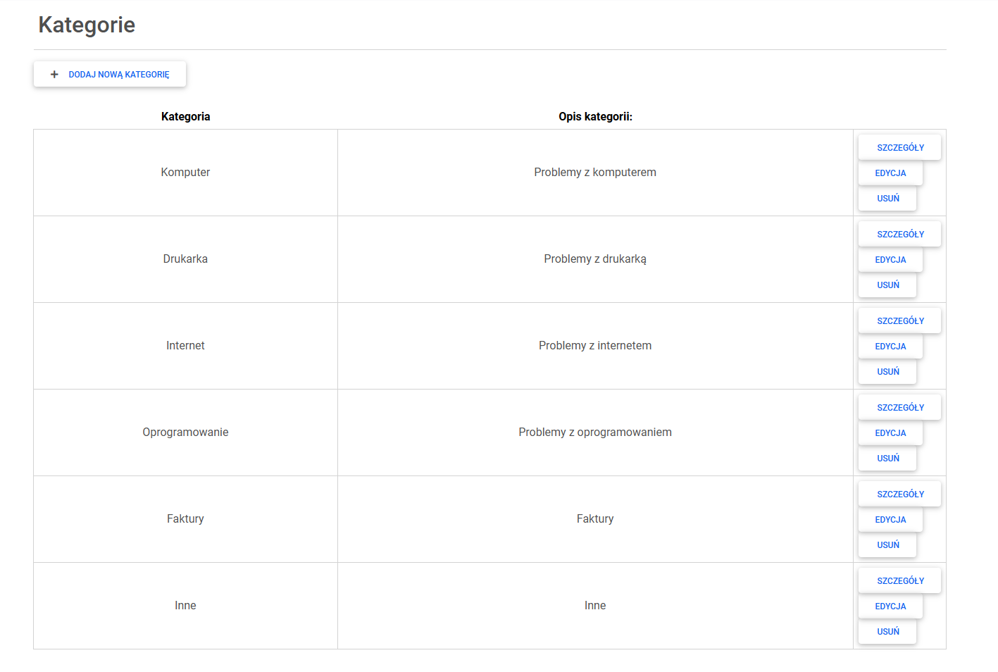

Rysunek 73. Widok listy kategorii

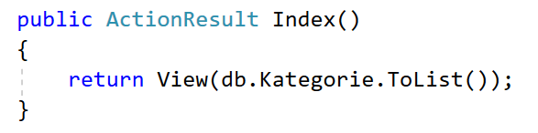

Kod 53. Metoda zwracająca listę kategorii

Aby otworzyć formularz dodania nowej kategorii, należy nacisnąć przycisk *DODAJ NOWĄ KATEGORIĘ*:

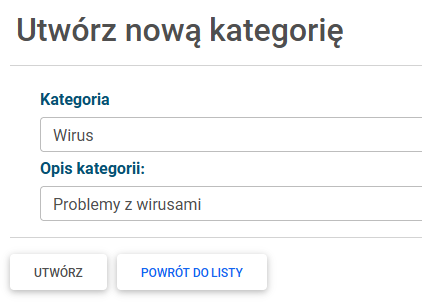

Rysunek 74. Formularz dodania nowej kategorii

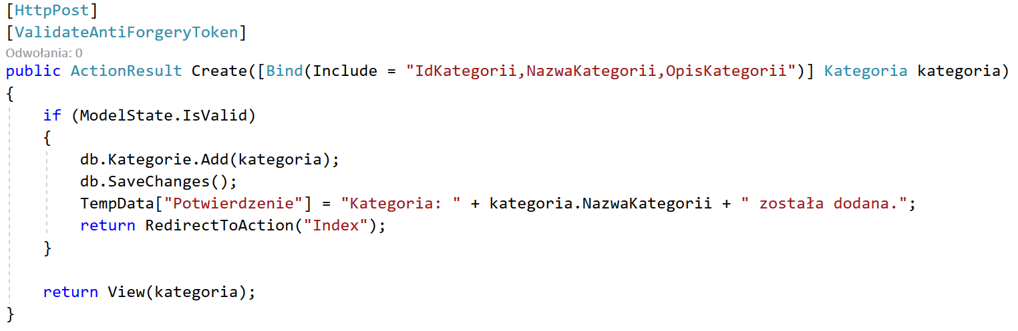

Kod 54. Metoda dodawania nowej kategorii

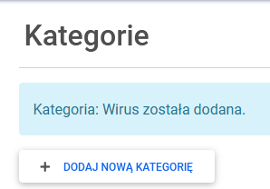

Rysunek 75. Powiadomienie przy zmianach w kategoriach

W celu wyświetlenia szczegółów kategorii, należy nacisnąć przycisk *SZCZEGÓŁY* przy wybranej kategorii:

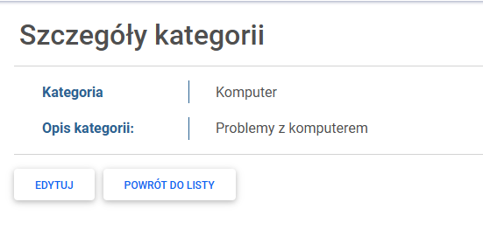

Rysunek 76. Widok szczegółów kategorii

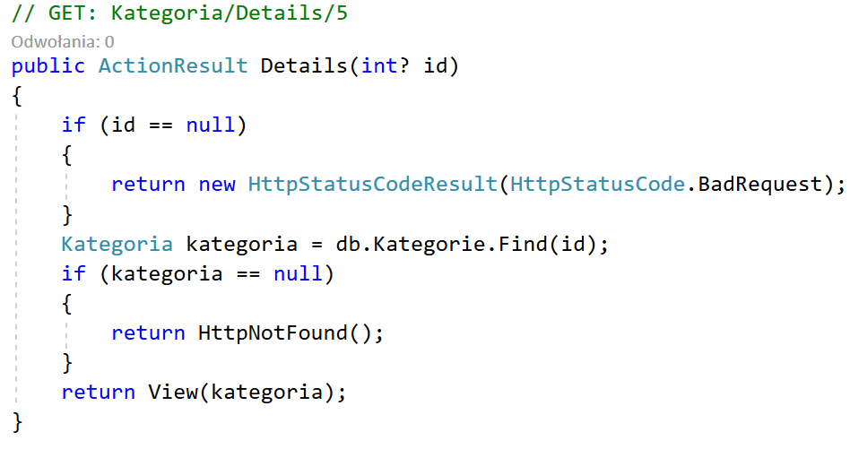

Kod 55. Metoda wyświetlenia szczegółów kategorii

W celu wyświetlenia formularza edycji kategorii, należy nacisnąć przycisk *EDYCJA* przy wybranej kategorii:

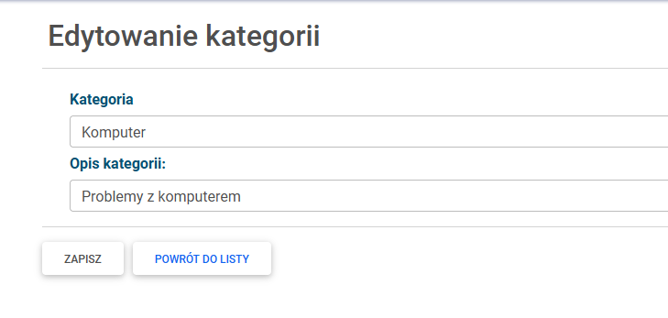

Rysunek 77. Widok edycji kategorii

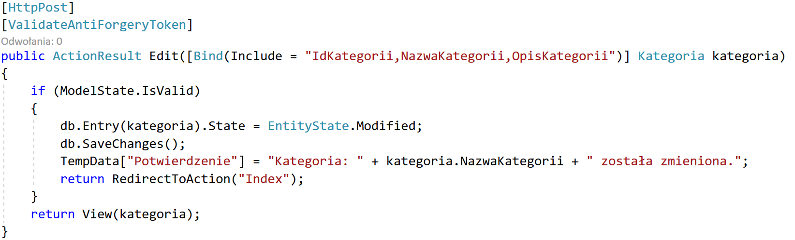

Kod 56. Metoda edycji kategorii

Aby usunąć kategorię, należy nacisnąć przycisk *USUŃ* przy wybranej kategorii:

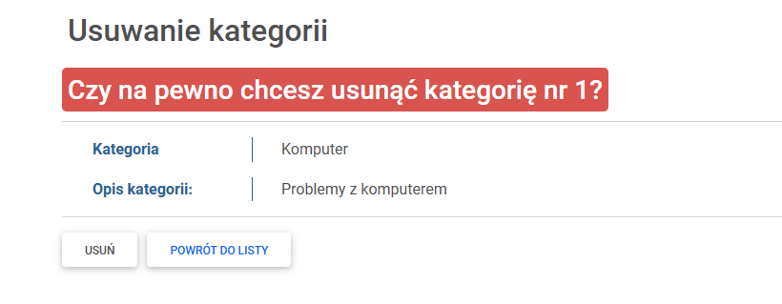

Rysunek 78. Widok usuwania kategorii

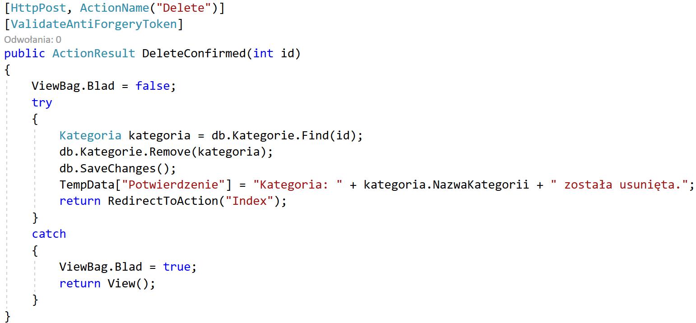

Kod 57. Metoda usunięcia kategorii

W przypadku usuwania kategorii, gdy jakiekolwiek zgłoszenie posiadałoby klucz obcy kategorii, nie będzie możliwe jej usunięcie. W oknie przeglądarki pojawi się odpowiedni komunikat z informacją dla administratora: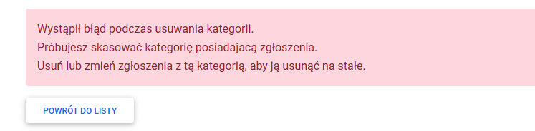

Rysunek 79. Komunikat błędu usunięcia kategorii

#### 4.7.6.3 Zarządzanie statusami

W tym miejscu administrator może zarządzać statusami w aplikacji, dostępne są opcje:

* wyświetlenie szczegółów statusu,
* edycja statusu.

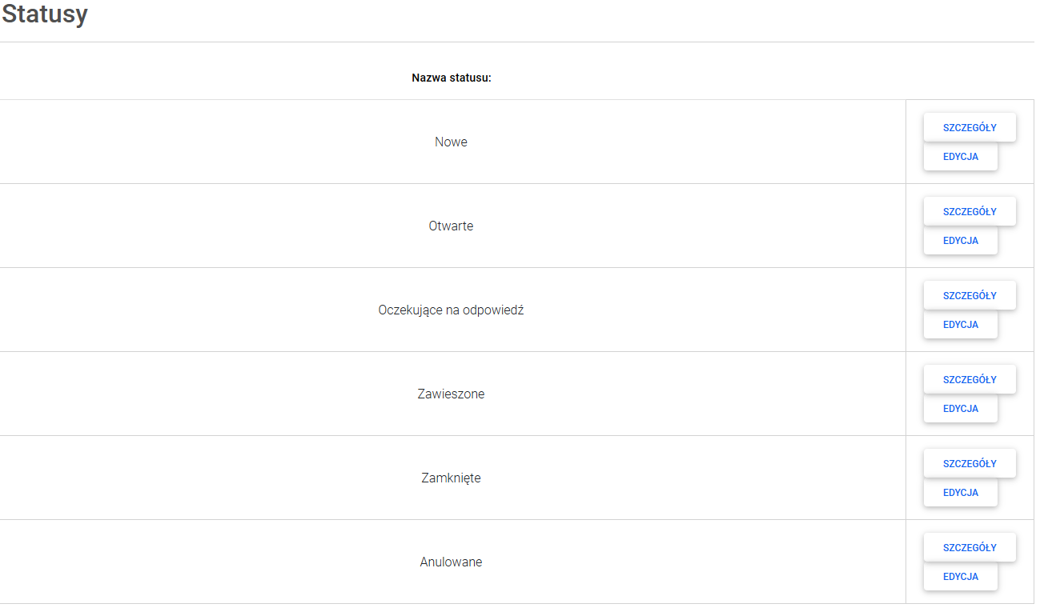

Rysunek 80. Widok listy statusów

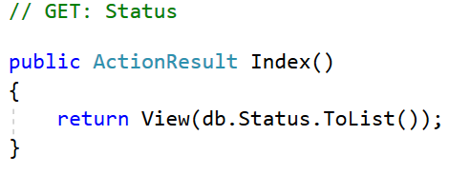

Kod 58. Metoda zwracająca listę statusów

Aby otworzyć formularz edycji statusu, należy nacisnąć przycisk *EDYCJA* przy wybranym statusie:

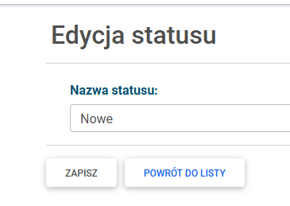

Rysunek 81. Widok edycji statusu

W celu wyświetlenia szczegółów kategorii, należy nacisnąć przycisk *SZCZEGÓŁY* przy wybranej kategorii:

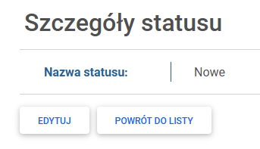

Rysunek 82. Widok szczegółów statusu

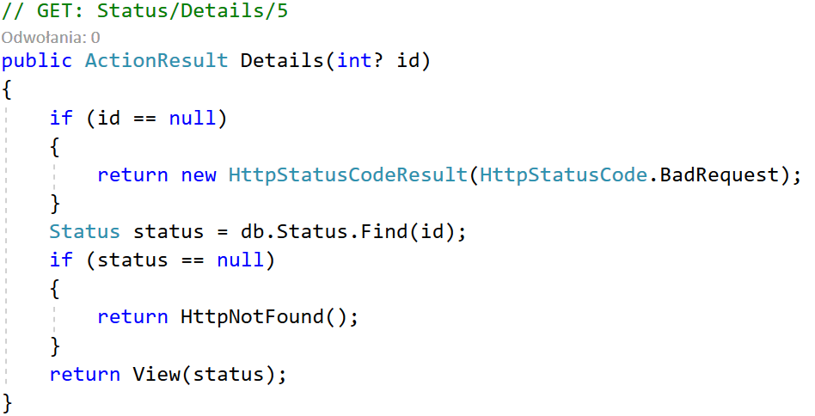

Kod 59. Metoda wyświetlenia szczegółów statusu

#### 4.7.6.4 Zarządzanie priorytetami

W tym miejscu administrator może zarządzać priorytetami w aplikacji, dostępne są opcje:

* dodanie nowego priorytetu,
* wyświetlenie szczegółów priorytetu,
* edycja priorytetu.

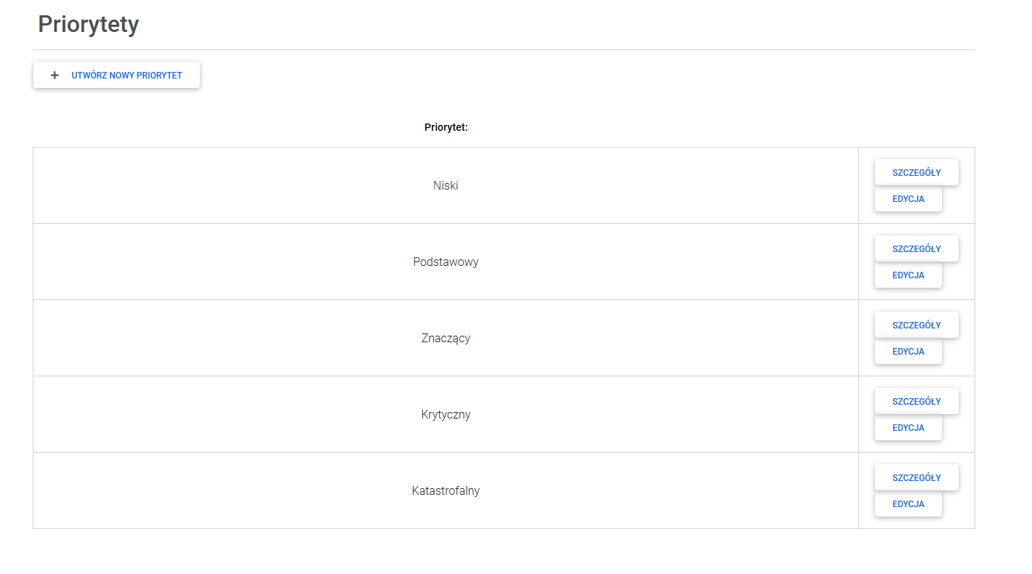

Rysunek 83. Widok listy priorytetów

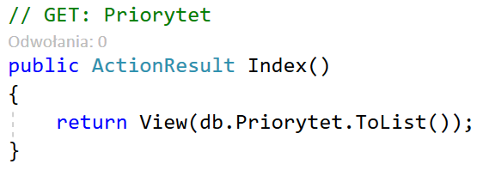

Kod 60. Metoda zwracająca listę priorytetów

Aby otworzyć formularz dodania nowego statusu, należy nacisnąć przycisk *DODAJ NOWY PRIORYTET*:

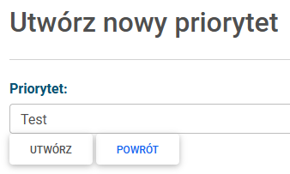

Rysunek 84. Formularz dodania nowego priorytetu

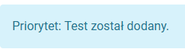

Rysunek 85. Powiadomienie zwrotne

W celu wyświetlenia formularza edycji priorytetu, należy nacisnąć przycisk *EDYCJA* przy wybranym priorytecie:

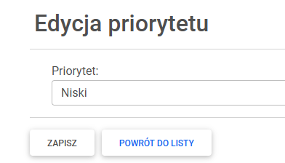

Rysunek 86. Widok edycji priorytetu

#### 4.7.6.5 Zarządzanie komentarzami

Administrator ma także możliwość edycji wszystkich komentarzy, które zostały dodane do zgłoszeń. W widoku wyświetlana jest lista wszystkich komentarzy i administrator ma dostęp do następujących opcji:

* wyświetlenie szczegółów komentarza,
* edycja komentarza,
* usunięcie komentarza.

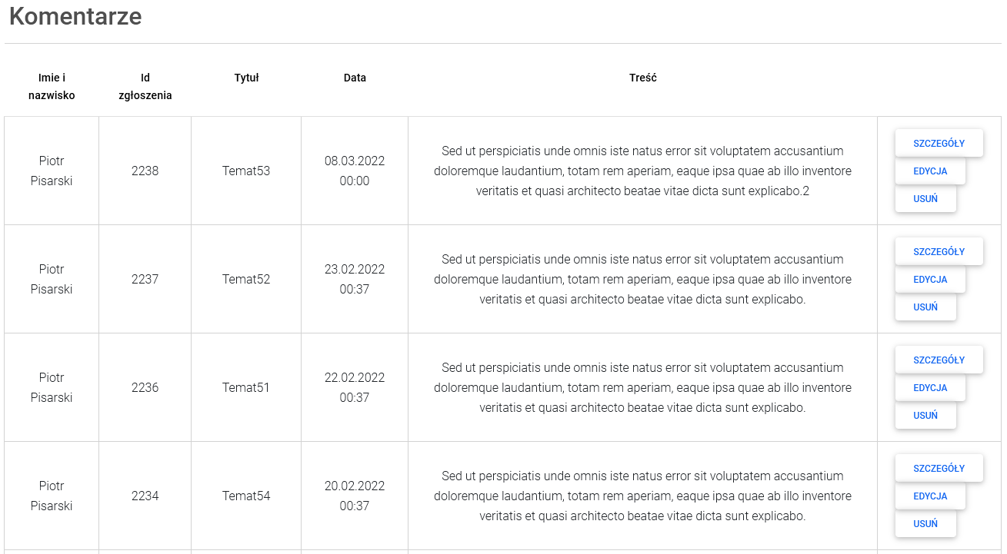

Rysunek 87. Widok listy z komentarzami

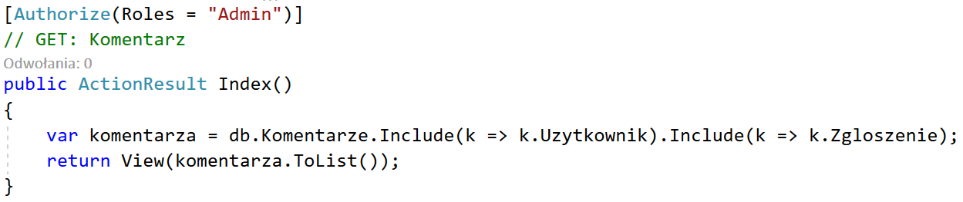

Kod 61. Metoda zwracająca listę komentarzy dla administratora

Aby wyświetlić szczegóły komentarza, należy nacisnąć przycisk *SZCZEGÓŁY* przy wybranym komentarzu:

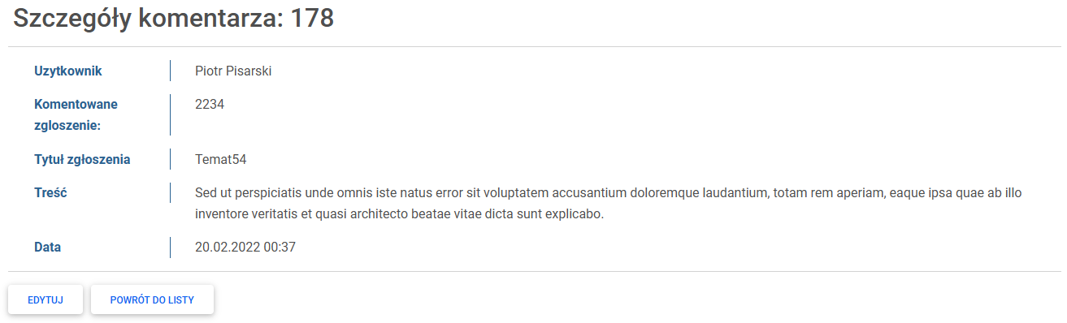

Rysunek 88. Widok szczegółów komentarza

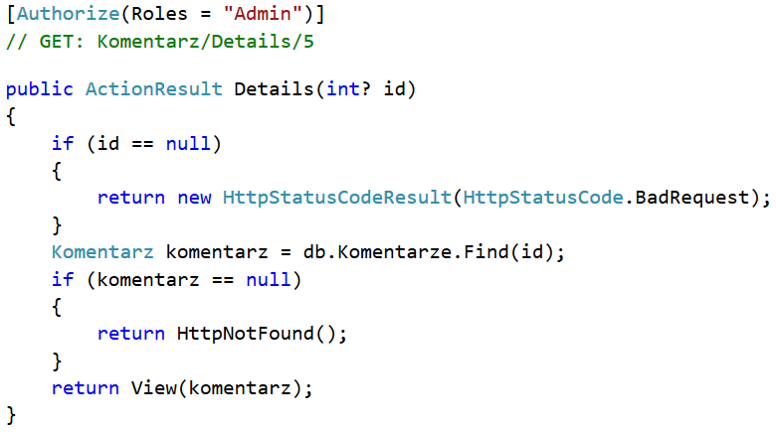

Kod 62. Metoda wyświetlenia szczegółów komentarza

W celu wyświetlenia formularza edycji komentarza, należy nacisnąć przycisk *EDYCJA* przy wybranym komentarzu:

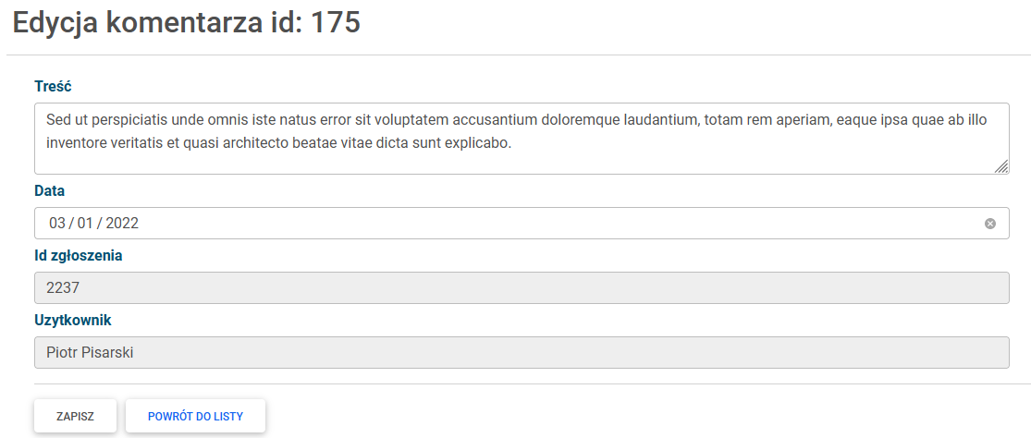

Rysunek 89. Widok edycji komentarza

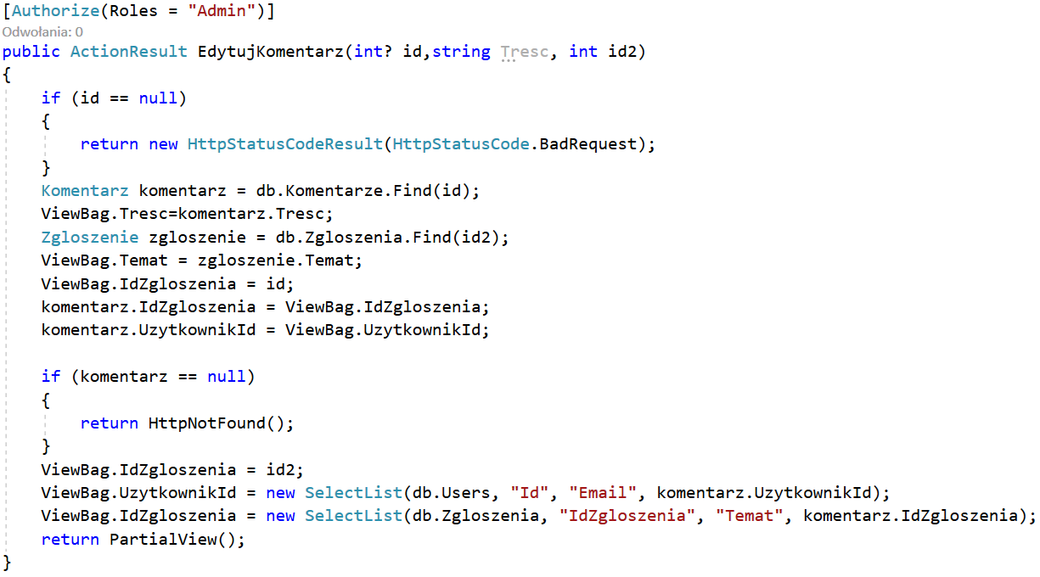

Kod 63. Metoda wyświetlenia edycji komentarza

Aby usunąć komentarz, należy nacisnąć przycisk *USUŃ* przy wybranym komentarzu:

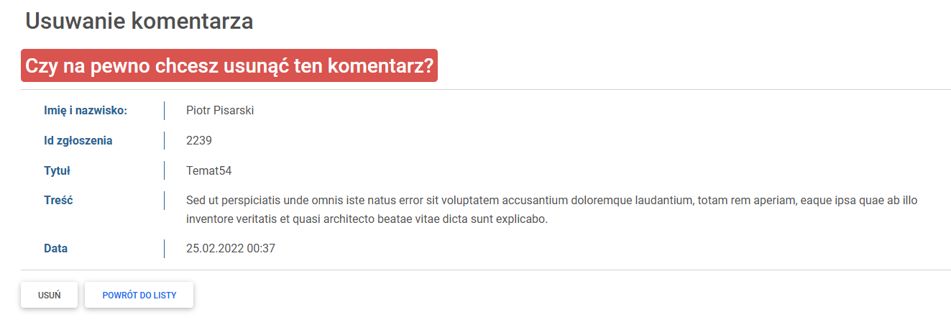

Rysunek 90. Widok usunięcia komentarza

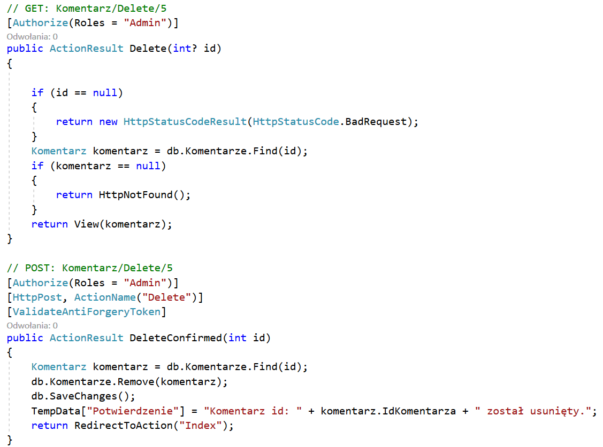

Kod 64. Metoda do wyświetlenia usuwanego komentarza oraz metoda jego usunięcia

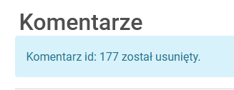

Rysunek 91. Powiadomienie zwrotne

# 5. Podsumowanie z wnioskami

Celem pracy inżynierskiej było zaprojektowanie i wykonanie aplikacji internetowej typu helpdesk. Motywacją do napisania aplikacji była potrzeba systemu kontroli zgłoszeń   
w firmie, w której pracuję. Aplikacja została napisana w języku C# z użyciem technologii ASP.NET Framework i z wykorzystaniem wzorca MVC w programie Visual Studio 2019. Aplikacja została zaprojektowana z czytelnym oraz intuicyjnym interfejsem graficznym.

Uruchomienie aplikacji w firmie pozwoli na ułatwienie w zgłaszaniu problemów przez pracowników oraz da możliwość kontroli w ich rozwiązywaniu przez informatyków. Użytkownicy aplikacji mogą dodać zgłoszenie z opisem swojego problemu i sprawdzać bieżący postęp jego rozwiązywania. Pracownicy działu informatycznego mają dostęp do listy wszystkich zgłaszanych problemów i zajmują się ich rozwiązywaniem. Kierownik działu IT jest odpowiedzialny za kontrolowanie realizowanych zgłoszeń przez pracowników. Sprawdza, aby zgłoszenia były rozwiązywane w terminie, do tego celu może skorzystać z przygotowanych raportów dostępnych z poziomu przeglądarki. Administrator aplikacji może zarządzać danymi aplikacji z poziomu przeglądarki oraz ma uprawnienia na zmiany danych w każdym modelu danych (dane dotyczące statusów, priorytetów, kategorii, komentarzy oraz użytkowników). Aplikacja została odpowiednio zabezpieczona,   
aby osoby nieuprawnione nie miały do niej dostępu oraz nie mogły wprowadzać danych   
w zgłoszeniach innych osób.

Cel pracy został osiągnięty poprzez użycie dostępnych bibliotek oraz frameworków, które umożliwiły na opracowanie w pełni funkcjonalnej aplikacji internetowej, która niedługo zostanie wdrożona w firmie.

Możliwymi kierunkami rozbudowy i ulepszenia aplikacji mogą być:

* dodanie częściowych widoków np. do wyświetlania szczegółów zgłoszenia i edytowania zgłoszenia na jednym widoku,
* obsługa dodawania zgłoszeń oraz komentarzy przesyłanych poprzez pocztę email,
* dodanie większej liczby filtrów,
* zmiana narzędzia do tworzenia raportów zgłoszeń.

Rozbudowa aplikacji o wyżej wymienione funkcje usprawni jej działanie oraz obsługę, aplikacja po wdrożeniu będzie w ciągłym rozwoju i z czasem zostaną one dodane.

# 6. Bibliografia

1. Miles R. (i in.) - UML 2.0. Wprowadzenie, Helion 2012.
2. Albahari J. (i in.) – C# 8.0 w pigułce, Helion 2021.
3. Griffiths I. – C# 5.0. Programowanie. Tworzenie aplikacji Windows 8, internetowych oraz biurowych w .NET 4.5 Framework, Helion 2013.
4. [Żydzik](https://helion.pl/autorzy/krzysztof-zydzik) K. (i in.) – C# 6.0 i MVC 5. Tworzenie nowoczesnych portali internetowych, Helion 2015.
5. Duckett J. – HTML i CSS. Zaprojektuj i zbuduj witrynę WWW. Podręcznik Front-End Developera, Helion 2017.
6. Matulewski J. – C#. Lekcje programowania. Praktyczna nauka programowania dla platform .NET i .NET Core, Helion 2021
7. Munro J. – ASP.NET MVC 5 with Bootstrap and Knockout.js. Building Dynamic, Responsive Web Applications, O'Reilly Media 2013.
8. Dewson R. – SQL Server. Wstęp dla programistów. Wydanie IV (ebook), Helion 2015

# 7. Netografia

1. <https://www.gov.pl/web/dostepnosc-cyfrowa/wcag-21-w-skrocie>
2. <https://pencil.evolus.vn/>
3. <https://getbootstrap.com/>
4. <https://docs.microsoft.com/pl-pl/dotnet/csharp/>
5. <https://dotnet.microsoft.com/en-us/apps/aspnet>
6. <https://docs.microsoft.com/pl-pl/ef/>
7. <https://docs.microsoft.com/pl-pl/aspnet/core/security/authentication/identity?view=aspnetcore-6.0&tabs=visual-studio>
8. <https://www.w3schools.com/html/default.asp>
9. <https://www.w3schools.com/css/default.asp>
10. <https://developer.mozilla.org/pl/docs/Learn/JavaScript/First_steps/What_is_JavaScript>
11. <https://api.jquery.com/>
12. <https://modernizr.com/>
13. <https://popper.js.org/>
14. <https://www.chartjs.org/>
15. <https://gulpjs.com/>
16. <https://visualstudio.microsoft.com/pl/>
17. <https://docs.microsoft.com/pl-pl/aspnet/core/mvc/overview?view=aspnetcore-6.0>
18. <https://docs.microsoft.com/pl-pl/ef/ef6/modeling/code-first/workflows/new-database>
19. <https://docs.microsoft.com/pl-pl/dotnet/api/system.componentmodel.dataannotations?view=net-6.0>
20. <https://docs.microsoft.com/pl-pl/aspnet/mvc/overview/getting-started/getting-started-with-ef-using-mvc/migrations-and-deployment-with-the-entity-framework-in-an-asp-net-mvc-application>
21. <https://docs.microsoft.com/pl-pl/ef/core/modeling/data-seeding>
22. <https://docs.microsoft.com/pl-pl/aspnet/web-api/overview/data/using-web-api-with-entity-framework/part-3>
23. <https://docs.microsoft.com/pl-pl/aspnet/core/security/authorization/simple?view=aspnetcore-6.0>
24. <https://docs.microsoft.com/pl-pl/dotnet/api/microsoft.aspnetcore.identity.signinmanager-1.passwordsigninasync?view=aspnetcore-6.0#microsoft-aspnetcore-identity-signinmanager-1-passwordsigninasync(system-string-system-string-system-boolean-system-boolean)>
25. <https://www.completecsharptutorial.com/asp-net-mvc5/asp-net-mvc-5-renderbody-renderpage-and-rendersection-with-example.php>
26. <https://docs.microsoft.com/pl-pl/dotnet/csharp/programming-guide/concepts/linq/introduction-to-linq-queries>
27. <https://www.google.com/intl/pl/gmail/about/>
28. <https://docs.microsoft.com/pl-pl/aspnet/core/mvc/views/partial?view=aspnetcore-6.0>
29. <https://docs.microsoft.com/en-us/sql/reporting-services/application-integration/integrating-reporting-services-using-reportviewer-controls-get-started?view=sql-server-ver15>
30. <https://fontawesome.com/>
31. <https://remixicon.com/>
32. <https://fonts.google.com/>

# 8. Spis rysunków

Rysunek 1. Diagram przypadków użycia 9

Rysunek 2. Jira Serivce desk 10

Rysunek 3. Petrosoft Helpdesk 11

Rysunek 4. Dominujące kolory w aplikacji 13

Rysunek 5. Kontrast menu bocznego źródło 14

Rysunek 6. Logo Helpdesk 14

Rysunek 7. Favicon Helpdesk 14

Rysunek 8. Prototyp – Strona logowania 15

Rysunek 9. Prototyp – Strona główna 15

Rysunek 10. Prototyp widoku listy zgłoszeń pracownika 16

Rysunek 11. Prototyp formularza z dodawaniem zgłoszeń 17

Rysunek 12. Prototyp widoku szczegółów zgłoszenia 17

Rysunek 13. Schemat MVC (opracowanie własne) 20

Rysunek 15. Szablony aplikacji internetowych ASP.NET 21

Rysunek 16. Struktura aplikacji w Visual Studio 22

Rysunek 17. Klasy modelu 25

Rysunek 18. Katalog migracji 29

Rysunek 19. Wykonanie poleceń migracji 30

Rysunek 20. Utworzone tabele w bazie danych 30

Rysunek 21. Diagram ERD aplikacji 31

Rysunek 22. Dane w tabeli AspNetRoles 33

Rysunek 23. Dane w tabeli AspNetUsers 33

Rysunek 24. Dane w tabeli Kategoria 34

Rysunek 25. Dane w tabeli Status 34

Rysunek 26. Dane w tabeli Priorytet 35

Rysunek 27. Dane w tabeli Zgloszenie 36

Rysunek 28. Dane w tabeli Komentarz 37

Rysunek 29. Domyślne kontrolery MVC 37

Rysunek 30. Domyślne widoki 40

Rysunek 31. Kontrolery aplikacji 40

Rysunek 32. Widoki aplikacji cz.1 41

Rysunek 33. Widoki aplikacji cz.2 42

Rysunek 34. Formularz logowania 43

Rysunek 35. Powiadomienie o wpisaniu wymaganych danych 44

Rysunek 36. Komunikat o nieudanym zalogowaniu 45

Rysunek 37. Widok pełnego menu bocznego oraz zwiniętego do lewej strony ekranu 46

Rysunek 38. Widok strony głównej dla użytkowników z rolą Admin, Kierownik oraz Pracownik 47

Rysunek 39. Wykres zgłoszeń pracownika (z użyciem wykresu do ukrycia liczby zgłoszeń przypisanych i oczekujących na odpowiedź) 49

Rysunek 40. Wykres wszystkich nierozwiązanych zgłoszeń dla widoku pracowników IT 50

Rysunek 41. Widok strony głównej dla użytkowników z rolą Autor 51

Rysunek 42. Widok listy zgłoszeń dla pracowników IT 52

Rysunek 43. Widok listy zgłoszeń dla użytkowników rolą Autor 52

Rysunek 44. Przyciski z opcjami do zgłoszenia (z prawej dostępne opcje dla użytkowników rolą Autor) 53

Rysunek 45. Adres strony po wybraniu sortowania po statusie 54

Rysunek 46. Widok posortowanej listy zgłoszeń po statusie 55

Rysunek 47. Przykład filtrowania dla pracowników IT 57

Rysunek 48. Filtrowanie dla użytkowników z rolą Autor 57

Rysunek 49. Przyciski służące do przejścia do formularza z tworzeniem zgłoszenia 57

Rysunek 50. Formularz tworzenia zgłoszeń 58

Rysunek 51. Komunikaty błędu w formularzu cz.1 60

Rysunek 52. Komunikaty błędu w formularzu cz.1 60

Rysunek 53. Wysłane powiadomienie email po utworzeniu zgłoszenia 63

Rysunek 54. Powiadomienie o dodanym zgłoszeniu 63

Rysunek 55. Podgląd formularza edycji zgłoszeń 64

Rysunek 56. Podgląd szczegółów zgłoszenia przez pracownika 65

Rysunek 57. Podgląd widoku częściowego do dodawania komentarzy w szczegółach zgłoszenia 67

Rysunek 58. Widok anulowania zgłoszenia 69

Rysunek 59. Menu z wyborem raportu 70

Rysunek 60. Raport otwartych zgłoszeń 70

Rysunek 61. Zarządzanie kontem z widoku użytkownika 71

Rysunek 62. Formularz zmiany hasła dla użytkownika 72

Rysunek 63. Formularz zmiany hasła: Niepoprawne hasło 73

Rysunek 64. Komunikat o udanej zmianie hasła 73

Rysunek 65. Opcje dostępne dla administratora 74

Rysunek 66. Przekierowanie do strony logowania 74

Rysunek 67. Lista kont użytkowników aplikacji 75

Rysunek 68. Wyświetlenie szczegółów konta 75

Rysunek 69. Formularz dodania nowego kotna użytkownika 76

Rysunek 70. Powiadomienie na liście użytkowników o dodaniu nowego konta 77

Rysunek 71. Powiadomienie e-mail wysyłane na skrzynkę e-mailową nowego użytkownika 78

Rysunek 72. Widok potwierdzenia e-mail 78

Rysunek 73. Formularz edycji użytkownika 78

Rysunek 74. Widok listy kategorii 79

Rysunek 75. Formularz dodania nowej kategorii 80

Rysunek 76. Powiadomienie przy zmianach w kategoriach 80

Rysunek 77. Widok szczegółów kategorii 81

Rysunek 78. Widok edycji kategorii 81

Rysunek 79. Widok usuwania kategorii 82

Rysunek 80. Komunikat błędu usunięcia kategorii 83

Rysunek 81. Widok listy statusów 83

Rysunek 82. Widok edycji statusu 84

Rysunek 83. Widok szczegółów statusu 84

Rysunek 84. Widok listy priorytetów 85

Rysunek 85. Formularz dodania nowego priorytetu 85

Rysunek 86. Powiadomienie zwrotne 86

Rysunek 87. Widok edycji priorytetu 86

Rysunek 88. Widok listy z komentarzami 86

Rysunek 89. Widok szczegółów komentarza 87

Rysunek 90. Widok edycji komentarza 88

Rysunek 91. Widok usunięcia komentarza 89

Rysunek 92. Powiadomienie zwrotne 89

# 9. Spis tabel

Tabela 1. Analiza rozwiązań 12

Tabela 2. AspNetUsers 26

Tabela 3. AspNetRoles 26

Tabela 4. AspNetUserRoles 26

Tabela 5. Użytkownik 26

Tabela 6. Zgłoszenie 27

Tabela 7. Kategoria 27

Tabela 8. Status 28

Tabela 9. Priorytet 28

Tabela 10. Priorytet 28

# 10. Spis kodu

Kod 1. Przykład wykorzystania adnotacji w klasie Zgłoszenie.cs 24

Kod 2. Typ migracji w Configuration.cs 29

Kod 3. Fragment kodu migracji 29

Kod 4. Funkcje w metodzie seed 32

Kod 5. Wypełnienie danymi ról 32

Kod 6. Wypełnienie danymi użytkowników 33

Kod 7. Wypełnienie danymi kategorii i statusów 34

Kod 8. Wypełnianie danymi priorytetów 35

Kod 9. Wypełnienie danymi zgłoszeń 35

Kod 10. Wypełnienie danymi komentarzy 36

Kod 11. Atrybut [AllowAnonymous] nad akcją logowania 38

Kod 12. Atrybut [Authorize] w kontrolerze 38

Kod 13. Atrybut [Authorize] w akcji kontrolera z wybranymi rolami 39

Kod 14. Metoda Login w AccountController.cs 44

Kod 15. Wymagane dane z atrybutem [Required] w modelu AccountViewModels.cs 45

Kod 16. Metoda @RenderBody w _Layout.cshtml 47

Kod 17. Akcja Index - pobranie Id zalogowanego użytkownika 48

Kod 18. Polecenia LINQ zwracające liczbę zgłoszeń pracownikom 48

Kod 19. Polecenia LINQ zwracające liczbę wszystkich zgłoszeń 49

Kod 20. Wykres ze zgłoszeniami dla użytkowników z rolą Autor 50

Kod 21. Zaczytanie zgłoszeń do listy 51

Kod 22. Oddzielenie listy zgłoszeń widocznych dla użytkowników z rolą Autor 52

Kod 23. Zablokowanie opcji dla użytkowników z konkretną rolą w widoku Zgloszenie/Index.cshtml 53

Kod 24. Parametry sortowania zgłoszeń 54

Kod 25. Polecenia LINQ sortujące dane 54

Kod 26. Zmienne w akcji Index 55

Kod 27. Przekazanie parametrów ostatniego filtrowania i sortowania w przypadku zmiany parametrów lub numeru strony 55

Kod 28. Filtrowanie zgłoszeń z użyciem LINQ 56

Kod 29. Filtrowanie zgłoszeń zawierające wpisaną frazę przez użytkownika 56

Kod 30. Akcja Create odpowiedzialna za dodawanie zgłoszeń 59

Kod 31. Dozwolone rozszerzenia z widoku Zgloszenie/Create.cshtml 60

Kod 32. Klasa obsługująca grafiki dodawane do zgłoszenia 61

Kod 33. Klasa obsługująca załączniki dodawane do zgłoszenia 61

Kod 34. Przekazanie danych z akcji Create pomiędzy kontrolerem ZgłoszenieController.cs a EmailController.cs, w celu wysłania e-maila do użytkownika 62

Kod 35. EmailController.cs odpowiedzialny za wysyłanie e-maili do użytkowników 62

Kod 36. Zapisanie danych i przekierowanie akcji do Index – w tym przypadku to lista zgłoszeń 63

Kod 37. Przesłanie danych pomiędzy widokami 63

Kod 38. Edycja zgłoszenia – zapisanie danych / wysłanie powiadomienia email 64

Kod 39. Akcja Details odpowiedzialna za wyświetlenie szczegółów zgłoszenia 66

Kod 40. Metoda odpowiedzialna za pobieranie załącznika ze zgłoszenia przez użytkownika 66

Kod 41. Wyświetlenie komentarzy i tworzenie widoku częściowego w widoku szczegółów zgłoszenia Zgłoszenie/Details.cshtml 67

Kod 42. Akcja PartialCreate w KomentarzController.cs 68

Kod 43. Logika wysłania powiadomień e-mail 68

Kod 44. Akcja DeleteConfirmed 69

Kod 45. Raport Viewer 71

Kod 46. Metoda zmiany hasła w ManageController.cs. 72

Kod 47. Metoda zwracająca listę użytkowników z UzyktowniksController.cs 75

Kod 48. Metoda wyświetlenia danych użytkownika 76

Kod 49. Przekierowanie akcji do AccountController.cs 76

Kod 50. Metoda rejestracji nowego użytkownika w AccountController.cs 77

Kod 51. Obsługa powiadomień w każdym z widoków 77

Kod 52. Metoda edycji konta użytkownika 79

Kod 53. Metoda zwracająca listę kategorii 79

Kod 54. Metoda dodawania nowej kategorii 80

Kod 55. Metoda wyświetlenia szczegółów kategorii 81

Kod 56. Metoda edycji kategorii 82

Kod 57. Metoda usunięcia kategorii 82

Kod 58. Metoda zwracająca listę statusów 83

Kod 59. Metoda wyświetlenia szczegółów statusu 84

Kod 60. Metoda zwracająca listę priorytetów 85

Kod 61. Metoda zwracająca listę komentarzy dla administratora 87

Kod 62. Metoda wyświetlenia szczegółów komentarza 87

Kod 63. Metoda wyświetlenia edycji komentarza 88

Kod 64. Metoda do wyświetlenia usuwanego komentarza oraz metoda jego usunięcia 89

1. R. Miles (i in.) - *UML 2.0. Wprowadzenie*, Helion 2012.
2. https://www.gov.pl/web/dostepnosc-cyfrowa/wcag-21-w-skrocie (dostęp: 04.07.2021)
3. https://stronawcag.pl/dostepnosc/kolory-i-kontrast/ (dostęp: 07.05.2021)
4. J. Albahari (i in.) – *C# 8.0 w pigułce*, Helion 2021.
5. I. Griffiths – *C# 5.0. Programowanie. Tworzenie aplikacji Windows 8, internetowych oraz biurowych w .NET 4.5 Framework*, Helion 2013.
6. https://docs.microsoft.com/pl-pl/ef/ (dostęp: 13.05.2021)
7. https://docs.microsoft.com/pl-pl/aspnet/identity/overview/getting-started/introduction-to-aspnet-identity

   (dostęp: 13.05.2021)
8. https://developer.mozilla.org/pl/docs/Learn/Getting_started_with_the_web/HTML_basics

   (dostęp: 15.04.2021)
9. K. Żydzik (i in.) – *C# 6.0 i MVC 5. Tworzenie nowoczesnych portali internetowych*, Helion 2015.
10. https://getbootstrap.com/docs/5.1/getting-started/introduction/ (dostęp: 04.08.2021)
11. https://developer.mozilla.org/pl/docs/Web/JavaScript (dostęp: 15.04.2021)
12. https://jquery.com/ (dostęp: 05.04.2021)
13. https://modernizr.com/ (dostęp: 05.04.2021)
14. https://popper.js.org/ (dostęp: 11.08.2021)
15. https://www.chartjs.org/ (dostęp: 01.09.2021)
16. https://gulpjs.com/ (dostęp: 03.10.2021)
17. J. Matulewski – *C#. Lekcje programowania. Praktyczna nauka programowania dla platform .NET i .NET Core, Helion 2021*
18. J. Duckett – *HTML i CSS. Zaprojektuj i zbuduj witrynę WWW. Podręcznik Front-End Developera*, Helion 2017.
19. R. Dewson – *SQL Server. Wstęp dla programistów. Wydanie IV (ebook)*, Helion 2015, s. 132.
20. https://docs.microsoft.com/pl-pl/ef/core/managing-schemas/migrations/?tabs=dotnet-core-cli

    (dostęp: 27.10.2021)